房地产抵押估价报告
- 估价报告编号：
康正评字2025-1-0263-F02DYGJ2号

- 估价项目名称：
北京市西城区（原宣武区）太平街6号部分商业、车位用房房地产抵押价值评估

- 估价委托人：
北京农村商业银行股份有限公司天通苑支行

- 房地产估价机构：
北京康正宏基房地产评估有限公司

- 注册房地产估价师：
吴薇（注册号：1419970001）、郑燚（注册号：1120070131）

- 估价报告出具日期：
2025年4月14日

致估价委托人函
北京农村商业银行股份有限公司天通苑支行：
受贵行委托，我公司对北京市西城区（原宣武区）太平街6号部分商业、车位用房房地产抵押价值进行了评估。
估价对象：估价对象为北京市西城区（原宣武区）太平街6号部分商业、车位用房房地产。根据《国有土地使用证》[京宣国用（2008出）第00134号]、《房屋所有权证》[X京房权证宣其字第000241号]，估价对象不动产权利人为富力（北京）地产开发有限公司，估价对象分摊出让国有建设用地使用权面积（以下简称‘分摊土地面积’）为5673.62平方米，建筑面积为27067.12平方米，其中：商业用途建筑面积12768.25平方米（1层商业用房建筑面积为4769.65平方米，2层商业用房建筑面积为7998.6平方米），车位用途建筑面积14298.87平方米（共434个）。现状为超市及车位使用。抵押物清单详见附表。
估价目的：富力（北京）地产开发有限公司拟使用北京市西城区（原宣武区）太平街6号部分商业、车位用房房地产作为抵押担保物，向北京农村商业银行股份有限公司天通苑支行办理贷款手续。北京农村商业银行股份有限公司天通苑支行特委托北京康正宏基房地产评估有限公司对上述抵押物进行评估。本次评估为确定房地产抵押贷款额度提供参考依据而评估房地产抵押价值。
价值时点：2025年4月1日
价值类型：本次评估为房地产抵押估价，所评估的估价对象价值为抵押价值，即估价对象假定未设立法定优先受偿权下的价值减去注册房地产估价师知悉的法定优先受偿款后的价值。
根据房地产估价规范、国家现行有关标准规定和项目的具体要求，假定未设立法定优先受偿权下的价值采用的是市场价值标准。根据《房地产估价基本术语标准》，市场价值是经适当营销后，由熟悉情况、谨慎行事且不受强迫的交易双方，以公平交易方式在价值时点自愿进行交易的金额。
本次估价的估价对象假定未设立法定优先受偿权下的价值，是指在正常市场情况下，在价值时点2025年4月1日，估价对象用途为商业、车位，土地取得方式为出让，出让国有建设用地使用权剩余土地使用年限为商业19.38年、车位29.38年的房地产价值。其中，出让国有建设用地使用权价值是指估价对象用途为商业、车位，实际开发程度为宗地红线外“六通”（即通路、通电、通讯、通上水、通下水、通热）、红线内场地平整条件下，剩余土地使用年限为商业19.38年、车位29.38年的出让国有建设用地使用权价值；建筑物价值是指在综合考虑估价对象特定用途、建设材料、建设技术、建设成本及建筑物建设期间产生的利润的基础上，确定的与估价对象具有同等功能效用并在相同成新度下的建筑物的正常价值。
法定优先受偿款是指假定在价值时点实现抵押权时，已存在的依法优先于本次抵押贷款受偿的款额，包括已抵押担保的债权数额、发包人拖欠承包人的建设工程价款以及其他法定优先受偿款。
估价方法：本次评估采用的估价方法为成本法和收益法。
估价结果：评估专业人员根据估价的目的，按照估价的程序，采用科学的估价方法，在认真分析现有资料的基础上，结合抵押贷款的特殊要求，通过仔细测算和认真分析各种影响房地产价格的因素， 确定估价对象于价值时点的房地产评估价值，详见估价结果一览表。
估价结果一览表
表-1（估价结果汇总表）
估价方法  相关结果 |  | 成本法 | 收益法
测算结果 | 总价 | 63038 | 26607
测算结果 | 单价 | 23290 | 9830
评估价值 | 总价 | 43001
评估价值 | 单价 | 15887
单位：万元、元/平方米（币种：人民币）

表-2（房地产抵押价值评估结果汇总表）
估价对象  项目及结果 |  | 北京市西城区（原宣武区）太平街6号部分商业、车位用房房地产
1.假定未设立法定优先受偿权下的价值 | 总价 | 43001
1.假定未设立法定优先受偿权下的价值 | 单价 | 15887
2.注册房地产估价师知悉的法定优先受偿款 | 总额 | 0
（1）已抵押担保的债权数额 | 总额 | 已抵押（续贷，未扣减，详见特别提示）
（2）拖欠的建设工程价款 | 总额 | 0
（3）其他法定优先受偿款 | 总额 | 0
3.抵押价值 | 总价 | 43001
3.抵押价值 | 单价 | 15887
单位：万元、元/平方米（币种：人民币）

表-3
估价对象 | 建筑面积 | 分摊土地面积 | 出让国有建设用地使用权价值 |  | 建筑物价值 |  | 房地产价值
估价对象 | 建筑面积 | 分摊土地面积 | 总价 | 楼面单价 | 总 价 | 楼面单价 | 总 价 | 楼面单价
北京市西城区（原宣武区）太平街6号部分商业、车位用房房地产 | 27067.12 | 5673.62 | 29750 | 10991 | 13251 | 4896 | 43001 | 15887
大写金额 |  |  | 贰亿玖仟柒佰伍拾万元整 |  | 壹亿叁仟贰佰伍拾壹万元整 |  | 肆亿叁仟零壹万元整
注册房地产估价师知悉的法定优先受偿款 |  |  | 0
大写金额 |  |  | 零元整
抵押价值 |  |  | 43001
大写金额 |  |  | 肆亿叁仟零壹万元整
单位：平方米、万元、元/平方米（币种：人民币）
备注：上表所列“房地产价值”即估价对象假定未设立法定优先受偿权下的价值，为房地共同贡献价值，上表中对房地价值进行剥离的结果只是服务于抵押登记或金融机构内部流程需要，无实际意义，不能直接引用到其他目的和经济行为。

（转下页）
特别提示：
1.本次评估注册房地产估价师所知悉的法定优先受偿款情况说明如下：
（1）已抵押担保的债权数额：根据《国有土地使用证》[京宣国用（2008出）第00134号]、《房屋所有权证》[X京房权证宣其字第000241号]、《不动产登记信息查询结果告知单》及不动产权利人介绍，截至价值时点，估价对象已设定抵押权，抵押权权利人为北京农村商业银行股份有限公司天通苑支行。由于本次评估为同一抵押权人的续贷房地产抵押估价，故未将已抵押担保的债权数额作为法定优先受偿款予以扣减。
（2）拖欠的建设工程价款：估价对象为现房，已完成不动产权属登记，不存在拖欠的建设工程价款；
（3）其他法定优先受偿款：根据不动产权利人介绍及评估专业人员调查，估价对象不存在其他法定优先受偿款。
综上，本次评估估价对象不存在注册房地产估价师知悉的法定优先受偿款。
2. 本估价结果同时受本估价报告正文中“估价的假设和限制条件”限制。
顺致
商祺
北京康正宏基房地产评估有限公司
法定代表人：
二○二五年四月十四日

附表：
抵押物清单
序号 | 房号或部位 |  | 建筑面积（㎡） |  | 规划用途 |  | 总楼层 |  | 所在层数
1 | A101 |  | 62.59 |  | 商业用途 |  | 9/-3 |  | 1
2 | A102 |  | 62.59 |  | 商业用途 |  | 9/-3 |  | 1
3 | A103 |  | 62.59 |  | 商业用途 |  | 9/-3 |  | 1
4 | A105 |  | 62.59 |  | 商业用途 |  | 9/-3 |  | 1
5 | A106 |  | 62.59 |  | 商业用途 |  | 9/-3 |  | 1
6 | A107 |  | 62.59 |  | 商业用途 |  | 9/-3 |  | 1
7 | A108 |  | 68.00 |  | 商业用途 |  | 9/-3 |  | 1
8 | A109 |  | 77.38 |  | 商业用途 |  | 9/-3 |  | 1
9 | A110 |  | 71.22 |  | 商业用途 |  | 9/-3 |  | 1
10 | A111 |  | 71.22 |  | 商业用途 |  | 9/-3 |  | 1
11 | A112 |  | 71.22 |  | 商业用途 |  | 9/-3 |  | 1
12 | A115 |  | 71.22 |  | 商业用房 |  | 9/-3 |  | 1
13 | A116 |  | 71.22 |  | 商业用房 |  | 9/-3 |  | 1
14 | A117 |  | 71.22 |  | 商业用房 |  | 9/-3 |  | 1
15 | A118 |  | 77.38 |  | 商业用房 |  | 9/-3 |  | 1
16 | A119 |  | 78.83 |  | 商业用房 |  | 9/-3 |  | 1
17 | A120 |  | 74.25 |  | 商业用房 |  | 9/-3 |  | 1
18 | A121 |  | 74.25 |  | 商业用房 |  | 9/-3 |  | 1
19 | A122 |  | 74.25 |  | 商业用房 |  | 9/-3 |  | 1
20 | A123 |  | 74.25 |  | 商业用房 |  | 9/-3 |  | 1
21 | A125 |  | 78.83 |  | 商业用房 |  | 9/-3 |  | 1
22 | B101 |  | 74.25 |  | 商业用房 |  | 9/-3 |  | 1
23 | B105 |  | 74.25 |  | 商业用房 |  | 9/-3 |  | 1
24 | B106 |  | 74.25 |  | 商业用房 |  | 9/-3 |  | 1
25 | B107 |  | 74.25 |  | 商业用房 |  | 9/-3 |  | 1
26 | B108 |  | 45.06 |  | 商业用房 |  | 9/-3 |  | 1
27 | B109 |  | 41.01 |  | 商业用房 |  | 9/-3 |  | 1
28 | B110 |  | 41.01 |  | 商业用房 |  | 9/-3 |  | 1
29 | B112 |  | 41.01 |  | 商业用房 |  | 9/-3 |  | 1
30 | B116 |  | 70.39 |  | 商业用房 |  | 9/-3 |  | 1
31 | B117 |  | 41.01 |  | 商业用房 |  | 9/-3 |  | 1
32 | B118 |  | 41.01 |  | 商业用房 |  | 9/-3 |  | 1
33 | B119 |  | 41.01 |  | 商业用房 |  | 9/-3 |  | 1
34 | B120 |  | 41.01 |  | 商业用房 |  | 9/-3 |  | 1
35 | B121 |  | 45.06 |  | 商业用房 |  | 9/-3 |  | 1
36 | B122 |  | 74.67 |  | 商业用房 |  | 9/-3 |  | 1
37 | B123 |  | 79.75 |  | 商业用房 |  | 9/-3 |  | 1
38 | C101 |  | 84.76 |  | 商业用房 |  | 9/-3 |  | 1
39 | C102 |  | 73.82 |  | 商业用房 |  | 9/-3 |  | 1
40 | C103 |  | 73.82 |  | 商业用房 |  | 9/-3 |  | 1
41 | C105 |  | 73.82 |  | 商业用房 |  | 9/-3 |  | 1
42 | C106 |  | 73.82 |  | 商业用房 |  | 9/-3 |  | 1
43 | C107 |  | 84.76 |  | 商业用房 |  | 9/-3 |  | 1
44 | C108 |  | 80.20 |  | 商业用房 |  | 9/-3 |  | 1
45 | C109 |  | 78.68 |  | 商业用房 |  | 9/-3 |  | 1
46 | C110 |  | 70.82 |  | 商业用房 |  | 9/-3 |  | 1
47 | C111 |  | 70.82 |  | 商业用房 |  | 9/-3 |  | 1
48 | C112 |  | 74.85 |  | 商业用房 |  | 9/-3 |  | 1
49 | C115 |  | 65.19 |  | 商业用房 |  | 9/-3 |  | 1
50 | C116 |  | 65.19 |  | 商业用房 |  | 9/-3 |  | 1
51 | C117 |  | 65.19 |  | 商业用房 |  | 9/-3 |  | 1
52 | C118 |  | 65.19 |  | 商业用房 |  | 9/-3 |  | 1
53 | C119 |  | 74.85 |  | 商业用房 |  | 9/-3 |  | 1
54 | D101 |  | 52.38 |  | 商业用房 |  | 9/-3 |  | 1
55 | D102 |  | 54.40 |  | 商业用房 |  | 9/-3 |  | 1
56 | D103 |  | 54.40 |  | 商业用房 |  | 9/-3 |  | 1
57 | D105 |  | 54.40 |  | 商业用房 |  | 9/-3 |  | 1
58 | D106 |  | 54.40 |  | 商业用房 |  | 9/-3 |  | 1
59 | D107 |  | 54.40 |  | 商业用途 |  | 9/-3 |  | 1
60 | D108 |  | 57.75 |  | 商业用房 |  | 9/-3 |  | 1
61 | D109 |  | 58.20 |  | 商业用房 |  | 9/-3 |  | 1
62 | D110 |  | 54.83 |  | 商业用房 |  | 9/-3 |  | 1
63 | D111 |  | 54.83 |  | 商业用房 |  | 9/-3 |  | 1
64 | D112 |  | 54.83 |  | 商业用房 |  | 9/-3 |  | 1
65 | D115 |  | 54.83 |  | 商业用房 |  | 9/-3 |  | 1
66 | D116 |  | 54.83 |  | 商业用房 |  | 9/-3 |  | 1
67 | D117 |  | 52.78 |  | 商业用房 |  | 9/-3 |  | 1
68 | D118 |  | 78.83 |  | 商业用房 |  | 9/-3 |  | 1
69 | D119 |  | 74.25 |  | 商业用房 |  | 9/-3 |  | 1
70 | D120 |  | 74.25 |  | 商业用房 |  | 9/-3 |  | 1
71 | D121 |  | 74.25 |  | 商业用房 |  | 9/-3 |  | 1
72 | D122 |  | 74.25 |  | 商业用房 |  | 9/-3 |  | 1
73 | D123 |  | 71.50 |  | 商业用房 |  | 9/-3 |  | 1
74 | 201 |  | 188.83 |  | 商业用房 |  | 9/-3 |  | 2
75 | 202 |  | 93.97 |  | 商业用房 |  | 9/-3 |  | 2
76 | 203 |  | 91.66 |  | 商业用房 |  | 9/-3 |  | 2
77 | 205 |  | 186.48 |  | 商业用房 |  | 9/-3 |  | 2
78 | 206 |  | 93.97 |  | 商业用房 |  | 9/-3 |  | 2
79 | 207 |  | 91.66 |  | 商业用房 |  | 9/-3 |  | 2
80 | 208 |  | 93.97 |  | 商业用房 |  | 9/-3 |  | 2
81 | 209 |  | 91.66 |  | 商业用房 |  | 9/-3 |  | 2
82 | 210 |  | 77.45 |  | 商业用房 |  | 9/-3 |  | 2
83 | 211 |  | 80.22 |  | 商业用房 |  | 9/-3 |  | 2
84 | 212 |  | 94.65 |  | 商业用房 |  | 9/-3 |  | 2
85 | 215 |  | 122.47 |  | 商业用房 |  | 9/-3 |  | 2
86 | 216 |  | 115.69 |  | 商业用房 |  | 9/-3 |  | 2
87 | 217 |  | 115.69 |  | 商业用房 |  | 9/-3 |  | 2
88 | 218 |  | 232.91 |  | 商业用房 |  | 9/-3 |  | 2
89 | 219 |  | 115.69 |  | 商业用房 |  | 9/-3 |  | 2
90 | 220 |  | 165.27 |  | 商业用房 |  | 9/-3 |  | 2
91 | 221 |  | 88.25 |  | 商业用房 |  | 9/-3 |  | 2
92 | 222 |  | 87.42 |  | 商业用房 |  | 9/-3 |  | 2
93 | 223 |  | 86.59 |  | 商业用房 |  | 9/-3 |  | 2
94 | 225 |  | 85.74 |  | 商业用房 |  | 9/-3 |  | 2
95 | 226 |  | 84.91 |  | 商业用房 |  | 9/-3 |  | 2
96 | 227 |  | 84.08 |  | 商业用房 |  | 9/-3 |  | 2
97 | 228 |  | 83.24 |  | 商业用房 |  | 9/-3 |  | 2
98 | 229 |  | 82.39 |  | 商业用房 |  | 9/-3 |  | 2
99 | 230 |  | 79.56 |  | 商业用房 |  | 9/-3 |  | 2
100 | 231 |  | 163.82 |  | 商业用房 |  | 9/-3 |  | 2
101 | A201 |  | 57.56 |  | 商业用房 |  | 9/-3 |  | 2
102 | A202 |  | 62.16 |  | 商业用房 |  | 9/-3 |  | 2
103 | A203 |  | 55.28 |  | 商业用房 |  | 9/-3 |  | 2
104 | A205 |  | 68.47 |  | 商业用房 |  | 9/-3 |  | 2
105 | A206 |  | 63.01 |  | 商业用房 |  | 9/-3 |  | 2
106 | A207 |  | 63.01 |  | 商业用房 |  | 9/-3 |  | 2
107 | A208 |  | 63.01 |  | 商业用房 |  | 9/-3 |  | 2
108 | A209 |  | 63.01 |  | 商业用房 |  | 9/-3 |  | 2
109 | A210 |  | 63.01 |  | 商业用房 |  | 9/-3 |  | 2
110 | A211 |  | 63.01 |  | 商业用房 |  | 9/-3 |  | 2
111 | A212 |  | 68.47 |  | 商业用房 |  | 9/-3 |  | 2
112 | A215 |  | 45.02 |  | 商业用房 |  | 9/-3 |  | 2
113 | A216 |  | 41.44 |  | 商业用房 |  | 9/-3 |  | 2
114 | A217 |  | 41.44 |  | 商业用房 |  | 9/-3 |  | 2
115 | A218 |  | 40.82 |  | 商业用房 |  | 9/-3 |  | 2
116 | A219 |  | 42.06 |  | 商业用房 |  | 9/-3 |  | 2
117 | A220 |  | 41.44 |  | 商业用房 |  | 9/-3 |  | 2
118 | A221 |  | 41.44 |  | 商业用房 |  | 9/-3 |  | 2
119 | A222 |  | 45.02 |  | 商业用房 |  | 9/-3 |  | 2
120 | A223 |  | 44.55 |  | 商业用房 |  | 9/-3 |  | 2
121 | A225 |  | 41.01 |  | 商业用房 |  | 9/-3 |  | 2
122 | A226 |  | 41.01 |  | 商业用房 |  | 9/-3 |  | 2
123 | A227 |  | 41.01 |  | 商业用房 |  | 9/-3 |  | 2
124 | A228 |  | 41.01 |  | 商业用房 |  | 9/-3 |  | 2
125 | A229 |  | 41.01 |  | 商业用房 |  | 9/-3 |  | 2
126 | A230 |  | 41.01 |  | 商业用房 |  | 9/-3 |  | 2
127 | A231 |  | 44.55 |  | 商业用房 |  | 9/-3 |  | 2
128 | A232 |  | 44.55 |  | 商业用房 |  | 9/-3 |  | 2
129 | A233 |  | 41.01 |  | 商业用房 |  | 9/-3 |  | 2
130 | A235 |  | 41.01 |  | 商业用房 |  | 9/-3 |  | 2
131 | A236 |  | 41.01 |  | 商业用房 |  | 9/-3 |  | 2
132 | A237 |  | 41.01 |  | 商业用房 |  | 9/-3 |  | 2
133 | A238 |  | 41.01 |  | 商业用房 |  | 9/-3 |  | 2
134 | A239 |  | 41.01 |  | 商业用房 |  | 9/-3 |  | 2
135 | B201 |  | 37.52 |  | 商业用房 |  | 9/-3 |  | 2
136 | B202 |  | 44.04 |  | 商业用房 |  | 9/-3 |  | 2
137 | B203 |  | 44.04 |  | 商业用房 |  | 9/-3 |  | 2
138 | B205 |  | 44.04 |  | 商业用房 |  | 9/-3 |  | 2
139 | B206 |  | 44.04 |  | 商业用房 |  | 9/-3 |  | 2
140 | B207 |  | 44.04 |  | 商业用房 |  | 9/-3 |  | 2
141 | B208 |  | 44.04 |  | 商业用房 |  | 9/-3 |  | 2
142 | B209 |  | 29.35 |  | 商业用房 |  | 9/-3 |  | 2
143 | B210 |  | 29.35 |  | 商业用房 |  | 9/-3 |  | 2
144 | B211 |  | 29.65 |  | 商业用房 |  | 9/-3 |  | 2
145 | B212 |  | 29.06 |  | 商业用房 |  | 9/-3 |  | 2
146 | B215 |  | 29.35 |  | 商业用房 |  | 9/-3 |  | 2
147 | B216 |  | 29.35 |  | 商业用房 |  | 9/-3 |  | 2
148 | B218 |  | 43.17 |  | 商业用房 |  | 9/-3 |  | 2
149 | B219 |  | 43.17 |  | 商业用房 |  | 9/-3 |  | 2
150 | B220 |  | 43.17 |  | 商业用房 |  | 9/-3 |  | 2
151 | B221 |  | 43.17 |  | 商业用房 |  | 9/-3 |  | 2
152 | B222 |  | 43.17 |  | 商业用房 |  | 9/-3 |  | 2
153 | B223 |  | 43.17 |  | 商业用房 |  | 9/-3 |  | 2
154 | B225 |  | 43.17 |  | 商业用房 |  | 9/-3 |  | 2
155 | B226 |  | 43.17 |  | 商业用房 |  | 9/-3 |  | 2
156 | B227 |  | 72.10 |  | 商业用房 |  | 9/-3 |  | 2
157 | B228 |  | 72.10 |  | 商业用房 |  | 9/-3 |  | 2
158 | B229 |  | 72.10 |  | 商业用房 |  | 9/-3 |  | 2
159 | B230 |  | 76.53 |  | 商业用房 |  | 9/-3 |  | 2
160 | C201 |  | 44.04 |  | 商业用房 |  | 9/-3 |  | 2
161 | C202 |  | 44.04 |  | 商业用房 |  | 9/-3 |  | 2
162 | C203 |  | 44.04 |  | 商业用途 |  | 9/-3 |  | 2
163 | C205 |  | 44.04 |  | 商业用途 |  | 9/-3 |  | 2
164 | C206 |  | 44.04 |  | 商业用途 |  | 9/-3 |  | 2
165 | C207 |  | 50.56 |  | 商业用途 |  | 9/-3 |  | 2
166 | C208 |  | 37.28 |  | 商业用途 |  | 9/-3 |  | 2
167 | C209 |  | 37.28 |  | 商业用途 |  | 9/-3 |  | 2
168 | C210 |  | 35.88 |  | 商业用途 |  | 9/-3 |  | 2
169 | C211 |  | 35.88 |  | 商业用途 |  | 9/-3 |  | 2
170 | C212 |  | 33.70 |  | 商业用途 |  | 9/-3 |  | 2
171 | C215 |  | 29.35 |  | 商业用房 |  | 9/-3 |  | 2
172 | C216 |  | 29.35 |  | 商业用房 |  | 9/-3 |  | 2
173 | C217 |  | 29.35 |  | 商业用房 |  | 9/-3 |  | 2
174 | C218 |  | 29.35 |  | 商业用房 |  | 9/-3 |  | 2
175 | C219 |  | 29.35 |  | 商业用房 |  | 9/-3 |  | 2
176 | C220 |  | 48.35 |  | 商业用房 |  | 9/-3 |  | 2
177 | C221 |  | 48.35 |  | 商业用房 |  | 9/-3 |  | 2
178 | C222 |  | 48.35 |  | 商业用房 |  | 9/-3 |  | 2
179 | C223 |  | 48.35 |  | 商业用房 |  | 9/-3 |  | 2
180 | C225 |  | 48.35 |  | 商业用房 |  | 9/-3 |  | 2
181 | C226 |  | 55.51 |  | 商业用房 |  | 9/-3 |  | 2
182 | C227 |  | 40.10 |  | 商业用房 |  | 9/-3 |  | 2
183 | C228 |  | 40.10 |  | 商业用房 |  | 9/-3 |  | 2
184 | C229 |  | 48.07 |  | 商业用房 |  | 9/-3 |  | 2
185 | C230 |  | 48.07 |  | 商业用房 |  | 9/-3 |  | 2
186 | D201 |  | 54.72 |  | 商业用房 |  | 9/-3 |  | 2
187 | D202 |  | 64.23 |  | 商业用房 |  | 9/-3 |  | 2
188 | D203 |  | 64.23 |  | 商业用房 |  | 9/-3 |  | 2
189 | D205 |  | 64.23 |  | 商业用房 |  | 9/-3 |  | 2
190 | D206 |  | 64.23 |  | 商业用房 |  | 9/-3 |  | 2
191 | D207 |  | 64.23 |  | 商业用房 |  | 9/-3 |  | 2
192 | D208 |  | 68.19 |  | 商业用房 |  | 9/-3 |  | 2
193 | D209 |  | 44.55 |  | 商业用房 |  | 9/-3 |  | 2
194 | D210 |  | 41.95 |  | 商业用房 |  | 9/-3 |  | 2
195 | D211 |  | 41.95 |  | 商业用房 |  | 9/-3 |  | 2
196 | D212 |  | 41.95 |  | 商业用房 |  | 9/-3 |  | 2
197 | D215 |  | 41.95 |  | 商业用房 |  | 9/-3 |  | 2
198 | D216 |  | 41.95 |  | 商业用房 |  | 9/-3 |  | 2
199 | D217 |  | 35.75 |  | 商业用房 |  | 9/-3 |  | 2
200 | D218 |  | 27.58 |  | 商业用房 |  | 9/-3 |  | 2
201 | D219 |  | 32.38 |  | 商业用房 |  | 9/-3 |  | 2
202 | D220 |  | 32.38 |  | 商业用房 |  | 9/-3 |  | 2
203 | D221 |  | 32.38 |  | 商业用房 |  | 9/-3 |  | 2
204 | D222 |  | 32.38 |  | 商业用房 |  | 9/-3 |  | 2
205 | D223 |  | 32.38 |  | 商业用房 |  | 9/-3 |  | 2
206 | D225 |  | 34.36 |  | 商业用房 |  | 9/-3 |  | 2
207 | D226 |  | 33.92 |  | 商业用房 |  | 9/-3 |  | 2
208 | D227 |  | 31.93 |  | 商业用房 |  | 9/-3 |  | 2
209 | D228 |  | 31.93 |  | 商业用房 |  | 9/-3 |  | 2
210 | D229 |  | 31.93 |  | 商业用房 |  | 9/-3 |  | 2
211 | D230 |  | 31.93 |  | 商业用房 |  | 9/-3 |  | 2
212 | D231 |  | 31.93 |  | 商业用房 |  | 9/-3 |  | 2
213 | D232 |  | 27.20 |  | 商业用房 |  | 9/-3 |  | 2
商业小计 |  | 12768.25 |  | --- |  | --- |  | ---
1 | 001 |  | 31.83 |  | 车位 |  | 9/-3 |  | -2
2 | 002 |  | 31.83 |  | 车位 |  | 9/-3 |  | -2
3 | 003 |  | 31.83 |  | 车位 |  | 9/-3 |  | -2
4 | 005 |  | 31.83 |  | 车位 |  | 9/-3 |  | -2
5 | 006 |  | 31.83 |  | 车位 |  | 9/-3 |  | -2
6 | 007 |  | 31.83 |  | 车位 |  | 9/-3 |  | -2
7 | 008 |  | 31.83 |  | 车位 |  | 9/-3 |  | -2
8 | 009 |  | 31.83 |  | 车位 |  | 9/-3 |  | -2
9 | 010 |  | 31.83 |  | 车位 |  | 9/-3 |  | -2
10 | 011 |  | 31.83 |  | 车位 |  | 9/-3 |  | -2
11 | 012 |  | 31.83 |  | 车位 |  | 9/-3 |  | -2
12 | 015 |  | 31.83 |  | 车位 |  | 9/-3 |  | -2
13 | 016 |  | 31.83 |  | 车位 |  | 9/-3 |  | -2
14 | 017 |  | 31.83 |  | 车位 |  | 9/-3 |  | -2
15 | 018 |  | 31.83 |  | 车位 |  | 9/-3 |  | -2
16 | 031 |  | 31.83 |  | 车位 |  | 9/-3 |  | -2
17 | 032 |  | 31.83 |  | 车位 |  | 9/-3 |  | -2
18 | 033 |  | 31.83 |  | 车位 |  | 9/-3 |  | -2
19 | 035 |  | 31.83 |  | 车位 |  | 9/-3 |  | -2
20 | 037 |  | 31.83 |  | 车位 |  | 9/-3 |  | -2
21 | 038 |  | 31.83 |  | 车位 |  | 9/-3 |  | -2
22 | 039 |  | 31.83 |  | 车位 |  | 9/-3 |  | -2
23 | 040 |  | 31.83 |  | 车位 |  | 9/-3 |  | -2
24 | 042 |  | 37.14 |  | 车位 |  | 9/-3 |  | -2
25 | 046 |  | 31.83 |  | 车位 |  | 9/-3 |  | -2
26 | 047 |  | 31.83 |  | 车位 |  | 9/-3 |  | -2
27 | 048 |  | 31.83 |  | 车位 |  | 9/-3 |  | -2
28 | 049 |  | 31.83 |  | 车位 |  | 9/-3 |  | -2
29 | 050 |  | 31.83 |  | 车位 |  | 9/-3 |  | -2
30 | 051 |  | 31.83 |  | 车位 |  | 9/-3 |  | -2
31 | 052 |  | 31.83 |  | 车位 |  | 9/-3 |  | -2
32 | 053 |  | 31.83 |  | 车位 |  | 9/-3 |  | -2
33 | 055 |  | 31.83 |  | 车位 |  | 9/-3 |  | -2
34 | 056 |  | 31.83 |  | 车位 |  | 9/-3 |  | -2
35 | 057 |  | 31.83 |  | 车位 |  | 9/-3 |  | -2
36 | 058 |  | 31.83 |  | 车位 |  | 9/-3 |  | -2
37 | 059 |  | 33.83 |  | 车位 |  | 9/-3 |  | -2
38 | 065 |  | 54.68 |  | 车位 |  | 9/-3 |  | -2
39 | 066 |  | 31.83 |  | 车位 |  | 9/-3 |  | -2
40 | 067 |  | 31.83 |  | 车位 |  | 9/-3 |  | -2
41 | 068 |  | 31.83 |  | 车位 |  | 9/-3 |  | -2
42 | 069 |  | 31.23 |  | 车位 |  | 9/-3 |  | -2
43 | 070 |  | 31.23 |  | 车位 |  | 9/-3 |  | -2
44 | 073 |  | 39.04 |  | 车位 |  | 9/-3 |  | -2
45 | 075 |  | 39.04 |  | 车位 |  | 9/-3 |  | -2
46 | 077 |  | 39.04 |  | 车位 |  | 9/-3 |  | -2
47 | 078 |  | 39.04 |  | 车位 |  | 9/-3 |  | -2
48 | 079 |  | 39.04 |  | 车位 |  | 9/-3 |  | -2
49 | 080 |  | 39.04 |  | 车位 |  | 9/-3 |  | -2
50 | 081 |  | 39.04 |  | 车位 |  | 9/-3 |  | -2
51 | 083 |  | 39.04 |  | 车位 |  | 9/-3 |  | -2
52 | 085 |  | 39.04 |  | 车位 |  | 9/-3 |  | -2
53 | 086 |  | 39.04 |  | 车位 |  | 9/-3 |  | -2
54 | 091 |  | 31.83 |  | 车位 |  | 9/-3 |  | -2
55 | 092 |  | 31.83 |  | 车位 |  | 9/-3 |  | -2
56 | 093 |  | 31.83 |  | 车位 |  | 9/-3 |  | -2
57 | 095 |  | 31.83 |  | 车位 |  | 9/-3 |  | -2
58 | 096 |  | 31.83 |  | 车位 |  | 9/-3 |  | -2
59 | 097 |  | 31.83 |  | 车位 |  | 9/-3 |  | -2
60 | 098 |  | 31.83 |  | 车位 |  | 9/-3 |  | -2
61 | 099 |  | 31.83 |  | 车位 |  | 9/-3 |  | -2
62 | 100 |  | 31.83 |  | 车位 |  | 9/-3 |  | -2
63 | 101 |  | 31.83 |  | 车位 |  | 9/-3 |  | -2
64 | 102 |  | 31.83 |  | 车位 |  | 9/-3 |  | -2
65 | 103 |  | 31.83 |  | 车位 |  | 9/-3 |  | -2
66 | 106 |  | 31.83 |  | 车位 |  | 9/-3 |  | -2
67 | 107 |  | 31.83 |  | 车位 |  | 9/-3 |  | -2
68 | 108 |  | 31.83 |  | 车位 |  | 9/-3 |  | -2
69 | 109 |  | 31.83 |  | 车位 |  | 9/-3 |  | -2
70 | 110 |  | 31.83 |  | 车位 |  | 9/-3 |  | -2
71 | 111 |  | 31.83 |  | 车位 |  | 9/-3 |  | -2
72 | 112 |  | 31.83 |  | 车位 |  | 9/-3 |  | -2
73 | 115 |  | 31.83 |  | 车位 |  | 9/-3 |  | -2
74 | 116 |  | 31.83 |  | 车位 |  | 9/-3 |  | -2
75 | 117 |  | 31.83 |  | 车位 |  | 9/-3 |  | -2
76 | 118 |  | 31.83 |  | 车位 |  | 9/-3 |  | -2
77 | 119 |  | 31.83 |  | 车位 |  | 9/-3 |  | -2
78 | 120 |  | 31.83 |  | 车位 |  | 9/-3 |  | -2
79 | 121 |  | 31.83 |  | 车位 |  | 9/-3 |  | -2
80 | 122 |  | 31.83 |  | 车位 |  | 9/-3 |  | -2
81 | 123 |  | 31.83 |  | 车位 |  | 9/-3 |  | -2
82 | 125 |  | 31.83 |  | 车位 |  | 9/-3 |  | -2
83 | 126 |  | 31.83 |  | 车位 |  | 9/-3 |  | -2
84 | 127 |  | 31.83 |  | 车位 |  | 9/-3 |  | -2
85 | 129 |  | 31.83 |  | 车位 |  | 9/-3 |  | -2
86 | 130 |  | 31.83 |  | 车位 |  | 9/-3 |  | -2
87 | 131 |  | 31.83 |  | 车位 |  | 9/-3 |  | -2
88 | 132 |  | 31.83 |  | 车位 |  | 9/-3 |  | -2
89 | 133 |  | 31.83 |  | 车位 |  | 9/-3 |  | -2
90 | 135 |  | 31.83 |  | 车位 |  | 9/-3 |  | -2
91 | 136 |  | 31.83 |  | 车位 |  | 9/-3 |  | -2
92 | 137 |  | 31.83 |  | 车位 |  | 9/-3 |  | -2
93 | 138 |  | 31.83 |  | 车位 |  | 9/-3 |  | -2
94 | 139 |  | 31.83 |  | 车位 |  | 9/-3 |  | -2
95 | 140 |  | 31.83 |  | 车位 |  | 9/-3 |  | -2
96 | 141 |  | 31.83 |  | 车位 |  | 9/-3 |  | -2
97 | 142 |  | 31.83 |  | 车位 |  | 9/-3 |  | -2
98 | 143 |  | 31.83 |  | 车位 |  | 9/-3 |  | -2
99 | 145 |  | 31.83 |  | 车位 |  | 9/-3 |  | -2
100 | 146 |  | 31.83 |  | 车位 |  | 9/-3 |  | -2
101 | 147 |  | 31.83 |  | 车位 |  | 9/-3 |  | -2
102 | 148 |  | 31.83 |  | 车位 |  | 9/-3 |  | -2
103 | 149 |  | 31.83 |  | 车位 |  | 9/-3 |  | -2
104 | 150 |  | 57.06 |  | 车位 |  | 9/-3 |  | -2
105 | 151 |  | 31.83 |  | 车位 |  | 9/-3 |  | -2
106 | 152 |  | 31.83 |  | 车位 |  | 9/-3 |  | -2
107 | 153 |  | 31.83 |  | 车位 |  | 9/-3 |  | -2
108 | 155 |  | 34.49 |  | 车位 |  | 9/-3 |  | -2
109 | 156 |  | 34.49 |  | 车位 |  | 9/-3 |  | -2
110 | 157 |  | 34.49 |  | 车位 |  | 9/-3 |  | -2
111 | 159 |  | 31.83 |  | 车位 |  | 9/-3 |  | -2
112 | 160 |  | 31.83 |  | 车位 |  | 9/-3 |  | -2
113 | 162 |  | 31.83 |  | 车位 |  | 9/-3 |  | -2
114 | 163 |  | 34.49 |  | 车位 |  | 9/-3 |  | -2
115 | 165 |  | 34.49 |  | 车位 |  | 9/-3 |  | -2
116 | 166 |  | 34.49 |  | 车位 |  | 9/-3 |  | -2
117 | 167 |  | 31.83 |  | 车位 |  | 9/-3 |  | -2
118 | 168 |  | 31.83 |  | 车位 |  | 9/-3 |  | -2
119 | 169 |  | 31.83 |  | 车位 |  | 9/-3 |  | -2
120 | 170 |  | 31.83 |  | 车位 |  | 9/-3 |  | -2
121 | 171 |  | 31.83 |  | 车位 |  | 9/-3 |  | -2
122 | 172 |  | 31.83 |  | 车位 |  | 9/-3 |  | -2
123 | 173 |  | 31.83 |  | 车位 |  | 9/-3 |  | -2
124 | 175 |  | 31.83 |  | 车位 |  | 9/-3 |  | -2
125 | 176 |  | 31.83 |  | 车位 |  | 9/-3 |  | -2
126 | 178 |  | 31.83 |  | 车位 |  | 9/-3 |  | -2
127 | 179 |  | 31.83 |  | 车位 |  | 9/-3 |  | -2
128 | 180 |  | 31.83 |  | 车位 |  | 9/-3 |  | -2
129 | 181 |  | 31.83 |  | 车位 |  | 9/-3 |  | -2
130 | 182 |  | 31.83 |  | 车位 |  | 9/-3 |  | -2
131 | 185 |  | 31.83 |  | 车位 |  | 9/-3 |  | -2
132 | 188 |  | 31.83 |  | 车位 |  | 9/-3 |  | -2
133 | 190 |  | 31.83 |  | 车位 |  | 9/-3 |  | -2
134 | 191 |  | 31.83 |  | 车位 |  | 9/-3 |  | -2
135 | 192 |  | 31.83 |  | 车位 |  | 9/-3 |  | -2
136 | 195 |  | 31.83 |  | 车位 |  | 9/-3 |  | -2
137 | 196 |  | 31.83 |  | 车位 |  | 9/-3 |  | -2
138 | 197 |  | 31.83 |  | 车位 |  | 9/-3 |  | -2
139 | 198 |  | 31.83 |  | 车位 |  | 9/-3 |  | -2
140 | 199 |  | 31.83 |  | 车位 |  | 9/-3 |  | -2
141 | 222 |  | 31.83 |  | 车位 |  | 9/-3 |  | -2
142 | 223 |  | 31.83 |  | 车位 |  | 9/-3 |  | -2
143 | 226 |  | 31.83 |  | 车位 |  | 9/-3 |  | -2
144 | 227 |  | 31.83 |  | 车位 |  | 9/-3 |  | -2
145 | 228 |  | 31.83 |  | 车位 |  | 9/-3 |  | -2
146 | 229 |  | 31.83 |  | 车位 |  | 9/-3 |  | -2
147 | 230 |  | 31.83 |  | 车位 |  | 9/-3 |  | -2
148 | 232 |  | 31.83 |  | 车位 |  | 9/-3 |  | -2
149 | 233 |  | 31.83 |  | 车位 |  | 9/-3 |  | -2
150 | 235 |  | 34.49 |  | 车位 |  | 9/-3 |  | -2
151 | 236 |  | 34.49 |  | 车位 |  | 9/-3 |  | -2
152 | 237 |  | 34.49 |  | 车位 |  | 9/-3 |  | -2
153 | 240 |  | 34.49 |  | 车位 |  | 9/-3 |  | -2
154 | 255 |  | 31.83 |  | 车位 |  | 9/-3 |  | -2
155 | 256 |  | 31.83 |  | 车位 |  | 9/-3 |  | -2
156 | 257 |  | 31.83 |  | 车位 |  | 9/-3 |  | -2
157 | 310 |  | 31.83 |  | 车位 |  | 9/-3 |  | -2
158 | 311 |  | 31.83 |  | 车位 |  | 9/-3 |  | -2
159 | 312 |  | 31.83 |  | 车位 |  | 9/-3 |  | -2
160 | 315 |  | 31.83 |  | 车位 |  | 9/-3 |  | -2
161 | 318 |  | 31.83 |  | 车位 |  | 9/-3 |  | -2
162 | 319 |  | 31.83 |  | 车位 |  | 9/-3 |  | -2
163 | 321 |  | 31.83 |  | 车位 |  | 9/-3 |  | -2
164 | 001 |  | 31.83 |  | 车位 |  | 9/-3 |  | -3
165 | 002 |  | 31.83 |  | 车位 |  | 9/-3 |  | -3
166 | 003 |  | 31.83 |  | 车位 |  | 9/-3 |  | -3
167 | 005 |  | 31.83 |  | 车位 |  | 9/-3 |  | -3
168 | 006 |  | 31.83 |  | 车位 |  | 9/-3 |  | -3
169 | 007 |  | 31.83 |  | 车位 |  | 9/-3 |  | -3
170 | 008 |  | 31.83 |  | 车位 |  | 9/-3 |  | -3
171 | 009 |  | 31.83 |  | 车位 |  | 9/-3 |  | -3
172 | 010 |  | 31.83 |  | 车位 |  | 9/-3 |  | -3
173 | 011 |  | 31.83 |  | 车位 |  | 9/-3 |  | -3
174 | 012 |  | 31.83 |  | 车位 |  | 9/-3 |  | -3
175 | 015 |  | 31.83 |  | 车位 |  | 9/-3 |  | -3
176 | 016 |  | 31.83 |  | 车位 |  | 9/-3 |  | -3
177 | 017 |  | 31.83 |  | 车位 |  | 9/-3 |  | -3
178 | 018 |  | 31.83 |  | 车位 |  | 9/-3 |  | -3
179 | 019 |  | 31.83 |  | 车位 |  | 9/-3 |  | -3
180 | 020 |  | 31.83 |  | 车位 |  | 9/-3 |  | -3
181 | 021 |  | 31.83 |  | 车位 |  | 9/-3 |  | -3
182 | 022 |  | 31.83 |  | 车位 |  | 9/-3 |  | -3
183 | 023 |  | 31.83 |  | 车位 |  | 9/-3 |  | -3
184 | 025 |  | 31.83 |  | 车位 |  | 9/-3 |  | -3
185 | 026 |  | 34.49 |  | 车位 |  | 9/-3 |  | -3
186 | 028 |  | 43.77 |  | 车位 |  | 9/-3 |  | -3
187 | 029 |  | 43.77 |  | 车位 |  | 9/-3 |  | -3
188 | 030 |  | 31.83 |  | 车位 |  | 9/-3 |  | -3
189 | 031 |  | 31.83 |  | 车位 |  | 9/-3 |  | -3
190 | 032 |  | 31.83 |  | 车位 |  | 9/-3 |  | -3
191 | 033 |  | 31.83 |  | 车位 |  | 9/-3 |  | -3
192 | 035 |  | 31.83 |  | 车位 |  | 9/-3 |  | -3
193 | 036 |  | 31.83 |  | 车位 |  | 9/-3 |  | -3
194 | 037 |  | 31.83 |  | 车位 |  | 9/-3 |  | -3
195 | 038 |  | 31.83 |  | 车位 |  | 9/-3 |  | -3
196 | 039 |  | 31.83 |  | 车位 |  | 9/-3 |  | -3
197 | 040 |  | 31.83 |  | 车位 |  | 9/-3 |  | -3
198 | 041 |  | 31.83 |  | 车位 |  | 9/-3 |  | -3
199 | 042 |  | 31.83 |  | 车位 |  | 9/-3 |  | -3
200 | 043 |  | 31.83 |  | 车位 |  | 9/-3 |  | -3
201 | 045 |  | 31.83 |  | 车位 |  | 9/-3 |  | -3
202 | 046 |  | 31.83 |  | 车位 |  | 9/-3 |  | -3
203 | 047 |  | 31.83 |  | 车位 |  | 9/-3 |  | -3
204 | 048 |  | 31.83 |  | 车位 |  | 9/-3 |  | -3
205 | 049 |  | 41.12 |  | 车位 |  | 9/-3 |  | -3
206 | 050 |  | 37.14 |  | 车位 |  | 9/-3 |  | -3
207 | 051 |  | 38.46 |  | 车位 |  | 9/-3 |  | -3
208 | 052 |  | 38.46 |  | 车位 |  | 9/-3 |  | -3
209 | 053 |  | 31.83 |  | 车位 |  | 9/-3 |  | -3
210 | 055 |  | 31.83 |  | 车位 |  | 9/-3 |  | -3
211 | 056 |  | 31.83 |  | 车位 |  | 9/-3 |  | -3
212 | 057 |  | 31.83 |  | 车位 |  | 9/-3 |  | -3
213 | 058 |  | 31.83 |  | 车位 |  | 9/-3 |  | -3
214 | 059 |  | 31.83 |  | 车位 |  | 9/-3 |  | -3
215 | 060 |  | 31.83 |  | 车位 |  | 9/-3 |  | -3
216 | 061 |  | 31.83 |  | 车位 |  | 9/-3 |  | -3
217 | 062 |  | 31.83 |  | 车位 |  | 9/-3 |  | -3
218 | 063 |  | 31.83 |  | 车位 |  | 9/-3 |  | -3
219 | 065 |  | 31.83 |  | 车位 |  | 9/-3 |  | -3
220 | 066 |  | 31.83 |  | 车位 |  | 9/-3 |  | -3
221 | 067 |  | 34.49 |  | 车位 |  | 9/-3 |  | -3
222 | 068 |  | 38.46 |  | 车位 |  | 9/-3 |  | -3
223 | 069 |  | 31.83 |  | 车位 |  | 9/-3 |  | -3
224 | 071 |  | 38.46 |  | 车位 |  | 9/-3 |  | -3
225 | 072 |  | 54.68 |  | 车位 |  | 9/-3 |  | -3
226 | 073 |  | 31.83 |  | 车位 |  | 9/-3 |  | -3
227 | 075 |  | 31.83 |  | 车位 |  | 9/-3 |  | -3
228 | 076 |  | 31.83 |  | 车位 |  | 9/-3 |  | -3
229 | 077 |  | 31.83 |  | 车位 |  | 9/-3 |  | -3
230 | 078 |  | 31.83 |  | 车位 |  | 9/-3 |  | -3
231 | 079 |  | 30.51 |  | 车位 |  | 9/-3 |  | -3
232 | 080 |  | 63.67 |  | 车位 |  | 9/-3 |  | -3
233 | 081 |  | 39.04 |  | 车位 |  | 9/-3 |  | -3
234 | 082 |  | 39.04 |  | 车位 |  | 9/-3 |  | -3
235 | 083 |  | 39.04 |  | 车位 |  | 9/-3 |  | -3
236 | 085 |  | 39.04 |  | 车位 |  | 9/-3 |  | -3
237 | 086 |  | 39.04 |  | 车位 |  | 9/-3 |  | -3
238 | 087 |  | 39.04 |  | 车位 |  | 9/-3 |  | -3
239 | 088 |  | 39.04 |  | 车位 |  | 9/-3 |  | -3
240 | 089 |  | 39.04 |  | 车位 |  | 9/-3 |  | -3
241 | 090 |  | 39.04 |  | 车位 |  | 9/-3 |  | -3
242 | 091 |  | 39.04 |  | 车位 |  | 9/-3 |  | -3
243 | 092 |  | 39.04 |  | 车位 |  | 9/-3 |  | -3
244 | 093 |  | 39.04 |  | 车位 |  | 9/-3 |  | -3
245 | 095 |  | 43.77 |  | 车位 |  | 9/-3 |  | -3
246 | 096 |  | 43.77 |  | 车位 |  | 9/-3 |  | -3
247 | 099 |  | 31.83 |  | 车位 |  | 9/-3 |  | -3
248 | 100 |  | 31.83 |  | 车位 |  | 9/-3 |  | -3
249 | 101 |  | 31.83 |  | 车位 |  | 9/-3 |  | -3
250 | 102 |  | 31.83 |  | 车位 |  | 9/-3 |  | -3
251 | 103 |  | 31.83 |  | 车位 |  | 9/-3 |  | -3
252 | 106 |  | 31.83 |  | 车位 |  | 9/-3 |  | -3
253 | 107 |  | 31.83 |  | 车位 |  | 9/-3 |  | -3
254 | 108 |  | 31.83 |  | 车位 |  | 9/-3 |  | -3
255 | 109 |  | 31.83 |  | 车位 |  | 9/-3 |  | -3
256 | 110 |  | 31.83 |  | 车位 |  | 9/-3 |  | -3
257 | 111 |  | 31.83 |  | 车位 |  | 9/-3 |  | -3
258 | 112 |  | 31.83 |  | 车位 |  | 9/-3 |  | -3
259 | 115 |  | 31.83 |  | 车位 |  | 9/-3 |  | -3
260 | 116 |  | 31.83 |  | 车位 |  | 9/-3 |  | -3
261 | 117 |  | 31.83 |  | 车位 |  | 9/-3 |  | -3
262 | 118 |  | 31.83 |  | 车位 |  | 9/-3 |  | -3
263 | 119 |  | 31.83 |  | 车位 |  | 9/-3 |  | -3
264 | 120 |  | 31.83 |  | 车位 |  | 9/-3 |  | -3
265 | 121 |  | 31.83 |  | 车位 |  | 9/-3 |  | -3
266 | 122 |  | 31.83 |  | 车位 |  | 9/-3 |  | -3
267 | 123 |  | 31.83 |  | 车位 |  | 9/-3 |  | -3
268 | 125 |  | 31.83 |  | 车位 |  | 9/-3 |  | -3
269 | 126 |  | 31.83 |  | 车位 |  | 9/-3 |  | -3
270 | 127 |  | 31.83 |  | 车位 |  | 9/-3 |  | -3
271 | 128 |  | 31.83 |  | 车位 |  | 9/-3 |  | -3
272 | 129 |  | 31.83 |  | 车位 |  | 9/-3 |  | -3
273 | 130 |  | 31.83 |  | 车位 |  | 9/-3 |  | -3
274 | 131 |  | 31.83 |  | 车位 |  | 9/-3 |  | -3
275 | 132 |  | 31.83 |  | 车位 |  | 9/-3 |  | -3
276 | 133 |  | 31.83 |  | 车位 |  | 9/-3 |  | -3
277 | 135 |  | 31.83 |  | 车位 |  | 9/-3 |  | -3
278 | 136 |  | 31.83 |  | 车位 |  | 9/-3 |  | -3
279 | 137 |  | 31.83 |  | 车位 |  | 9/-3 |  | -3
280 | 138 |  | 31.83 |  | 车位 |  | 9/-3 |  | -3
281 | 139 |  | 31.83 |  | 车位 |  | 9/-3 |  | -3
282 | 140 |  | 31.83 |  | 车位 |  | 9/-3 |  | -3
283 | 141 |  | 31.83 |  | 车位 |  | 9/-3 |  | -3
284 | 142 |  | 31.83 |  | 车位 |  | 9/-3 |  | -3
285 | 143 |  | 31.83 |  | 车位 |  | 9/-3 |  | -3
286 | 145 |  | 31.83 |  | 车位 |  | 9/-3 |  | -3
287 | 146 |  | 31.83 |  | 车位 |  | 9/-3 |  | -3
288 | 147 |  | 31.83 |  | 车位 |  | 9/-3 |  | -3
289 | 148 |  | 31.83 |  | 车位 |  | 9/-3 |  | -3
290 | 149 |  | 31.83 |  | 车位 |  | 9/-3 |  | -3
291 | 150 |  | 31.83 |  | 车位 |  | 9/-3 |  | -3
292 | 151 |  | 31.83 |  | 车位 |  | 9/-3 |  | -3
293 | 152 |  | 31.83 |  | 车位 |  | 9/-3 |  | -3
294 | 153 |  | 31.83 |  | 车位 |  | 9/-3 |  | -3
295 | 155 |  | 31.83 |  | 车位 |  | 9/-3 |  | -3
296 | 156 |  | 31.83 |  | 车位 |  | 9/-3 |  | -3
297 | 157 |  | 31.83 |  | 车位 |  | 9/-3 |  | -3
298 | 158 |  | 57.06 |  | 车位 |  | 9/-3 |  | -3
299 | 159 |  | 31.83 |  | 车位 |  | 9/-3 |  | -3
300 | 160 |  | 31.83 |  | 车位 |  | 9/-3 |  | -3
301 | 161 |  | 31.83 |  | 车位 |  | 9/-3 |  | -3
302 | 162 |  | 34.49 |  | 车位 |  | 9/-3 |  | -3
303 | 163 |  | 34.49 |  | 车位 |  | 9/-3 |  | -3
304 | 165 |  | 34.49 |  | 车位 |  | 9/-3 |  | -3
305 | 166 |  | 34.49 |  | 车位 |  | 9/-3 |  | -3
306 | 167 |  | 34.49 |  | 车位 |  | 9/-3 |  | -3
307 | 169 |  | 31.83 |  | 车位 |  | 9/-3 |  | -3
308 | 170 |  | 31.83 |  | 车位 |  | 9/-3 |  | -3
309 | 171 |  | 31.83 |  | 车位 |  | 9/-3 |  | -3
310 | 172 |  | 31.83 |  | 车位 |  | 9/-3 |  | -3
311 | 173 |  | 31.83 |  | 车位 |  | 9/-3 |  | -3
312 | 175 |  | 31.83 |  | 车位 |  | 9/-3 |  | -3
313 | 176 |  | 31.83 |  | 车位 |  | 9/-3 |  | -3
314 | 177 |  | 31.83 |  | 车位 |  | 9/-3 |  | -3
315 | 178 |  | 31.83 |  | 车位 |  | 9/-3 |  | -3
316 | 179 |  | 31.83 |  | 车位 |  | 9/-3 |  | -3
317 | 180 |  | 31.83 |  | 车位 |  | 9/-3 |  | -3
318 | 181 |  | 31.83 |  | 车位 |  | 9/-3 |  | -3
319 | 182 |  | 31.83 |  | 车位 |  | 9/-3 |  | -3
320 | 183 |  | 31.83 |  | 车位 |  | 9/-3 |  | -3
321 | 185 |  | 31.83 |  | 车位 |  | 9/-3 |  | -3
322 | 186 |  | 31.83 |  | 车位 |  | 9/-3 |  | -3
323 | 187 |  | 31.83 |  | 车位 |  | 9/-3 |  | -3
324 | 188 |  | 31.83 |  | 车位 |  | 9/-3 |  | -3
325 | 189 |  | 31.83 |  | 车位 |  | 9/-3 |  | -3
326 | 190 |  | 31.83 |  | 车位 |  | 9/-3 |  | -3
327 | 191 |  | 31.83 |  | 车位 |  | 9/-3 |  | -3
328 | 192 |  | 31.83 |  | 车位 |  | 9/-3 |  | -3
329 | 193 |  | 31.83 |  | 车位 |  | 9/-3 |  | -3
330 | 195 |  | 31.83 |  | 车位 |  | 9/-3 |  | -3
331 | 196 |  | 31.83 |  | 车位 |  | 9/-3 |  | -3
332 | 197 |  | 31.83 |  | 车位 |  | 9/-3 |  | -3
333 | 198 |  | 31.83 |  | 车位 |  | 9/-3 |  | -3
334 | 199 |  | 31.83 |  | 车位 |  | 9/-3 |  | -3
335 | 200 |  | 31.83 |  | 车位 |  | 9/-3 |  | -3
336 | 201 |  | 31.83 |  | 车位 |  | 9/-3 |  | -3
337 | 202 |  | 31.83 |  | 车位 |  | 9/-3 |  | -3
338 | 203 |  | 31.83 |  | 车位 |  | 9/-3 |  | -3
339 | 205 |  | 31.83 |  | 车位 |  | 9/-3 |  | -3
340 | 206 |  | 31.83 |  | 车位 |  | 9/-3 |  | -3
341 | 207 |  | 31.83 |  | 车位 |  | 9/-3 |  | -3
342 | 208 |  | 31.83 |  | 车位 |  | 9/-3 |  | -3
343 | 209 |  | 31.83 |  | 车位 |  | 9/-3 |  | -3
344 | 210 |  | 31.83 |  | 车位 |  | 9/-3 |  | -3
345 | 211 |  | 31.83 |  | 车位 |  | 9/-3 |  | -3
346 | 212 |  | 31.83 |  | 车位 |  | 9/-3 |  | -3
347 | 217 |  | 31.83 |  | 车位 |  | 9/-3 |  | -3
348 | 218 |  | 31.83 |  | 车位 |  | 9/-3 |  | -3
349 | 219 |  | 31.83 |  | 车位 |  | 9/-3 |  | -3
350 | 220 |  | 31.83 |  | 车位 |  | 9/-3 |  | -3
351 | 221 |  | 31.83 |  | 车位 |  | 9/-3 |  | -3
352 | 222 |  | 31.83 |  | 车位 |  | 9/-3 |  | -3
353 | 223 |  | 31.83 |  | 车位 |  | 9/-3 |  | -3
354 | 225 |  | 31.83 |  | 车位 |  | 9/-3 |  | -3
355 | 226 |  | 31.83 |  | 车位 |  | 9/-3 |  | -3
356 | 227 |  | 31.83 |  | 车位 |  | 9/-3 |  | -3
357 | 228 |  | 31.83 |  | 车位 |  | 9/-3 |  | -3
358 | 229 |  | 31.83 |  | 车位 |  | 9/-3 |  | -3
359 | 230 |  | 31.83 |  | 车位 |  | 9/-3 |  | -3
360 | 231 |  | 31.83 |  | 车位 |  | 9/-3 |  | -3
361 | 232 |  | 31.83 |  | 车位 |  | 9/-3 |  | -3
362 | 233 |  | 31.83 |  | 车位 |  | 9/-3 |  | -3
363 | 235 |  | 31.83 |  | 车位 |  | 9/-3 |  | -3
364 | 236 |  | 31.83 |  | 车位 |  | 9/-3 |  | -3
365 | 237 |  | 34.49 |  | 车位 |  | 9/-3 |  | -3
366 | 238 |  | 34.49 |  | 车位 |  | 9/-3 |  | -3
367 | 239 |  | 34.49 |  | 车位 |  | 9/-3 |  | -3
368 | 240 |  | 31.83 |  | 车位 |  | 9/-3 |  | -3
369 | 241 |  | 34.49 |  | 车位 |  | 9/-3 |  | -3
370 | 242 |  | 34.49 |  | 车位 |  | 9/-3 |  | -3
371 | 243 |  | 34.49 |  | 车位 |  | 9/-3 |  | -3
372 | 245 |  | 43.77 |  | 车位 |  | 9/-3 |  | -3
373 | 246 |  | 31.83 |  | 车位 |  | 9/-3 |  | -3
374 | 247 |  | 31.83 |  | 车位 |  | 9/-3 |  | -3
375 | 248 |  | 31.83 |  | 车位 |  | 9/-3 |  | -3
376 | 249 |  | 31.83 |  | 车位 |  | 9/-3 |  | -3
377 | 250 |  | 31.83 |  | 车位 |  | 9/-3 |  | -3
378 | 251 |  | 31.83 |  | 车位 |  | 9/-3 |  | -3
379 | 253 |  | 31.83 |  | 车位 |  | 9/-3 |  | -3
380 | 255 |  | 31.83 |  | 车位 |  | 9/-3 |  | -3
381 | 256 |  | 31.83 |  | 车位 |  | 9/-3 |  | -3
382 | 257 |  | 31.83 |  | 车位 |  | 9/-3 |  | -3
383 | 258 |  | 31.83 |  | 车位 |  | 9/-3 |  | -3
384 | 259 |  | 31.83 |  | 车位 |  | 9/-3 |  | -3
385 | 260 |  | 32.43 |  | 车位 |  | 9/-3 |  | -3
386 | 261 |  | 31.83 |  | 车位 |  | 9/-3 |  | -3
387 | 262 |  | 31.83 |  | 车位 |  | 9/-3 |  | -3
388 | 263 |  | 31.83 |  | 车位 |  | 9/-3 |  | -3
389 | 265 |  | 31.83 |  | 车位 |  | 9/-3 |  | -3
390 | 266 |  | 31.83 |  | 车位 |  | 9/-3 |  | -3
391 | 267 |  | 31.83 |  | 车位 |  | 9/-3 |  | -3
392 | 268 |  | 31.83 |  | 车位 |  | 9/-3 |  | -3
393 | 269 |  | 31.83 |  | 车位 |  | 9/-3 |  | -3
394 | 270 |  | 31.83 |  | 车位 |  | 9/-3 |  | -3
395 | 271 |  | 31.83 |  | 车位 |  | 9/-3 |  | -3
396 | 272 |  | 31.83 |  | 车位 |  | 9/-3 |  | -3
397 | 273 |  | 31.83 |  | 车位 |  | 9/-3 |  | -3
398 | 275 |  | 31.83 |  | 车位 |  | 9/-3 |  | -3
399 | 276 |  | 31.83 |  | 车位 |  | 9/-3 |  | -3
400 | 277 |  | 31.83 |  | 车位 |  | 9/-3 |  | -3
401 | 278 |  | 31.83 |  | 车位 |  | 9/-3 |  | -3
402 | 279 |  | 39.04 |  | 车位 |  | 9/-3 |  | -3
403 | 280 |  | 39.04 |  | 车位 |  | 9/-3 |  | -3
404 | 282 |  | 31.83 |  | 车位 |  | 9/-3 |  | -3
405 | 283 |  | 31.83 |  | 车位 |  | 9/-3 |  | -3
406 | 285 |  | 31.83 |  | 车位 |  | 9/-3 |  | -3
407 | 287 |  | 39.04 |  | 车位 |  | 9/-3 |  | -3
408 | 288 |  | 31.83 |  | 车位 |  | 9/-3 |  | -3
409 | 289 |  | 31.83 |  | 车位 |  | 9/-3 |  | -3
410 | 290 |  | 31.83 |  | 车位 |  | 9/-3 |  | -3
411 | 291 |  | 40.84 |  | 车位 |  | 9/-3 |  | -3
412 | 301 |  | 31.83 |  | 车位 |  | 9/-3 |  | -3
413 | 302 |  | 31.83 |  | 车位 |  | 9/-3 |  | -3
414 | 303 |  | 31.83 |  | 车位 |  | 9/-3 |  | -3
415 | 305 |  | 31.83 |  | 车位 |  | 9/-3 |  | -3
416 | 306 |  | 31.83 |  | 车位 |  | 9/-3 |  | -3
417 | 307 |  | 31.83 |  | 车位 |  | 9/-3 |  | -3
418 | 308 |  | 31.83 |  | 车位 |  | 9/-3 |  | -3
419 | 309 |  | 31.83 |  | 车位 |  | 9/-3 |  | -3
420 | 310 |  | 31.83 |  | 车位 |  | 9/-3 |  | -3
421 | 311 |  | 31.83 |  | 车位 |  | 9/-3 |  | -3
422 | 312 |  | 31.83 |  | 车位 |  | 9/-3 |  | -3
423 | 315 |  | 31.83 |  | 车位 |  | 9/-3 |  | -3
424 | 316 |  | 31.83 |  | 车位 |  | 9/-3 |  | -3
425 | 317 |  | 31.83 |  | 车位 |  | 9/-3 |  | -3
426 | 318 |  | 31.83 |  | 车位 |  | 9/-3 |  | -3
427 | 319 |  | 31.83 |  | 车位 |  | 9/-3 |  | -3
428 | 320 |  | 31.83 |  | 车位 |  | 9/-3 |  | -3
429 | 321 |  | 31.83 |  | 车位 |  | 9/-3 |  | -3
430 | 322 |  | 31.83 |  | 车位 |  | 9/-3 |  | -3
431 | 323 |  | 31.83 |  | 车位 |  | 9/-3 |  | -3
432 | 325 |  | 31.83 |  | 车位 |  | 9/-3 |  | -3
433 | 326 |  | 31.83 |  | 车位 |  | 9/-3 |  | -3
434 | 327 |  | 31.83 |  | 车位 |  | 9/-3 |  | -3
车位小计 |  | 14298.87 |  | --- |  | --- |  | ---
合计 |  | 27067.12 |  | --- |  | --- |  | ---
单位：平方米

目 录
估价师声明 10
估价假设和限制条件 11
估 价 结 果 报 告 16
一、估价委托人 16
二、房地产估价机构 16
三、估价目的 17
四、估价对象 17
五、价值时点 20
六、价值类型 21
七、估价原则 21
八、估价依据 22
九、估价方法 26
十、估价结果 27
十一、参与本次估价工作的评估专业人员 30
十二、实地查勘期 30
十三、估价作业期 30
估 价 技 术 报 告 31
一、估价对象描述与分析 31
（一）实物状况分析 31
（二）权益状况分析 33
（三）区位状况分析 34
二、市场背景描述与分析 35
三、最高最佳利用分析 37
四、估价方法适用性分析 38
五、估价测算过程 41
六、估价结果确定 42
变现能力分析与风险提示 49
一、变现能力分析 49
二、风险提示 50
附 件 52
- 《同意评估函》
- 估价对象所在位置示意图
- 估价对象实地查勘情况和相关照片
- 《国有土地使用证》[京宣国用（2008出）第00134号]复印件
- 《房屋所有权证》[X京房权证宣其字第000241号]复印件
- 《不动产登记信息查询结果告知单》
- 《关于抵押房地产是否存在法定优先受偿权利等情况的书面查询和调查记录》
- 《估价对象情况说明》
- 专业帮助情况及相关专业意见：本次评估没有相关专家或单位提供专业帮助
- 不动产权利人《营业执照（副本）》复印件
- 房地产估价机构《营业执照（副本）》复印件
- 房地产估价机构估价资质证书复印件
- 评估专业人员执业证书复印件

估价师声明

注册房地产估价师郑重声明：

（一）注册房地产估价师在本估价报告中对事实的说明是真实的和准确的，没有虚假记载、误导性陈述和重大遗漏。

（二）本估价报告中的分析、意见和结论是注册房地产估价师独立、客观、公正的专业分析、意见和结论，但受到本估价报告中已说明的估价假设和限制条件的限制。

（三）注册房地产估价师与估价报告中的估价对象没有现实或潜在的利益，与估价委托人及估价利害关系人没有利害关系，也对本估价报告中的估价对象、估价委托人及估价利害关系人没有偏见。

（四）注册房地产估价师依照中华人民共和国国家标准《房地产估价规范》及《房地产估价基本术语标准》，由中华人民共和国建设部、中国人民银行、中国银行业监督管理委员会联合颁布的《房地产抵押估价指导意见》，以及相关房地产估价专项标准进行估价工作，撰写本估价报告。

估价假设和限制条件

（一）本次估价的一般假设
- 在价值时点的房地产市场为公开、平等、自愿的交易市场。
- 本估价报告的估价结果是以正常条件下的公开市场价值为基础，并遵循谨慎原则评估出的价值。正常条件下的公开市场价值是指房地产交易需要买卖双方在了解足够的市场信息，拥有足够的谈判时间，经过谨慎的考虑和对房地产市场进行合理预期，并具体考虑买卖双方的偏好等条件下方能实现。对于房地产市场的波动及快速变现等特殊交易因素可能导致房地产价格有较大幅度的变化，本估价报告未考虑这种变化对估价对象市场价值产生的影响。
- 估价对象的出让国有建设用地使用权和建筑物所有权均为合法方式取得，并支付相关税费，估价对象能够正常上市交易。
- 评估专业人员已对不动产权利人所提供的、本估价报告所依据的估价对象的权属以及其他相关资料进行了检查，并通过北京市不动产登记信息网上查询获取估价对象《不动产登记信息查询结果告知单》，对其不动产登记信息进行了核对，无理由怀疑其合法性、真实性、准确性和完整性。本次评估设定不动产权利人提供的资料合法、属实，并且提供了与本次评估有关的所有资料，没有保留及隐瞒。
- 估价对象建筑面积以《房屋所有权证》[X京房权证宣其字第000241号]及《同意评估函》上载明的为依据；估价对象分摊土地面积以《国有土地使用证》[京宣国用（2008出）第00134号]及《估价对象情况说明》上载明的为依据。评估专业人员对估价对象及其周边环境进行了一般性查勘，并对房屋安全以及环境污染等影响估价对象价值的重大因素给予了关注，在无理由怀疑估价对象存在隐患且无相应的专业机构进行鉴定、检测的情况下，设定估价对象能够正常安全使用。
- 任何有关估价对象的运作方式、程序符合国家、地方的有关法律、法规。
- 本次估价结果未考虑国家宏观政策发生重大变化以及遇有自然力和其他不可抗力对估价结果的影响。
- 估价结果未考虑估价对象及其运营企业已承担的债务、或有债务及经营决策失误或市场运作失当对其价值的影响。

（二）特殊事项假设前提
1.未定事项假设
无
2.背离事实假设
根据不动产权利人介绍及评估专业人员实地查勘，估价对象商业用房内部格局已改造，原始隔墙已拆除后重新规划平面布局，现状整体出租做为超市经营使用，本次评估以现状整体利用为假设前提，未考虑上述情况对估价结果的影响，在此提请金融机构注意。
3.不相一致假设
无
4.依据不足假设
（1）截至本估价报告出具日，不动产权利人未能提供估价对象分摊土地面积依据，即抵押登记部门指定的测绘公司所出具的分摊土地测绘报告。本次评估估价对象分摊土地面积依据不动产权利人提供《估价对象情况说明》为依据进行设定，最终估价对象分摊土地面积以测绘公司所出具的分摊土地测绘报告为准，在此提请报告使用人注意。
（2）估价对象《房屋所有权证》[X京房权证宣其字第000241号]中建成年代未见登记，根据不动产权利人提供的《估价对象情况说明》，估价对象所在物业建成于2007年，本次评估估价对象建成年代以此为依据进行设定。

（三）估价报告使用限制
- 使用范围：本估价报告只能由估价报告载明的报告使用者使用，且只能用于本报告载明的唯一估价目的和用途。
- 估价报告使用者：本次估价业务的估价委托人及本次估价业务委托合同所约定的使用者。
- 估价委托人或者本估价报告使用者应按照法律规定和估价报告载明的使用范围使用本估价报告。估价委托人或者估价报告使用者违反前述规定使用本估价报告的，估价机构和评估专业人员不承担责任。
- 除估价委托人、估价委托合同中约定的其他估价报告使用者和法律、行政法规规定的估价报告使用者之外，其他任何机构和个人不能成为估价报告的使用者。
- 未经本估价机构书面同意，本估价报告的全部或任何一部分均不得向估价委托人、报告使用者、报告审查部门之外的单位和个人提供，也不得以任何形式公开发表。
- 估价报告使用者应当正确理解估价结论。估价结论不等同于估价对象可实现价格，估价结论不应当被认为是对估价对象可实现价格的保证。
- 本估价报告评估目的是为不动产权利人在向金融机构办理贷款手续过程中，确定房地产抵押贷款额度提供参考依据而评估房地产抵押价值，不做其他评估目的之用。如果估价对象的评估条件或目的发生变化，需重新进行评估。
- 本估价报告中抵押价值是以注册房地产估价师知悉的法定优先受偿款为假设前提条件，若估价对象存在注册房地产估价师所不知悉的法定优先受偿款或所知悉的法定优先受偿款与实际不符，则需对估价结果进行相应的调整。
- 本估价报告中抵押价值未扣减续贷对应的已抵押担保的债权数额。该估价结果仅适用于本次同一抵押权人的续贷房地产抵押估价。
- 本估价报告估价结果为价值时点下估价对象于本估价报告所列设定条件及假设前提下的价值，如设定条件发生变化，估价结果需要做相应的调整直至重新评估。
- 本估价报告估价结果为房地共同贡献价值，估价结果中剥离两者价值只是服务于抵押登记或金融机构内部流程需要，无实际意义，不能直接引用到其他目的和经济行为。
- 不动产权利人应对其提供的权属证明以及其他资料的真实性、完整性和合法性负责。如因资料失实或资料提供人有所隐匿而导致估价结果失真，估价机构不承担相应的责任。截至本估价报告出具日，不动产权利人未能提供估价对象《国有土地使用证》[京宣国用（2008出）第00134号]、《房屋所有权证》[X京房权证宣其字第000241号]等相关资料原件供评估专业人员进行核对。提请金融机构注意，发放贷款前，抵押物需按照规定进行抵押登记。并确定实际抵押物与本估价报告估价对象是否一致，如有改变，需进行重新评估。
- 本估价报告中数据全部采用电算化连续计算得出，由于在报告中计算的数据均按四舍五入取整或保留小数位，故可能出现个别等式左右不完全相等的情况，但不影响计算结果及最终评估结论的准确性。
- 本估价报告在估价机构盖章和注册房地产估价师签字或签章的条件下有效。
- 本估价报告使用期限自2025年4月14日起计算壹年。
- 本估价报告由北京康正宏基房地产评估有限公司负责解释。

估价结果报告

一、估价委托人
本次评估估价委托人为北京农村商业银行股份有限公司天通苑支行，非估价对象的不动产权利人。不动产权利人富力（北京）地产开发有限公司拟将估价对象作为抵押担保物向估价委托人借款，估价委托人为贷款方。
单位名称：北京农村商业银行股份有限公司天通苑支行
联系人：姚海娟
联系电话：13581708481

二、房地产估价机构
受托机构：北京康正宏基房地产评估有限公司
备案等级：一级
备案证书编号：建房估备字[2013第]081号
有效期限：2022年8月30日至2025年8月29日
注册地址：北京市丰台区芳城园一区16号楼2层2门配套公建01
法定代表人：齐宏
联 系 人：王清雅
联系电话：010-82253558-218

三、估价目的
富力（北京）地产开发有限公司拟使用北京市西城区（原宣武区）太平街6号部分商业、车位用房房地产作为抵押担保物，向北京农村商业银行股份有限公司天通苑支行办理贷款手续。北京农村商业银行股份有限公司天通苑支行特委托北京康正宏基房地产评估有限公司对上述抵押物进行评估。本次评估为确定房地产抵押贷款额度提供参考依据而评估房地产抵押价值。

四、估价对象
（一）估价对象范围
本次评估估价对象为北京市西城区（原宣武区）太平街6号部分商业、车位用房房地产，具体为1-2层商业用房及地下2至地下3层共434个车位用房。估价对象范围为其房屋所有权及出让国有建设用地使用权，不包含动产、债权债务、特许经营权等其他财产或权益。
（二）估价对象基本状况
估价对象位于北京市西城区（原宣武区）太平街6号，属“富力摩根中心”办公项目，估价对象的范围是1-2层商业用房及地下2-地下3层434个车位用房，不动产权利人为富力（北京）地产开发有限公司。估价对象分摊土地面积为5673.62平方米，建筑面积合计为27067.12平方米，其中商业用房12768.25平方米，车位用房14298.87平方米。
（三）土地基本状况
1.根据《国有土地使用证》[京宣国用（2008出）第00134号]，估价对象土地为国有土地，土地所有权归国家所有；富力（北京）地产开发有限公司拥有估价对象出让国有建设用地使用权，土地用途为住宅、商业、办公、地下仓储、住宅地下车库、公建地下车库，土地使用权终止日期为商业：2044年8月14日；住宅：2074年8月14日；办公、地下仓储、住宅地下车库、公建地下车库：2054年8月14日。截至价值时点，出让国有建设用地使用权剩余土地使用年限为商业19.38年、车位29.38年。
2.估价对象分摊土地面积为5673.62平方米，所属项目容积率为4.77。估价对象现状已按规划要求完成开发建设，无特别规划限制条件。
3.估价对象所属楼宇用地四至：
方位 | 证载 | 现状
东 | 南纬路38号 | 南纬路38号
南 | 规划路 | 燕京北街
西 | 太平街 | 太平街
北 | 南纬路 | 南纬路

估价对象位于南二环内，西城区天桥街道，所属项目西临城市主干道太平街，估价对象为所属楼宇西北角裙房1-2层商业用房及地下2-地下3层车位用房。
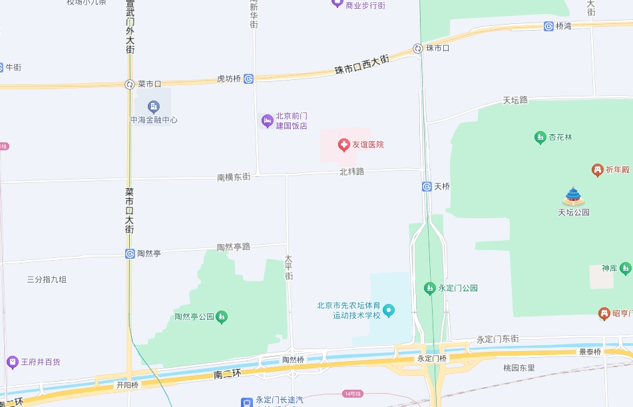
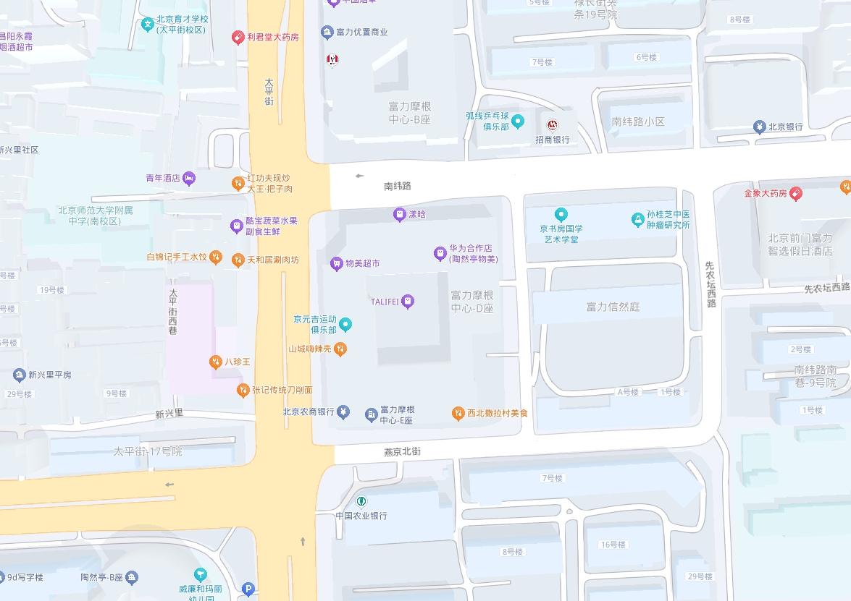
估价对象

4.估价对象所属项目用地呈近似规则形状，场地地势较平坦。
5.基础设施状况：
估价对象现状市政基础设施完备，达“六通”（即通路、通电、通讯、通上水、通下水、通热）。
（四）建筑物基本状况
估价对象所属楼宇为富力（北京）地产开发有限公司所有的、位于北京市西城区（原宣武区）太平街6号“富力摩根中心”项目。该楼宇总建筑面积约为10万平方米，钢混结构，主用途为办公，地上9层、地下3层，于2007年竣工。交付标准为公共部分精装修，通讯、消防、安防、电梯等设施设备配套齐全。
本次估价对象的范围为富力摩根中心1、2层部分商业用房及-2至-3层部分地下车库用房，总面积为27067.12平方米，具体面积详见下表。
国有土地使用证证号 | 房屋所有权证证号 | 用途 | 所在楼层 | 建筑面积（㎡） | 备注
京宣国用（2008出）第00134号 | X京房权证宣其字第000241号 | 商业 | 1层 | 4769.65 | ——
京宣国用（2008出）第00134号 | X京房权证宣其字第000241号 | 商业 | 2层 | 7998.6 | ——
京宣国用（2008出）第00134号 | X京房权证宣其字第000241号 | 小计 |  | 12768.25 | ——
京宣国用（2008出）第00134号 | X京房权证宣其字第000241号 | 车位 | -2层 | 5341.18 | 163个
京宣国用（2008出）第00134号 | X京房权证宣其字第000241号 | 车位 | -3层 | 8957.69 | 271个
京宣国用（2008出）第00134号 | X京房权证宣其字第000241号 | 小计 |  | 14298.87 | ——
京宣国用（2008出）第00134号 | X京房权证宣其字第000241号 | 合计 |  | 27067.12 | ——

根据评估专业人员实地查勘，估价对象商业用房内部格局已改造，原始隔墙已拆除后重新规划平面布局，现状整体出租作为物美超市经营使用；车位用房为不动产权利人自营，房屋维护情况良好。

五、价值时点
2025年4月1日（评估专业人员实地查勘之日）

六、价值类型
本次评估为房地产抵押估价，所评估的估价对象价值为抵押价值，即估价对象假定未设立法定优先受偿权下的价值减去注册房地产估价师知悉的法定优先受偿款后的价值。
根据房地产估价规范、国家现行有关标准规定和项目的具体要求，假定未设立法定优先受偿权下的价值采用的是市场价值标准。根据《房地产估价基本术语标准》，市场价值是经适当营销后，由熟悉情况、谨慎行事且不受强迫的交易双方，以公平交易方式在价值时点自愿进行交易的金额。
本次估价的估价对象假定未设立法定优先受偿权下的价值，是指在正常市场情况下，在价值时点2025年4月1日，估价对象用途为商业、车位，土地取得方式为出让，出让国有建设用地使用权剩余土地使用年限为商业19.38年、车位29.38年的房地产价值。其中，出让国有建设用地使用权价值是指估价对象用途为商业、车位，实际开发程度为宗地红线外“六通”（即通路、通电、通讯、通上水、通下水、通热）、红线内场地平整条件下，剩余土地使用年限为商业19.38年、车位29.38年的出让国有建设用地使用权价值；建筑物价值是指在综合考虑估价对象特定用途、建设材料、建设技术、建设成本及建筑物建设期间产生的利润的基础上，确定的与估价对象具有同等功能效用并在相同成新度下的建筑物的正常价值。
法定优先受偿款是指假定在价值时点实现抵押权时，已存在的依法优先于本次抵押贷款受偿的款额，包括已抵押担保的债权数额、发包人拖欠承包人的建设工程价款以及其他法定优先受偿款。

七、估价原则
我们在本次估价时遵循了以下原则：
（一）独立、客观、公正原则
独立、客观、公正原则要求评估专业人员站在中立的立场上，评估出对各方当事人来说均是公平合理的价格。独立、客观、公正原则是房地产估价的基本原则，也是房地产市场价值估价中的最高行为准则。
（二）合法原则
房地产估价遵循合法原则，应当以估价对象的合法产权、合法使用、合法交易为前提进行。
估价对象在价值时点具有合法的产权且用途合法。估价对象已取得《国有土地使用证》[京宣国用（2008出）第00134号]、《房屋所有权证》[X京房权证宣其字第000241号]。
估价对象在价值时点交易或处分方式是合法的。根据《民法典》和《城市房地产管理法》，估价对象符合设定抵押的法律规定。
（三）价值时点原则
估价结论首先具有很强的时间相关性，这主要是考虑到资金的时间价值，在不同的时间点上发生的现金流量对其价值影响是不同的。所以，在房地产估价时统一规定：如果一些款项的发生时点与价值时点不一致，应当折算为价值时点的现值。
估价结论同时具有很强的时效性，这主要是考虑到房地产市场价格的波动性，同一估价对象在不同时点会具有不同的市场价格。所以强调：估价结果是估价对象在价值时点的价值体现，不能将估价结果作为估价对象在其他时点的价值。
（四）替代原则
替代原则的理论依据是同一市场上相同物品具有相同市场价值的经济学原理。替代原则是保证房地产估价能够通过运用市场资料进行和完成的重要理论前提：只有承认同一市场上相同物品具有相同的市场价值，才有可能根据市场资料对估价对象进行估价。
替代原则也反映了房地产估价的基本原理和最一般的估价过程：房地产估价所要确定的估价结论是估价对象的客观合理价值。对于房地产交易目的而言，该客观合理价值应当是在公开市场上最可能形成或者成立的价格，房地产估价就是参照公开市场上足够数量的类似房地产的近期成交价格来确定估价对象的客观合理价值的。
（五）最高最佳利用原则
由于房地产具有用途的多样性，不同的利用方式能为权利人带来不同的收益，且房地产权利人都期望从其占有的房地产上获得更多的收益，并以能满足这一目的为确定房地产利用方式的依据。所以，最高最佳利用是在法律上可行、技术上可能、经济上可行，经过充分合理的论证，能使估价对象价值达到最大、最可能的使用。估价对象已取得《国有土地使用证》[京宣国用（2008出）第00134号]、《房屋所有权证》[X京房权证宣其字第000241号]，用途为商业、车位，符合最高最佳利用原则。
（六）谨慎原则
房地产抵押估价应遵守谨慎原则。谨慎原则是指在存在不确定因素的情况下作出估价相关判断时，应当保持必要的谨慎，充分估计抵押房地产在处置时可能受到的限制、未来可能发生的风险和损失，不高估市场价值，不低估知悉的法定优先受偿款。

八、估价依据
（一）有关的法律、法规及技术标准文件
- 《中华人民共和国土地管理法》（1986年6月25日第六届全国人民代表大会常务委员会第十六次会议通过，中华人民共和国主席令第41号公布，1987年1月1日起施行；1988年12月29日第七届全国人民代表大会常务委员会第五次会议第一次修正通过，自1988年12月29日起施行；1998年8月29日第九届全国人民代表大会常务委员会第四次会议修订通过，中华人民共和国主席令第8号公布，自1999年1月1日起施行；2004年8月28日第十届全国人民代表大会常务委员会第十一次会议第二次修正通过，中华人民共和国主席令第28号公布，自公布起日起施行；2019年8月26日第十三届全国人民代表大会常务委员会第十二次会议第三次修正通过，自2020年1月1日起施行）
- 《中华人民共和国城市房地产管理法》（1994年7月5日第八届全国人民代表大会常务委员会第八次会议通过，中华人民共和国主席令第29号公布，自1995年1月1日起施行；2007年8月30日第十届全国人民代表大会常务委员会第二十九次会议通过第一次修正通过，中华人民共和国主席令第72号公布，自公布之日起施行；2009年8月27日第十一届全国人民代表大会常务委员会第十次会议第二次修正通过，中华人民共和国主席令第18号公布，自公布之日起施行；2019年8月26日第十三届全国人大常委会第十二次会议通过第三次修正，自2020年1月1日起施行）
- 《中华人民共和国城乡规划法》（2007 年 10 月 28 日第十届全国人民代表大会常务委员会第三十次会议通过，中华人民共和国主席令第74号，自公布之日起施行；根据 2015 年 4 月 24 日第十二届全国人民代表大会常务委员会第十四次会议通过第一次修正，中华人民共和国主席令第23号公布，自公布之日起施行；根据2019年4月23日第十三届全国人民代表大会常务委员会第十次会议通过第二次修正，自公布之日起施行）
- 《不动产登记暂行条例》（2014年11月24日中华人民共和国国务院令第656号公布，自2015年3月1日起施行；根据2019年3月24日中华人民共和国国务院令第710号公布的《国务院关于修改部分行政法规的决定》修订，自公布之日起施行）
- 《不动产登记暂行条例实施细则》（2015年6月29日国土资源部第3次部务会议通过，自2016年1月1日起施行；根据2019年7月16日自然资源部第2次部务会议审议通过《自然资源部关于第一批废止和修改的部门规章的决定》[中华人民共和国自然资源部令第5号]修订，自公布之日起施行）
- 《中华人民共和国资产评估法》（2016年7月2日第十二届全国人民代表大会常务委员会第二十一次会议通过，2016年3月16日中华人民共和国主席令第46号公布，自2016年12月1日起施行）
- 《中华人民共和国民法典》（2020年5月28日第十三届全国人大三次会议表决通过，自2021年1月1日起施行）
- 《中华人民共和国城镇国有土地使用权出让和转让暂行条例》（1990年5月19日中华人民共和国国务院令第55号发布，自发布之日起施行；根据2020年11月29日中华人民共和国国务院令第732号公布的《国务院关于修改和废止部分行政法规的决定》修订，自公布之日起施行）
- 《中华人民共和国土地管理法实施条例》（1998年12月24日国务院第12次常务会议通过 ，1998年12月27日中华人民共和国国务院令第256号发布，自1999年1月1日起施行；2010年12月29日国务院第138次常务会议第一次修正通过，2011年1月8日中华人民共和国国务院令第588号发布，自发布之日起施行；2014年7月9日国务院第54次常务会议第二次修正通过，2014年7月29日中华人民共和国国务院令第653号公布，自公布之日起施行；2021年4月21日国务院第132次会议第三次修订通过，2021年7月2日中华人民共和国国务院令第743号公布，自2021年9月1日起施行）
- 《中华人民共和国契税法》（2020年8月11日第十三届全国人民代表大会常务委员会第二十一次会议通过）
- 《北京市人民代表大会常务委员会关于北京市契税具体适用税率等有关事项的决定》（2021年7月30日北京市第十五届人民代表大会常务委员会第三十二次会议通过）
- 《中华人民共和国印花税法》（2021年6月10日第十三届全国人民代表大会常务委员会第二十九次会议通过）
- 《关于印花税若干政策的通知》（财税[2006]162号）
- 《关于全面推开营业税改征增值税试点的通知》（财税〔2016〕36号）
- 《中华人民共和国城市维护建设税法》（2020年8月11日第十三届全国人民代表大会常务委员会第二十一次会议通过）
- 《北京市财政局 国家税务总局北京市税务局北京市民政局关于明确北京市城市维护建设税纳税人所在地具体地点的通知》[京财税〔2021〕1770号]
- 《征收教育费附加的暂行规定》（国务院令〔2005〕448号）
- 《财政部关于统一地方教育附加政策有关问题的通知》（财综〔2010〕98号）
- 《北京市人民政府关于印发北京市地方教育附加征收使用管理办法的通知》[京政发[2011]72号]
- 《中华人民共和国房产税暂行条例》[1986年9月15日国务院发布，根据2011年1月8日《国务院关于废止和修改部分行政法规的决定》修订]
- 《北京市人民政府关于进一步落实<中华人民共和国房产税暂行条例>有关规定的通知》[京政发〔2016〕24号]
- 《中华人民共和国城镇土地使用税暂行条例》[国令第〔1988〕17号，2011年修订]
- 《北京市实施<中华人民共和国城镇土地使用税暂行条例>办法》[1988年12月30日北京市人民政府京政发〔1988〕115号文件发布 根据1998年6月12日北京市人民政府第6号令第一次修改 根据2007年4月27日北京市人民政府第188号令第二次修改]
- 《北京市地方税务局关于调整北京市城镇土地纳税等级分级范围的公告》（2015年11月26日发布）
- 《城市房地产抵押管理办法》（1997年5月12日建设部令第56发布，自1997年6月1日起施行；2001年7月23日建设部第45次常务会议审议第一次修订通过，2001年8月15日建设部令第98号发布，自发布之日起施行；根据2021年1月26日第16次部务会议审议通过的《住房和城乡建设部关于修改等三部规章的决定》修改，2021年3月30日中华人民共和国住房和城乡建设部令第52号公布，自公布之日起施行）
- 《关于规范与银行信贷业务相关的房地产抵押估价管理相关问题的通知》[建住房[2006]8号]
- 《土地利用现状分类》[GB/T 21010—2017]
- 《自然资源部关于印发《国土空间调查、规划、用途管制用地用海分类指南》的通知》[自然资发〔2023〕234号]
- 《北京市人民政府关于更新出让国有建设用地使用权基准地价的通知》[京政发[2022]12号]
- 《北京市国土空间调查、规划、用途管制用地分类指南（试行）》
- 《房地产估价规范》[GB/T 50291-2015]
- 《房地产估价基本术语标准》[GB/T 50899-2013]
- 《关于印发<北京市征收城市基础设施建设费暂行办法>的通知》[京计投资字〔2002〕1792号]
（二）不动产权利人提供的资料
- 《同意评估函》
- 《国有土地使用证》[京宣国用（2008出）第00134号]复印件
- 《房屋所有权证》[X京房权证宣其字第000241号]复印件
- 《关于抵押房地产是否存在法定优先受偿权利等情况的书面查询和调查记录》
- 《估价对象情况说明》
- 不动产权利人《营业执照（副本）》复印件
（三）房地产估价机构及注册房地产估价师掌握和收集的估价所需资料
      - 评估专业人员实地查勘估价对象的摄影和记录资料
      - 评估专业人员现场调查的估价对象所在区域公服设施、基础设施、交通、环境条件等摄影和记录资料
      - 估价对象及同类房地产的开发、交易、收益、成本等资料
      - 区域社会经济统计数据、规划发展、产业政策等资料
      - 区域城市资源、土地利用、不动产制度、金融及税收政策等资料
      - 城市地价指数、房屋建安造价数据等资料
      - 人民银行公布的资金存、贷款利率
      - 房地产估价机构及评估专业人员掌握的其他相关信息资料

九、估价方法
由于本次评估是为确定房地产抵押贷款额度提供参考依据而评估估价对象房地产抵押价值，因此我们在认真分析研究估价对象的相关资料，并通过对邻近地区同类物业调查的基础上，结合本次评估估价目的，按照《房地产估价规范》（GB/T 50291-2015）的要求，对估价方法分析如下：
估价方法 | 适用性分析 | 是否选用
比较法 | 比较法适用物业为同类房地产数量较多、经常发生交易且具有一定的可比性的房地产；估价对象周边商业用房多为临街1层小面积单套商铺，估价对象商业用房为分布在1、2层的内铺，与1层临街商铺可比性较差，且周边同类项目的车位用房市场成交数量较少，本次评估未选用比较法进行评估。 | 否
收益法 | 收益法适用物业为同类房地产通常有租金等经济收人的收益性房地产，估价对象用途为商业、车位，属于收益性房地产，本次评估选用收益法进行评估。 | 是
成本法 | 成本法适用物业除新近开发完成的房地产(简称新开发的房地产)、可以假设重新开发的现有房地产(简称旧的房地产)、正在开发的房地产以外，还有很少发生交易而限制了比较法运用的房地产，估价对象符合上述条件，且不具备选用比较法的条件，故本次评估选用成本法进行评估。 | 是
假设开发法 | 估价对象具有开发或再开发潜力且开发完成后的价值可采用除成本法以外的方法测算的，应选用假设开发法。估价对象为现房房地产，本次评估未选用假设开发法进行评估。 | 否

综上，本次评估选用成本法和收益法进行估价，估价方法简述如下：
成本法：成本法是测算估价对象在价值时点的重置成本或重建成本和折旧，将重置成本或重建成本减去折旧得到估价对象价值或价格的方法。新近开发完成的房地产、可以假设重新开发的现有房地产、正在开发的房地产、计划开发的房地产，均可采用成本法进行估价。对很少发生交易而限制了比较法运用，又没有经济收入或没有潜在经济收入而限制了收益法运用的房地产通常也适用成本法进行估价。
收益法：收益法是预测估价对象的未来收益，利用报酬率或资本化率、收益乘数将未来收益转换为价值得到估价价值或价格的方法。收益法适用于估价对象或其同类房地产通常有租金等经济收入的收益性房地产。

十、估价结果
评估专业人员根据估价的目的，按照估价的程序，采用科学的估价方法，在认真分析现有资料的基础上，结合抵押贷款的特殊要求，通过仔细测算和认真分析各种影响房地产价格的因素，确定估价对象在价值时点的房地产评估价值，详见估价结果一览表（币种：人民币）。

估价结果一览表
表-1（估价结果汇总表）
估价方法  相关结果 |  | 成本法 | 收益法
测算结果 | 总价 | 63038 | 26607
测算结果 | 单价 | 23290 | 9830
评估价值 | 总价 | 43001
评估价值 | 单价 | 15887
单位：万元、元/平方米（币种：人民币）

表-2（房地产抵押价值评估结果汇总表）
估价对象  项目及结果 |  | 北京市西城区（原宣武区）太平街6号部分商业、车位用房房地产
1.假定未设立法定优先受偿权下的价值 | 总价 | 43001
1.假定未设立法定优先受偿权下的价值 | 单价 | 15887
2.注册房地产估价师知悉的法定优先受偿款 | 总额 | 0
（1）已抵押担保的债权数额 | 总额 | 已抵押（续贷，未扣减）
（2）拖欠的建设工程价款 | 总额 | 0
（3）其他法定优先受偿款 | 总额 | 0
3.抵押价值 | 总价 | 43001
3.抵押价值 | 单价 | 15887
单位：万元、元/平方米（币种：人民币）

（转下页）

表-3
估价对象 | 建筑面积 | 分摊土地面积 | 出让国有建设用地使用权价值 |  | 建筑物价值 |  | 房地产价值
估价对象 | 建筑面积 | 分摊土地面积 | 总价 | 楼面单价 | 总 价 | 楼面单价 | 总 价 | 楼面单价
北京市西城区（原宣武区）太平街6号部分商业、车位用房房地产 | 27067.12 | 5673.62 | 29750 | 10991 | 13251 | 4896 | 43001 | 15887
大写金额 |  |  | 贰亿玖仟柒佰伍拾万元整 |  | 壹亿叁仟贰佰伍拾壹万元整 |  | 肆亿叁仟零壹万元整
注册房地产估价师知悉的法定优先受偿款 |  |  | 0
大写金额 |  |  | 零元整
抵押价值 |  |  | 43001
大写金额 |  |  | 肆亿叁仟零壹万元整
单位：平方米、万元、元/平方米（币种：人民币）
备注：上表所列“房地产价值”即估价对象假定未设立法定优先受偿权下的价值，为房地共同贡献价值，上表中对房地价值进行剥离的结果只是服务于抵押登记或金融机构内部流程需要，无实际意义，不能直接引用到其他目的和经济行为。

十一、参与本次估价工作的评估专业人员
注册房地产估价师
姓名 | 注册号 | 签名 | 签名日期
吴 薇 | 1419970001 |  | 年 月 日
郑 燚 | 1120070131 |  | 年 月 日
其他评估专业人员
姓名 | 相关资格或职称 | 签名 | 签名日期
王 清 雅 | —— |  | 年 月 日

十二、实地查勘期
2025年4月1日

十三、估价作业期
2025年4月1日至2025年4月14日

估价技术报告

一、估价对象描述与分析

（一）实物状况分析
1.土地实物状况
（1）土地面积：根据《国有土地使用证》[京宣国用（2008出）第00134号]及《估价对象情况说明》，估价对象所属项目地块土地面积为29072.37平方米，其中估价对象分摊土地面积为5673.62平方米。
（2）土地利用状况：估价对象属“富力摩根中心”项目，项目现状已完成开发建设。项目用地呈近似规则形状，场地地势较平坦，水文状况良好，工程地质条件良好，无不良地质现象。项目地处商业类三级地价区，该用途级别平均容积率为2.5，估价对象所属项目容积率为4.77。估价对象所属楼宇临街宽度约为110米，临街深度约为130米，宽度及深度比例较适宜。综上，该项目土地利用程度较好。
（3）土地开发程度：估价对象现状市政基础设施达“六通”（即通路、通电、通讯、通上水、通下水、通热），保障程度较高。
2.建筑物实物状况
估价对象所属楼宇为富力（北京）地产开发有限公司所有的、位于北京市西城区（原宣武区）太平街6号“富力摩根中心”项目。楼宇外立面为墙砖、玻璃幕墙，整栋楼为钢混结构，主用途为办公，地上9层、地下3层。该楼宇总建筑面积约为10万平方米，地上建筑面积共约71000平方米：其中地上1-2层商业用房建筑面积约17000平方米、3-9层地上办公用房建筑面积约54400万平方米；地下建筑面积共约29000平方米：其中车库用房约26000平方米、地下仓储用房约380平方米，地下非经营性用途面积约3200平方米，内部层高均为标准层高，于2007年竣工。交付标准为公共部分精装修，该楼宇配备智能消防、闭路电视监控、安防系统、烟感、温感消防报警、中央空调及新风系统。
以下为估价对象外观及内部照片：
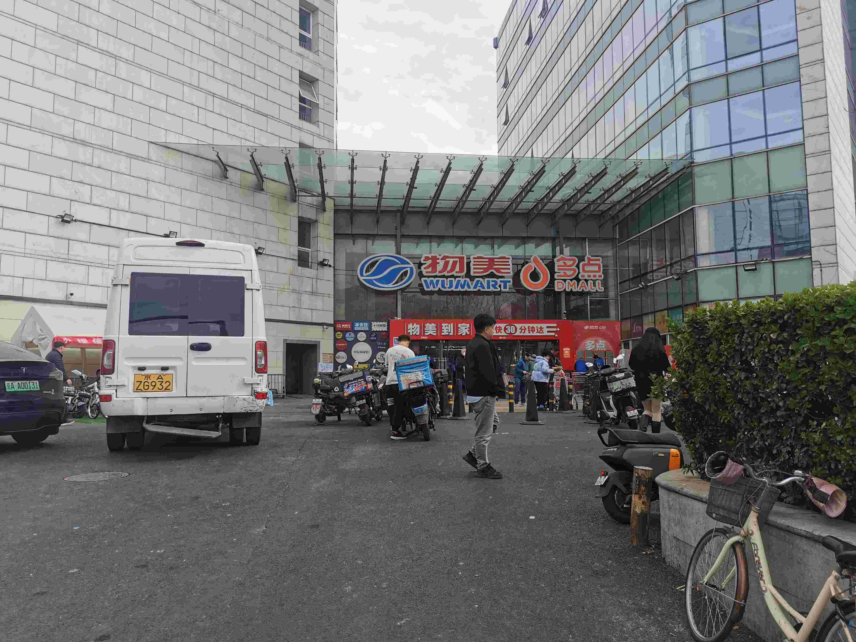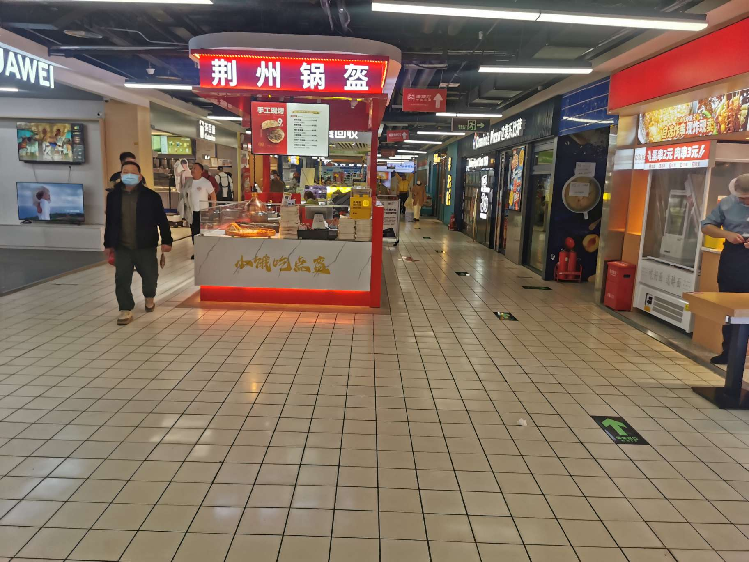
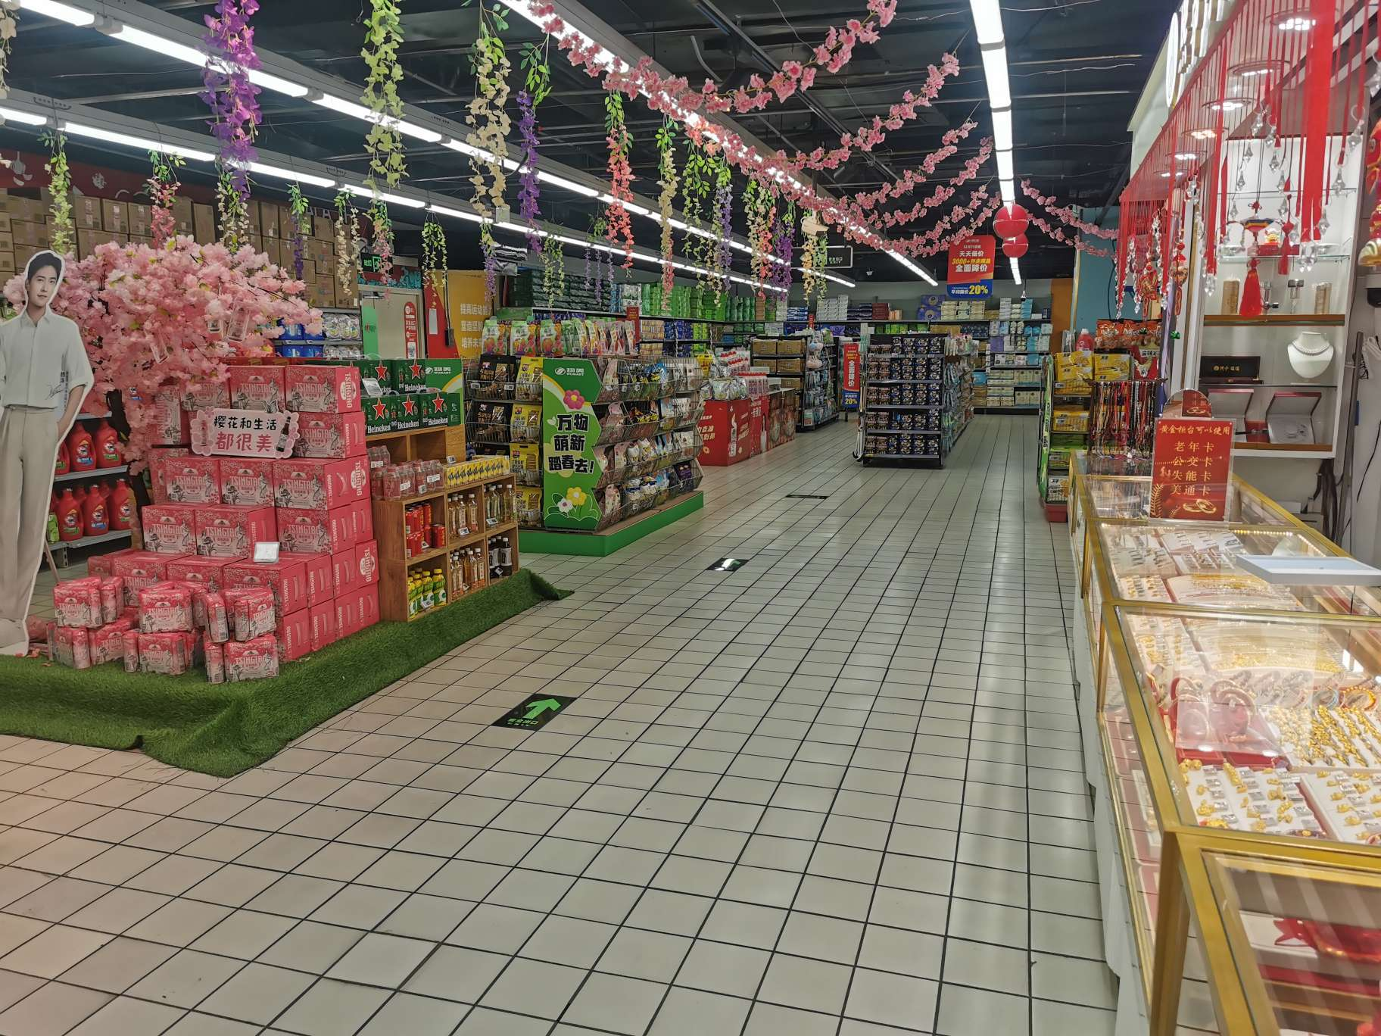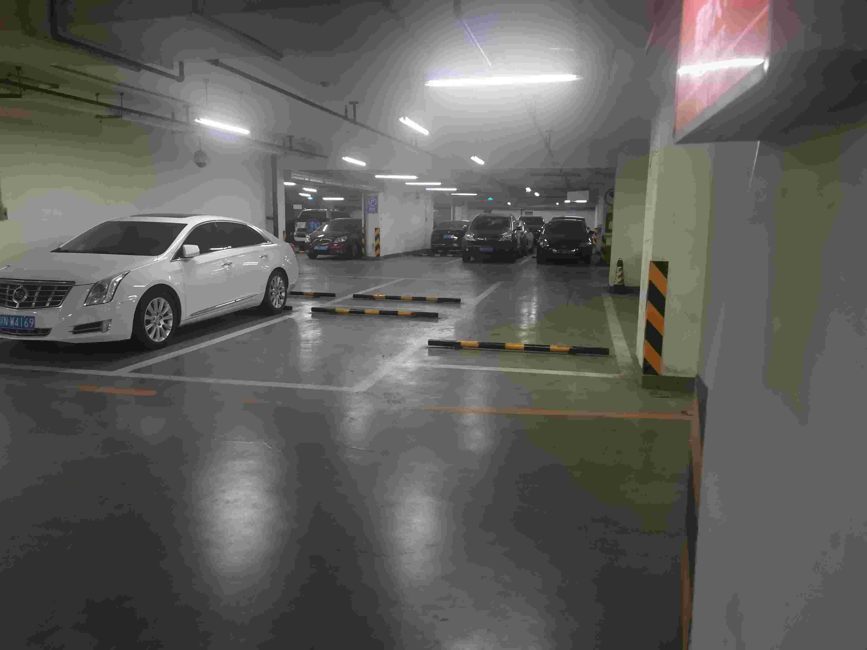
本次估价对象用途组成、功能、面积信息详见下表：
国有土地使用证证号 | 房屋所有权证证号 | 用途 | 所在楼层 | 建筑面积（㎡） | 备注
京宣国用（2008出）第00134号 | X京房权证宣其字第000241号 | 商业 | 1层 | 4769.65 | ——
京宣国用（2008出）第00134号 | X京房权证宣其字第000241号 | 商业 | 2层 | 7998.6 | ——
京宣国用（2008出）第00134号 | X京房权证宣其字第000241号 | 小计 |  | 12768.25 | ——
京宣国用（2008出）第00134号 | X京房权证宣其字第000241号 | 车位 | -2层 | 5341.18 | 163个
京宣国用（2008出）第00134号 | X京房权证宣其字第000241号 | 车位 | -3层 | 8957.69 | 271个
京宣国用（2008出）第00134号 | X京房权证宣其字第000241号 | 小计 |  | 14298.87 | ——
京宣国用（2008出）第00134号 | X京房权证宣其字第000241号 | 合计 |  | 27067.12 | ——

估价对象商业用房装修为地砖地面、涂料墙面、涂料天花；车位用房装修为地坪漆地面、涂料墙面、涂料天花。根据不动产权利人介绍及评估专业人员实地查勘，估价对象商业用房内部格局已改造，原始隔墙已拆除后重新规划平面布局，现状整体出租作为物美超市经营使用；车位用房为不动产权利人自营。
根据评估专业人员实地查勘，估价对象围护墙完好；地面、墙面平整；门窗开启关闭灵活；墙面、顶棚面层涂料完好，设备、管道通畅，水卫、电照设备完好，维护情况良好，观察成新率为80%；另外，结合估价对象的建成年代、建筑结构，采用直线折旧法计算估价对象计算成新率：
计算成新率＝1-（1-残值率）×已经使用年限÷经济耐用年限＝1-（1-0%）×18÷60＝70%
综合两种建筑物成新率确定方法，取其简单算术平均数确定估价对象成新率为75%。

（二）权益状况分析
1.用途及规划条件
估价对象已取得《国有土地使用证》[京宣国用（2008出）第00134号]、《房屋所有权证》[X京房权证宣其字第000241号]，所属项目土地用途为住宅、商业、办公、地下仓储、住宅地下车库、公建地下车库，估价对象房屋用途为商业、车位。估价对象已完成建筑物信息登记，其现状利用符合规划要求。
2.所有权
根据《国有土地使用证》[京宣国用（2008出）第00134号]，估价对象土地为国有土地，土地所有权归国家所有。根据《房屋所有权证》[X京房权证宣其字第000241号]，估价对象房屋所有权为富力（北京）地产开发有限公司单独所有。
3.用益物权
建设用地使用权：根据《国有土地使用证》[京宣国用（2008出）第00134号]，富力（北京）地产开发有限公司拥有估价对象出让国有建设用地使用权，所属项目土地用途为住宅、商业、办公、地下仓储、住宅地下车库、公建地下车库，土地使用权终止日期为商业：2044年8月14日；住宅：2074年8月14日；办公、地下仓储、住宅地下车库、公建地下车库：2054年8月14日，出让国有建设用地使用权剩余土地使用年限为商业19.38年、车位29.38年。
地役权：根据不动产权利人介绍及评估专业人员实地查勘，估价对象未设定地役权。
4.担保物权
根据《国有土地使用证》[京宣国用（2008出）第00134号]、《房屋所有权证》[X京房权证宣其字第000241号]、不动产权利人介绍及《不动产登记信息查询结果告知单》，截至价值时点，估价对象已设定抵押权，抵押权权利人为北京农村商业银行股份有限公司天通苑支行。由于本次评估为同一抵押权人的续贷房地产抵押估价，故未将已抵押担保的债权数额作为法定优先受偿款予以扣减。
5.租赁或占用情况
根据不动产权利人介绍及评估专业人员实地查勘，截至价值时点，估价对象商业用房已出租使用。
6.拖欠税费情况
估价对象出让国有建设用地使用权和建筑物所有权均为合法方式取得，并支付相关税费，已取得《国有土地使用证》[京宣国用（2008出）第00134号]、《房屋所有权证》[X京房权证宣其字第000241号]，估价对象能够正常上市交易，不存在拖欠税费的情况。
7.其他：根据《不动产登记信息查询结果告知单》，估价对象不存在查封等其他形式的权利限制。
综上，估价对象不动产权属合法、清晰且无争议，可正常上市交易。

（三）区位状况分析
1.位置状况
估价对象位于北京市西城区（原宣武区）太平街6号，属天桥街道，所属项目西临城市主干道太平街，北临城市次干道南纬路，东北距天安门3.1公里，西南距陶然亭公园520米，东距天坛公园1.1公里，地理位置条件较好。
其中估价对象商业用房为所属楼宇西北角1-2层内铺，地下车库用房位于地下2至地下3层。
2.商业繁华度
估价对象周边有天桥百货商场、虎坊路百货商场等购物场所，区域土地利用方向以住宅为主，商办配套较多，人流量较大，总体商业气氛较好，且商业设施种类较为齐全、商场及临街商业数量较多，综上，估价对象所在区域商业繁华度较好。
3.交通状况
估价对象紧邻城市主干道太平街及次干道南纬路，周边1公里范围内有14、25、40、59、66、102、106路等多条公交线路，有地铁8号线天桥站，周边路网较密集，停车便捷程度较好，综合评价交通便捷度较好。
4.环境状况
估价对象周边有陶然亭公园、永定门公园等公园景观，自然环境较好；有北京古代建筑博物馆、北京天桥艺术中心等，人文环境较好，综合评价估价对象自然及人文环境较好。
5.外部配套设施状况
估价对象所处区域目前已拥有完善的基础设施配套保障，区内大部分区域基础设施配套目前可达到“七通”（通路、通电、通讯、通上水、通下水、通燃气、通热）条件，且保证程度较高。
周边1公里内的公共服务配套设施较为齐备，有购物场所（天桥百货商场、虎坊路百货商场）、医院（友谊医院）、银行（中国光大银行、北京农商银行等）、学校（悠米幼儿园、虎坊路幼儿园、新世纪实验小学、陶然亭小学、北京师范大学附属中学、北京一六一中学等）、餐饮等公共服务配套设施。
综上，估价对象位置状况较好，商业繁华度较好，交通便捷度较好，环境状况较好，基础设施水平达到“七通”，公共服务配套设施较为齐备。综上，估价对象区位条件较好。

二、市场背景描述与分析
（一）北京市商业及办公用房房地产市场状况
1.宏观环境
北京市位于北纬39度56分，东经116度20分，地处华北大平原的北部，北京市土地面积16410.54平方公里。北京地势西北高耸，东南低缓。西部、北部和东北部是连绵不断的群山，东南是一片缓缓向渤海倾斜的平原。北京市东部与天津市毗邻，其余均与河北省交界。北京市目前为16区格局，即东城、西城、海淀、朝阳、丰台、顺义、昌平、通州、门头沟、石景山、房山、大兴、怀柔、平谷、密云、延庆。
截至2023年年末，北京市常住人口为2185.8万人，从年龄构成看，0-14岁常住人口262.5万人，占全市常住人口的比重为12.0%；15-59岁常住人口1428.5万人，占65.4%；60岁及以上常住人口494.8万人，占22.6%。
2019-2023年常住人口增量及增长速度
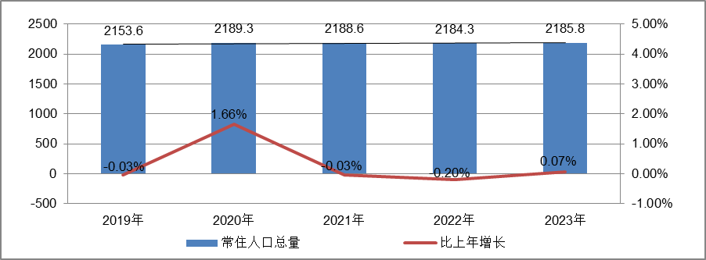
根据北京市统计局地区生产总值统一核算结果，2024年，北京市实现地区生产总值49843.1亿元，按不变价格计算，比上年增长5.2%。分产业看，第一产业实现增加值116.4亿元，增长1.5%；第二产业实现增加值7226.8亿元，增长5.7%；第三产业实现增加值42499.9亿元，增长5.1%。
2024年，北京市固定资产投资（不含农户）比上年增长5.1%。其中，在“两重”“两新”政策支持带动下，设备购置投资增长32.1%，占固定资产投资比重为20.6%，同比提高4.2个百分点，基础设施投资增长17.7%，房地产开发投资下降10.6%。分产业看，第一产业投资增长4.9%；第二产业投资增长22.8%，其中制造业投资增长33.8%；第三产业投资增长2.9%，其中，租赁和商务服务业，水利、环境和公共设施管理业，科学研究和技术服务业，信息传输、软件和信息技术服务业投资分别增长78.4%、73.9%、33.9%和30.4%。高技术产业投资保持活跃，高技术制造业、高技术服务业投资分别增长50.8%和30.0%。
2024年末，北京市房屋施工面积11309.5万平方米，比上年末下降9.8%，其中，住宅施工面积5663.6万平方米，下降9.5%。全年商品房销售面积1118.7万平方米，下降1.2%，其中，住宅销售面积785.7万平方米，下降4.0%。
2024年，北京市房地产开发企业房屋新开工面积1286.9万平方米，同比增长2.4%。其中，住宅新开工面积762.3万平方米，增长6.6%；办公楼58.8万平方米，下降19.7%；商业营业用房65.3万平方米，增长10.5%。
北京市房屋竣工面积1652.5万平方米，同比下降21.8%。其中，住宅竣工面积912.8万平方米，下降21.6%；办公楼82.2万平方米，下降50.6%；商业营业用房62.5万平方米，下降19.3%。
总的来看，2024年北京市经济在多重考验下运行平稳、稳中有进，特别是9月下旬以来，一揽子增量政策落地实施，市场预期有所改善，内生动力逐步增强，经济向上向好的积极因素不断累积。面对外部压力加大、内部困难增多的复杂严峻形势，北京市沉着应对多重挑战，一系列存量政策和增量政策协同发力，生产需求持续恢复，就业物价保持稳定，居民收入稳步增加，高质量发展扎实推进，经济回升向好态势继续巩固。
2.土地市场
2024年，北京市累计推出11宗商办用地（不含集体土地，下同），推出规划建面68.73万㎡，同比下降54.6%；累计成交13宗商办用地，成交规划建面102.78万㎡，同比下降27.4%；从区域分布来看，海淀区成交4宗，通州和大兴各成交2宗，朝阳、石景山、顺义、平谷、延庆各成交1宗。
2019-2024北京商办用地供求规模（万平方米）
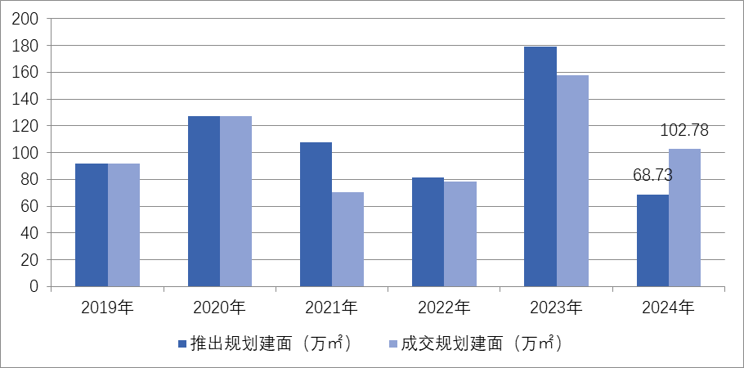
2024年，北京商办用地成交楼面价14667元/平方米，同比下降6.34%；溢价率方面，自2018年以来北京商办用地多以底价成交，溢价率降至冰点。2024年北京13宗商办地块均以底价成交，市场热度持续低位运行。
2019-2024北京商办用地成交楼价与溢价率走势
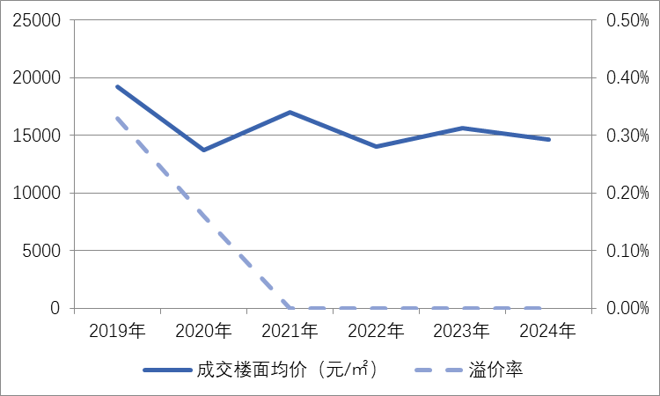
2024年商办用地具体成交信息如下：
地块名称 | 详细规划 | 建设用地面积(㎡) | 规划建筑面积(㎡) | 容积率 | 成交日期 | 成交价  (万元) | 成交楼面价(元/㎡)
北京市石景山区中关村科技园区石景山园北I区1605-650地块B23研发设计用地 | B23研发设计用地 | 32636.74 | 78328 | 2.4 | 2024年1月17日 | 65000 | 8298
北京市海淀区学院路北端A、B、C、J地块B4综合性商业金融服务业用地、 B23研发设计用地 | B4综合性商业金融服务业用地、B23研发设计用地 | 70601.06 | 285523 | 4.04 | 2024年1月23日 | 642000 | 22485
北京市朝阳区大屯地区0205-659地块及周边储备用地B4综合性商业金融服务业用地 | B4综合性商业金融服务业用地 | 9999.98 | 17599.96 | 1.76 | 2024年1月29日 | 37700 | 21421
北京市延庆区八达岭经济开发区光谷三街南侧YQ02-0102-6028-2地块F3其他类多功能用地 | F3其他类多功能用地 | 17446.77 | 34893.55 | 不大于2.3不小于2 | 2024年2月7日 | 13000 | 3726
北京市海淀区中关村翠湖科技园A1地块HD00-0302-0175、6008地块F3其他类多功能用地、B23研发设计用地 | F3其他类多功能用地、B23研发设计用地 | 37655.61 | 56108.97 | 0175地块:1  6008地块:1.6 | 2024年3月15日 | 74000 | 13189
北京市海淀区温泉镇中心区F16地块0901商业用地 | 0901商业用地 | 8286.49 | 8286.49 | 1 | 2024年5月28日 | 16000 | 19309
北京市海淀区清河站北-安宁庄综合开发地块综合性商业金融服务业用地 | 综合性商业金融服务业用地 | 78101.46 | 249924.7 | 3.2 | 2024年5月28日 | 423000 | 16925
北京城市副中心通州运河核心区6号地项目VIII-09瓮城遗址公园地块国有建设用地使用权出让 | 其他公园绿地、地下用地 | 19810.4 | 700 | 地面层:0.04、地下一层:0.43、地下二层:0.74 | 2024年6月18日 | 6600 | 94286
北京市顺义区天竺旧村改造土地一级开发项目SY00-2801-0149地块B4综合性商业金融服务用地 | B4综合性商业金融服务用地 | 21154.74 | 31732.11 | 1.5 | 2024年7月22日 | 29600 | 9328
北京经济技术开发区亦庄新城0701街区 N17F3地块F3其他类多功能用地 | F3其他类多功能用地 | 48824.83 | 122062.08 | ≤2.5 | 2024年8月19日 | 93000 | 7619
北京大兴国际机场临空经济区DX16-0104-0013地块F3其他类多功能用地 | F3其他类多功能用地 | 32423.18 | 42150 | 1.3 | 2024年9月4日 | 23500 | 5575
北京城市副中心1202街区FZX-1202-0074地块F3其他类多功能用地国有建设用地使用权挂牌出让 | F3其他类多功能用地 | 41129.77 | 90485.49 | 2.2 | 2024年9月11日 | 80900 | 8941
北京市平谷区马坊镇02街区北区PG05-0101-D007地块商业用地 | 商业用地 | 8322.96 | 9987.55 | 1.20 | 2024年11月5日 | 3100 | 3104

根据2024年四季度北京市城市地价监测结果显示，北京市监测地价整体表现为下降的趋势，环比增长率为-1.02%。2024年四季度商服用途环比增长率为-0.48%，较上季度减少约0.01个点位。
2021年3季度至2024年4季度北京市商办用地地价增长率走势图
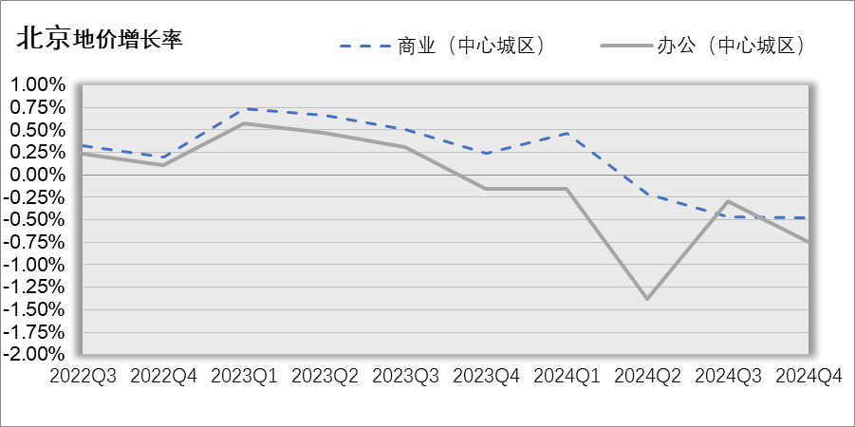
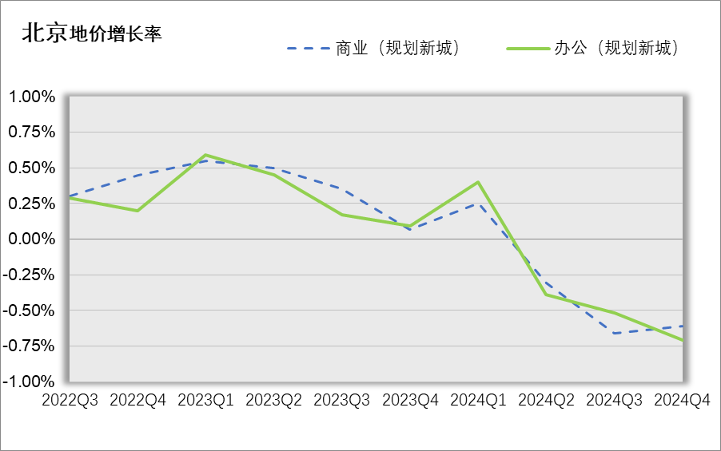
3.房地产开发
2024年，北京市房地产开发企业房屋新开工面积1286.9万平方米，同比增长2.4%。其中，住宅新开工面积762.3万平方米，增长6.6%；办公楼58.8万平方米，下降19.7%；商业营业用房65.3万平方米，增长10.5%。
北京市房屋竣工面积1652.5万平方米，同比下降21.8%。其中，住宅竣工面积912.8万平方米，下降21.6%；办公楼82.2万平方米，下降50.6%；商业营业用房62.5万平方米，下降19.3%。
4.房地产市场供需情况
根据中指研究院统计的数据，2024年北京商办类市场累计成交176.97万平方米，同比增长4.5%，月均成交约14.75万平方米。价格方面，2024年商办产品整体成交均价为27823元/平方米，同比结构上涨37.4%。供应方面，2024年北京商办类产品累计供应规模为69.41万平方米，同比增加68.5%。市场供应规模远小于成交规模，整体处于供小于求的状态。
具体来看，2024年北京商业和办公市场成交均呈现出量稳价升的态势。其中，商业累计成交规模为73.92万平，同比略降4.1%，成交均价为20237元/平，同比结构性上涨13.3%；办公类产品共成交103.05万平，同比上涨11.82%，成交均价为33261元/平，同比结构性上涨49.45%。
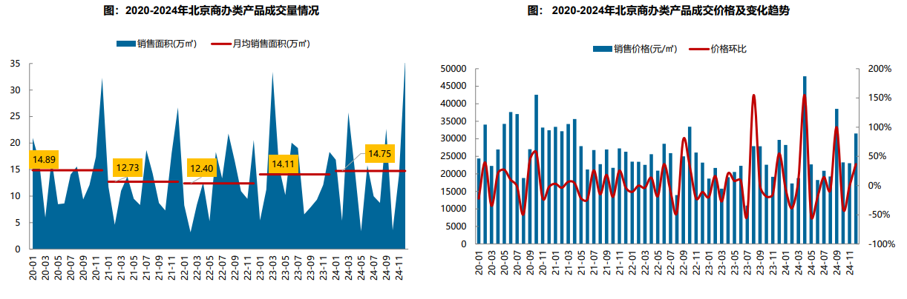
区域来看，2024年石景山、大兴、通州、丰台商办类产品成交量相对较大，成交面积均超20万平米，占比均超10%，合计占比高达52%。其中，石景山区成交规模达26.15万平，占全市成交规模的15%；从成交规模变化来看，西城、丰台、海淀、朝阳、东城、通州等区域商办类产品成交量同比增长，其中西城、丰台、海淀涨幅较高；门头沟、怀柔、顺义成交量明显下滑，降幅均超五成。
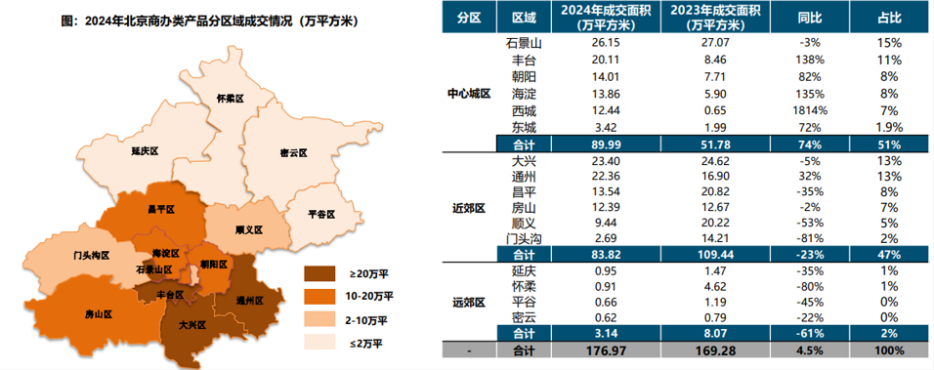
2024年办公用房销售排名
项目排名（前十名） |  |  | 区域排名 |  | 环线排名
项目名称 | 区县 | 成交均价(元/㎡) | 区域名称 | 成交均价(元/㎡) | 环线名称 | 成交均价(元/㎡)
中电建科技创新产业园 | 海淀区 | 87270 | 西城区 | 77611 | 二环内 | 80588
同泰长安中心 | 东城区 | 85010 | 海淀区 | 67474 | 三至四环间 | 59365
中海金融中心 | 西城区 | 84539 | 东城区 | 58877 | 二至三环间 | 50733
中海国际中心 | 西城区 | 83000 | 通州区 | 33664 | 五至六环间 | 25474
丽金智地中心 | 海淀区 | 82017 | 朝阳区 | 27713 | 四至五环间 | 19961
长安源 | 通州区 | 64187 | 昌平区 | 25107 | 六环外 | 14004
新景家园 | 东城区 | 55246 | 石景山区 | 24424
金融街武夷·融御 | 通州区 | 55074 | 门头沟区 | 22316
K2百合湾 | 通州区 | 51500 | 丰台区 | 21797
华樾北京 | 朝阳区 | 46500 | 大兴区 | 17221
 |  |  | 顺义区 | 15938
 |  |  | 房山区 | 15747
 |  |  | 平谷区 | 13451
 |  |  | 密云区 | 11378

2024年商业用房销售排名
项目排名（前十名） |  |  | 区域排名 |  | 环线排名
项目名称 | 区县 | 成交均价(元/㎡) | 区域名称 | 成交均价(元/㎡) | 环线名称 | 成交均价(元/㎡)
和苑 | 东城区 | 150000 | 东城区 | 75381 | 二环内 | 67785
北京城建·天坛府 | 东城区 | 92510 | 海淀区 | 30315 | 二至三环间 | 34561
庄胜城 | 西城区 | 77739 | 石景山区 | 29533 | 三至四环间 | 26775
方恒时尚中心 | 海淀区 | 68112 | 通州区 | 23656 | 四至五环间 | 21552
中海金融中心 | 西城区 | 65301 | 西城区 | 22567 | 五至六环间 | 18069
合生国际花园 | 朝阳区 | 65129 | 大兴区 | 21123 | 六环外 | 13746
华樾国际 | 朝阳区 | 63000 | 怀柔区 | 19619
新景家园 | 东城区 | 61890 | 昌平区 | 17533
太阳星城 | 朝阳区 | 60649 | 延庆区 | 16259
住总众邦长安生活港 | 门头沟区 | 56760 | 朝阳区 | 14809
 |  |  | 平谷区 | 14783
 |  |  | 密云区 | 14360
 |  |  | 顺义区 | 13815
 |  |  | 门头沟区 | 12205
 |  |  | 丰台区 | 11640
 |  |  | 房山区 | 11043

5.产业政策情况
（1）全国政策
2024年3月5日全国两会召开。关于房地产的定调，政府工作报告延续了去年底中央经济工作会议基调，聚焦在标本兼治化解房地产风险，积极向发展新模式转型过渡。政府工作报告关于房地产的提法主要集中在“更好统筹发展和安全，有效防范化解重点领域风险”部分，具体表述为“标本兼治化解房地产、地方债务、中小金融机构等风险，维护经济金融大局稳定”。
2024年4月30日中共中央政治局召开会议。会议分析研究当前经济形势和经济工作。在房地产方面，会议强调，要持续防范化解重点领域风险。继续坚持因城施策，压实地方政府、房地产企业、金融机构各方责任，切实做好保交房工作，保障购房人合法权益。要结合房地产市场供求关系的新变化、人民群众对优质住房的新期待，统筹研究消化存量房产和优化增量住房的政策措施，抓紧构建房地产发展新模式，促进房地产高质量发展。要深入实施地方政府债务风险化解方案，确保债务高风险省份和市县既真正压降债务、又能稳定发展。要持续推动中小金融机构改革化险，多措并举促进资本市场健康发展。
2024年7月，中国共产党第二十届三中全会审议通过《中共中央关于进一步全面深化改革、推进中国式现代化的决定》，其中部署了房地产发展改革路径。《决定》提出“要统筹好发展和安全，落实好防范化解房地产、地方政府债务、中小金融机构等重点领域风险的各项目举措。加快建立租购并举的住房制度，加快构建房地产发展新模式。加大保障性住房建设和供给，满足工薪群体刚性住房需求。支持城乡居民多样化改善性住房需求。充分赋予各城市政府房地产市场调控自主权，因城施策，允许有关城市取消或调减住房限购政策、取消普通住宅和非普通住宅标准。盘活存量土地和低效用地。改革房地产开发融资方式和商品房预售制度。完善房地产税收制度。”
2024年7月30日，中共中央政治局召开会议，分析研究当前经济形势，部署下半年经济工作。会议为房地产市场的未来走向奠定重要基调。会议强调，要持续防范化解重点领域风险。要落实好促进房地产市场平稳健康发展的新政策，坚持消化存量和优化增量相结合，积极支持收购存量商品房用作保障性住房，进一步做好保交房工作，加快构建房地产发展新模式。要完善和落实地方一揽子化债方案，创造条件加快化解地方融资平台债务风险。要统筹防风险、强监管、促发展，提振投资者信心，提升资本市场内在稳定性。
2024年9月26日，中共中央政治局召开会议，分析研究当前经济形势，部署下一步经济工作。会议对房地产政策进行了重点部署，首次提出要“促进房地产市场止跌回稳”，强调稳定房地产市场对宏观经济的重要性。具体措施包括：一、商品房建设：严控增量、优化存量、提高质量，意味着未来土地和住房供应将结合城市实际需求，不能盲目扩大。二、住房限购政策：调整住房限购政策，降低存量房贷利率，以提振市场信心。三、项目贷款：加大“白名单”项目贷款投放力度，支持盘活存量闲置土地。四、政策完善：抓紧完善土地、财税、金融等政策，推动构建房地产发展新模式。会议的积极信号表明，财政和货币政策将加力稳经济，有助于稳定居民收入预期，对房地产市场产生积极影响。
2024年12月11日至12日，2024年中央经济工作会议举行。会议总结2024年经济工作，分析当前经济形势，部署2025年经济工作。会议提出“持续用力推动房地产市场止跌回稳，加力实施城中村和危旧房改造，充分释放刚性和改善性住房需求潜力。合理控制新增房地产用地供应，盘活存量用地和商办用房，推进处置存量商品房工作。推动构建房地产发展新模式，有序搭建相关基础性制度。”“统筹推进新型城镇化和乡村全面振兴，促进城乡融合发展。” 可以预见，未来我国房地产市场在稳的基础上，将朝着止跌回稳、控制供应、盘活存量、构建发展新模式的路径更为明确和坚定。在统筹好总供给和总需求关系的同时，以更好更优的“组合拳”政策全面提高房地产市场资源配置效率。
2024年12月24日至25日，全国住房城乡建设工作会议在北京召开。会议系统总结2024年工作，部署进一步全面深化住房城乡建设领域改革，明确2025年重点任务，奋力推进住房城乡建设事业高质量发展。会议强调，2025年的工作要重点抓好5大板块22个方面工作。一、从着力释放需求和着力改善供给两方面，持续用力推动房地产市场止跌回稳。二、从着力优化和完善住房供应体系、推动建立要素联动新机制、大力推进商品住房销售制度改革、加快建立房屋全生命周期安全管理制度和完善房地产全过程监管五个方面，推动构建房地产发展新模式。三、从建立城市体检和城市更新一体化推进机制、建立可持续的城市更新模式和政策法规、谋划实施一批城市更新改造项目、构建城市管理新模式和以“新城建”为引擎打造高水平“数字住建”五个方面，大力实施城市更新。四、从全面深化建筑业改革、以更高质量的制度供给激发活力、整体提升工程建设标准、支持打造形成现代化建筑产业链和把绿色建筑培育发展成新的经济增长点五个方面，打造“中国建造”升级版。五、从提高住宅建设标准、构建支持住房品质提升的制度体系、支持房企打造好房子样板、推进老旧住宅更新改造和大力实施物业服务质量提升行动五个方面，建设安全、舒适、绿色、智慧的好房子。
（2）地方政策
2021年9月8日，北京市人民政府关于印发《北京市“十四五”时期优化营商环境规划》，《规划》提出了“十四五”时期北京市优化营商环境“1+4+5”的目标体系：“1”是全面建成与首都功能发展需求相一致的国际一流营商环境高地；“4”是打造“北京效率”“北京服务”“北京标准”“北京诚信”四大品牌；“5”是实施市场、法治、投资贸易、政务服务、人文五大环境领跑战略。《规划》是北京市首次编制5年营商环境专项规划，在各省、自治区和直辖市中也是首例，充分展现了北京市全力以赴打造一流营商环境的决心和行动。
2024年3月14日，北京市商务局发布《关于北京市传统商业设施更新导则的通知》，文件规定本市商圈更新将根据商圈规划层级、功能定位、资源禀赋等因素，结合自身优势和人文特色、市场需求，实现四级商圈体系（国际消费体验区、城市消费中心、地区活力消费圈和社区便民生活圈）差异化发展。其中明确提出，商业项目改造要增加无障碍设施，商圈升级要打通交通微循环。
2024年9月30日，北京市住房和城乡建设委员会、北京市财政局、中国人民银行北京市分行、 、国家金融监督管理总局北京监管局、国家税务总局北京市税务局、北京住房公积金管理中心联合发布《关于进一步优化调整本市房地产相关政策的通知》，实施降低存量房贷利率、下调个人住房贷款最低首付款比例、加大住房公积金贷款支持力度、调减非京籍家庭购房社保或个税缴纳年限、调整通州区住房限购政策与全市统一、取消普通住房和非普通住房标准、加快构建房地产发展新模式等政策措施。《通知》自2024年10月1日起施行。此次房产政策调整，说明北京市充分用好地方政府调控自主权，也深入落实了党中央“止跌回稳”的工作导向，将发挥非常好的示范效应，同时也意味着各类新的鼓励性政策将继续出台，对于四季度楼市政策的消化、市场的提振等都发挥了积极的作用。
2024年11月29日，北京市规划和自然资源委员会发布《关于城市更新项目土地价款核定缴纳的若干措施》，从土地价格的角度鼓励和规范市场主体在符合规划和本市产业政策的前提下，对存量土地资源更新利用，提高土地要素配置的精准性和利用效率，推动城市更新项目落地实施。文件综合考虑城市更新项目的土地取得成本、公共要素贡献等因素，从保障性租赁住房建设、危旧楼房改建、公共设施建设、产业类城市更新、地下空间开发利用、用地功能混合使用、出让土地使用权延期等七大方面提出了土地价款核定缴纳的措施,充分激发多元主体的更新意愿，推动城市更新项目落地实施。
6.可预见未来
2024年，随着新政频出，北京商办房地产市场整体表现进一步回升。新项目租赁情况向好，需求端维持良好增长态势，市场活跃度稳步提升。预计2025年，随着“持续用力推动房地产市场止跌回稳”政策的持续优化，北京商办房地产市场整体信心将继续回升，进而带动整个市场活跃度继续回暖。
（二）估价对象所在区域相应用途房地产市场状况
估价对象位于西城区，西城区隶属于北京市，位于北京市西部中心区域。区境东西宽7.1千米，南北长11.2千米，总面积50.70平方千米。西城区辖区面积50.7平方公里。下辖15个街道、263个社区。东以鼓楼外大街、人定湖北巷、旧鼓楼大街、地安门外大街、地安门内大街、景山东街、南长街、北长街、天安门广场西侧为界与东城区相连；北以南长河、西直门北大街、德胜门西大街、新街口外大街、北三环中路、裕民路为界与海淀区、朝阳区毗邻；西以三里河路、莲花池东路、马连道北路为界，与海淀区、丰台区接壤；南以永定门西滨河路、右安门东城根、右安门西城根为界，与丰台区相连。
西城区的突出特点是首都功能核心区，是政治中心、文化中心的核心承载区，历史文化名城保护的重点地区，体现国家形象和国际交往的重要窗口地区。西城区是党中央、全国人大、国务院、全国政协等党和国家首脑机关的办公所在地，是国家最高层次对外交往活动的主要发生地，是首都“四个服务”体现最直接、最集中的地区。辖区内三级以上中央单位525家，其中副部级以上单位90家。
2024年，西城区地区生产总值（GDP）实现了5.4%的增长，区级一般公共预算收入完成454.6亿元，固定资产投资增长13.1%，建安投资增长54.4%，社会消费品零售总额增长3.9%。这些数据表明西城区的经济发展保持了稳健的增长态势。
估价对象位于天桥街道，所属项目西临城市主干道太平街，北临城市次干道南纬路，东北距天安门3.1公里，该区域地处二环内，属北京市中心区域，优越的地理位置加上区域内旅游景点较为集中，且靠近前门商圈及崇文门商圈，所处区域区基础设施建设及市政配套情况齐备，区域人口较为密集、人流量较大，周边一层临街商业用房租金水平为7-12元/㎡·天，出租使用率较高，绝大部分商户经营状况良好，长期空置情况少有出现。

三、最高最佳利用分析
所谓最高最佳使用是指房地产估价要以房地产的最高最佳使用为前提。最高最佳使用是估价对象的一种最可能的使用，这种最可能的使用是法律上允许、技术上可能、经济上可行，经过充分合理的论证，并能给估价对象带来最高价值的使用。它主要体现在以下几个方面:
（一）法律上允许（规划及相关政策法规许可）
法律上允许即不受现时使用状况的限制，而依照法律规章、规划发展方向，按照其可能的最优用途进行估价，截至价值时点，估价对象已经取得《国有土地使用证》[京宣国用（2008出）第00134号]、《房屋所有权证》[X京房权证宣其字第000241号]，所属项目土地用途为住宅、商业、办公、地下仓储、住宅地下车库、公建地下车库，估价对象房屋用途为商业、车位，估价对象的用途符合法律允许及规划要求。
（二）技术上可能
技术上可能即不能把技术上无法做到的使用当作最高最佳使用,要按照房屋建筑工程方面的技术要求进行估价。截至价值时点，估价对象已经取得《房屋所有权证》[X京房权证宣其字第000241号]，估价对象建筑结构、功能、造型、立面效果、建筑材料和设备选用、施工技术等方面均已得到相关行政部门或第三方的认可，技术上均能满足要求。
（三）经济上可行
经济上可行即估价结果应是各种可能的使用方式中，以经济上有限的投入而能获得最大的收益的使用方式的估价结果。估价对象目前用途、产权合法、建造标准技术上能满足要求，并且其收入现值大于支出现值，具有经济可行性。
（四）价值最大化
价值最大化即在所有具有经济可行性的使用方式中，能使估价对象价值达到最大的使用方式，才是最高最佳的使用方式。估价对象的使用方式满足法律上许可、技术上可能、经济上可行，可使估价对象价值得到最大化。
（五）使用前提说明与分析
估价对象作为已建成建筑物，应以保持现状作为前提，即认为保持现状最为有利时，应以保持现状为前提条件进行估价。现状应予保持的是：现状房地产的价值大于重新立项新建房地产的价值减去拆除现有建筑物的费用及建造新建筑物的费用之后的余额。根据目前房地产市场状况并结合开发经验，以保持现状最为有利。
综上所述，我们认为估价对象用途为商业、车位为其最高最佳使用途径。

四、估价方法适用性分析
由于本次评估是为确定房地产抵押贷款额度提供参考依据而评估估价对象房地产抵押价值，因此评估专业人员在认真分析研究估价对象的相关资料，并通过对邻近地区同类物业调查的基础上，确定如下技术路线：
首先，根据《房地产估价规范》（GB/T 50291-2015）的估价程序采用成本法、收益法求取估价对象房地产价值。
其次，依据各方法的估价结果，加权算术平均确定估价对象房地产价值。
最后，求取房地产抵押价值。
（一）估价方法的选用
根据《房地产估价规范》（GB/T 50291-2015），估价方法主要有比较法、收益法、成本法、假设开发法四种估价方法。四种估价方法的定义及适用条件如下：
比较法：比较法是选取一定数量的可比实例，将它们与估价对象进行比较，根据其间的差异对可比实例成交价格进行处理后得到估价对象价值或价格的方法。比较法主要用于同类房地产数量较多、经常发生交易且具有一定可比性的房地产。
收益法：收益法是预测估价对象的未来收益，利用报酬率或资本化率、收益乘数将未来收益转换为价值得到估价价值或价格的方法。收益法适用于估价对象或其同类房地产通常有租金等经济收入的收益性房地产。
成本法：成本法是测算估价对象在价值时点的重置成本或重建成本和折旧，将重置成本或重建成本减去折旧得到估价对象价值或价格的方法。新近开发完成的房地产、可以假设重新开发的现有房地产、正在开发的房地产、计划开发的房地产，均可采用成本法进行估价。对很少发生交易而限制了比较法运用，又没有经济收入或没有潜在经济收入而限制了收益法运用的房地产通常也适用成本法进行估价。
假设开发法：假设开发法是求得估价对象后续开发的必要支出及应得利润和开发完成后的价值，将开发完成后的价值减去后续开发的必要支出及应得利润得到估价对象价值或价格的方法。假设开发法适用于具有开发或再开发潜力且开发完成后的价值可以采用比较法、收益法等成本法以外的方法测算的房地产。
根据《房地产估价规范》（GB/T 50291-2015），估价方法的选用要求及应用条件如下：
估价方法 | 选用要求 | 应用
比较法 | 估价对象的同类房地产有较多交易的，应选用比较法 | 适用物业：同类房地产数量较多、经常发生交易且具有一定的可比性的房地产，如：住宅（特别是数量较多、可比性较好的存量成套住宅）；写字楼；商铺；标准厂房；房地产开发用地等。
比较法 | 估价对象的同类房地产有较多交易的，应选用比较法 | 不适用物业：  同类房地产数量很少的房地产，如：特殊厂房、机场、码头、博物馆、教堂、寺庙、古建筑等;  很少发生交易的房地产，如：学校、医院、行政办公楼等;  可比性很差的房地产，如：在建工程等。
收益法 | 估价对象或其同类房地产通常有租金等经济收人的，应选用收益法 | 适用物业：同类房地产通常有租金等经济收人的收益性房地产，包括：住宅、写字楼、商店、酒店、餐馆、游乐场、影剧院、停车场、汽车加油站、标准厂房(用于出租的)、仓库(用于出租的)、农地等。
收益法 | 估价对象或其同类房地产通常有租金等经济收人的，应选用收益法 | 不适用物业：行政办公楼、学校、公园等公用、公益性房地产。
成本法 | 估价对象可假定为独立的开发建设项目进行重新开发建设的，宜选用成本法;当估价对象的同类房地产没有交易或交易很少，且估价对象或其同类房地产没有租金等经济收人时，应选用成本法。 | 适用物业：  新近开发完成的房地产(简称新开发的房地产)、可以假设重新开发的现有房地产(简称旧的房地产)、正在开发的房地产  (即在建工程)、计划开发的房地产(如期房)。  很少发生交易而限制了比较法运用，又没有经济收入或没有潜在经济收入而限制了收益法运用的房地产，如：学校、医院、图书馆、体育场馆、公园、行政办公楼、军队营房等以公益、公用为目的的房地产，化工厂、钢铁厂、发电厂、油田、码头、机场之类有独特设计或只针对特定使用者的特殊需要而开发建设的房地产。
假设开发法 | 估价对象具有开发或再开发潜力且开发完成后的价值可采用除成本法以外的方法测算的，应选用假设开发法。 | 适用物业：可供开发的土地(包括生地、毛地、熟地，典型的是各种房地产开发用地)、在建工程(或称为房地产开发项目)、可重新开发、更新改造或改变用途的旧房(包括改建、扩建、重新装饰装修等）。

评估专业人员根据估价对象的特点、实际情况以及估价目的，对上述估价方法分析如下：
比较法：
估价对象周边商业用房多为临街1层小面积单套商铺，估价对象商业用房为分布在1、2层的内铺，与1层临街商铺可比性较差，周边同类项目的车位用房市场成交数量较少，不符合比较法的选用及应用条件。
收益法：
估价对象为商业、车位用房，该类物业存在租赁市场，属可收益物业，符合收益法的选用及应用条件，故可采用收益法。
成本法：
估价对象为项目局部房地产，属于不可假定为独立的开发建设项目进行重新开发建设的类型，但估价对象周边同类房地产较少有交易，符合成本法的选用及应用条件，且估价对象房地产其各项成本能比较准确的测算，故可将成本法作为备选方法。
假设开发法：
估价对象为已建成物业，且处于正常运营状态，尚不具备开发或在开发潜力，故不符合假设开发法的选用及应用条件。
经上述分析，本次评估可选用的估价方法为成本法和收益法。按照《房地产估价规范》的要求，当估价对象适用两种或两种以上估价方法时，宜同时选用所有适用的估价方法进行估价。故，本次评估选用成本法和收益法进行测算，评估估价对象房地产价值。
（二）估价的思路
1.成本法
成本法是测算估价对象在价值时点的重置成本或重建成本和折旧，将重置成本或重建成本减去折旧得到估价对象价值或价格的方法。计算公式为：
成本价值＝土地价值＋建筑物现值
具体步骤如下：
（1）计算估价对象土地价值。
土地价值＝土地取得成本＋土地开发成本＋管理费用＋销售费用＋销售税费＋利息＋利润
（2）计算建筑物重置价值。
建筑物重置价值＝建造成本＋管理费用＋销售费用＋销售税费＋利息＋利润
（3）计算建筑物现值。
建筑物现值＝建筑物重置价值×成新度
（4）计算估价对象成本价值
2.收益法
收益法是预测估价对象的未来收益，利用报酬率或资本化率、收益乘数将未来收益转换为价值得到估价价值或价格的方法。考虑到估价对象所处位置未来对该类物业的需求将不断上升，本次估价采用净收益按一定比率递增的公式计算，计算公式为：
V=A×｛1-[(1+g)/(1+Y)]^{n}｝÷(Y-g)
其中：
V-----收益价值
A-----未来第一年净收益
Y-----报酬率
n-----收益年期
g-----净收益年增长率
具体步骤如下：
（1）确定收益期
（2）计算房地未来第一年有效毛收入
（3）计算未来第一年经营费用
（4）计算房地未来第一年净收益
（5）选用适当的报酬率
（6）确定适当的净收益年增长率
（7）计算估价对象收益价值
3.将以上测算结果加权平均得到估价对象房地产价值。
4.求取房地产抵押价值。

五、估价测算过程
估价对象面积指标
根据《国有土地使用证》[京宣国用（2008出）第00134号]，估价对象所属项目地块土地面积为29072.37平方米，估价对象分摊土地面积以《估价对象情况说明》中载明的为依据，为5673.62平方米。
根据《房屋所有权证》[X京房权证宣其字第000241号]及《同意评估函》，估价对象建筑面积详见下表：
面积指标
国有土地使用证证号 | 房屋所有权证证号 | 用途 | 所在楼层 | 建筑面积（㎡） | 备注
京宣国用（2008出）第00134号 | X京房权证宣其字第000241号 | 商业 | 1层 | 4769.65 | ——
京宣国用（2008出）第00134号 | X京房权证宣其字第000241号 | 商业 | 2层 | 7998.6 | ——
京宣国用（2008出）第00134号 | X京房权证宣其字第000241号 | 小计 |  | 12768.25 | ——
京宣国用（2008出）第00134号 | X京房权证宣其字第000241号 | 车位 | -2层 | 5341.18 | 163个
京宣国用（2008出）第00134号 | X京房权证宣其字第000241号 | 车位 | -3层 | 8957.69 | 271个
京宣国用（2008出）第00134号 | X京房权证宣其字第000241号 | 小计 |  | 14298.87 | ——
京宣国用（2008出）第00134号 | X京房权证宣其字第000241号 | 合计 |  | 27067.12 | ——
单位：平方米

分摊土地面积计算过程如下：
1）商业用房分摊土地面积＝12768.25÷27067.12×5673.62＝2676.39（平方米）
2）车库用房分摊土地面积＝5673.62－2676.39＝2997.23（平方米）
（一）成本法
目前北京市经营性建设用地的房地产开发流程为，房地产开发企业通过招拍挂方式取得待开发用地出让国有建设用地使用权，该建设用地使用权通常为熟地出让，即已完成征迁、市政基础设施投入及场地平整工作，房地产开发企业可直接在宗地内进行基础设施、房屋建设。估价对象土地为经营性用地，故本次评估按照当前房地产市场的正常开发流程，成本法采用房地合估路径进行计算，因后续进行房地价值拆分的需要，故将土地价值与建筑物价值进行分别计算后再进行加总。
1.土地价值的求取
（1）土地取得成本
估价对象土地为出让国有建设用地使用权，可采用比较法或基准地价系数修正法计算其土地购买价格。区域近3年土地出让案例较少，不具备使用比较法的条件，北京市基准地价已超3年但未超6年，仍具备有效性，故本次评估采用基准地价系数修正法计算土地取得成本。
1）土地购买价格
A.有关北京市基准地价的说明
北京市人民政府于2022年3月14日印发了《北京市人民政府关于更新出让国有建设用地使用权基准地价的通知》（京政发【2022】12号），根据《中华人民共和国城市房地产管理法》和《中共中央国务院关于构建更加完善的要素市场化配置体制机制的意见》精神，为进一步加强自然资源管理，完善地价管理体系，规范土地市场秩序，发挥政府的指导调控作用，对北京市出让国有建设用地使用权基准地价进行了更新，自印发之日起施行。
基准地价成果属于政府公示地价，作为确定国有建设用地使用权出让价格审定、国有建设用地租赁租金审定、企业改制土地资产价格处置等依据之一。其他情形参照执行。
《北京市出让国有建设用地使用权基准地价更新成果》包括基准地价基本内容、基准地价表、基准地价级别(区片)范围说明、基准地价应用说明等。
在《北京市出让国有建设用地使用权基准地价更新成果》中，级别（区片）基准地价是在正常市场条件下各土地级别（区片）内，土地开发程度为宗地外通路、通电、通讯、通上水、通下水、通燃气、通热及宗地内平整（简称“七通一平”）或宗地外通路、通电、通讯、通上水、通下水及宗地内平整（简称“五通一平”），在平均容积率条件下，各土地用途的法定最高出让年限条件下国有建设用地使用权的平均价格。
基准地价的基准期日为2021年1月1日；土地用途划分为商业、办公、住宅、工业、公共服务五类；级别基准地价土地开发程度一至七级为宗地外通路、通电、通讯、通上水、通下水、通燃气、通热及宗地内平整（简称“七通一平”），八至十二级为宗地外通路、通电、通讯、通上水、通下水及宗地内平整（简称“五通一平”）；级别平均容积率详见下表：
土地级别  土地用途 |  | 一级至二级 | 三级至五级 | 六级至七级 | 八级至十二级
商业类 |  | 3.5 | 2.5 |  | 2
办公类 |  | 3.5 | 2.5 |  | 2
住宅类 |  | 2.5 |  |  | 1.5
工业类 | M4 | 2.5 | 2.0 |  | 1.5
工业类 | 一般类 | 1.5 |  | 1.2 | 1.0
公共服务类 |  | 2.5 | 2.0 |  | 1.5

基准地价的表示形式为楼面熟地价。楼面熟地价是指各土地级别（区片）内，在设定土地开发程度和平均容积率条件下，每建筑面积分摊的国有建设用地使用权的平均价格。
国有建设用地使用权出让政府土地收益按照楼面熟地价及各土地用途的政府土地收益比例确定。同一宗地包括多种土地用途或建筑功能的，按细分后的用途或功能的建筑面积或分摊用地面积分别计算求和。参照商业、办公、住宅、公共服务类基准地价的，政府土地出让收益按照政府审定楼面熟地价的25%确定，参照工业类基准地价的，政府土地出让收益按照政府审定楼面熟地价的15%确定。
B.计算公式如下：
（A）地上部分
楼面熟地价＝适用的基准地价×用途修正系数×期日修正系数×年期修正系数×容积率修正系数（或楼层修正系数）×因素修正系数
政府土地出让收益＝楼面熟地价×政府土地出让收益比例
（B）地下部分
楼面熟地价＝适用的基准地价×用途修正系数×期日修正系数×年期修正系数×因素修正系数× 相应用途地下空间修正系数
政府土地出让收益＝楼面熟地价×政府土地出让收益比例
C.测算过程
（A）宗地适用基准地价水平的确定
a.估价对象用途为商业、车位，位于北京市西城区（原宣武区）太平街6号，参照《北京市基准地价级别（区片）图》及《北京市基准地价级别（区片）范围文字说明》，估价对象地处商业类三级地价区，属商业类Ⅲ—11区片。
级别图：
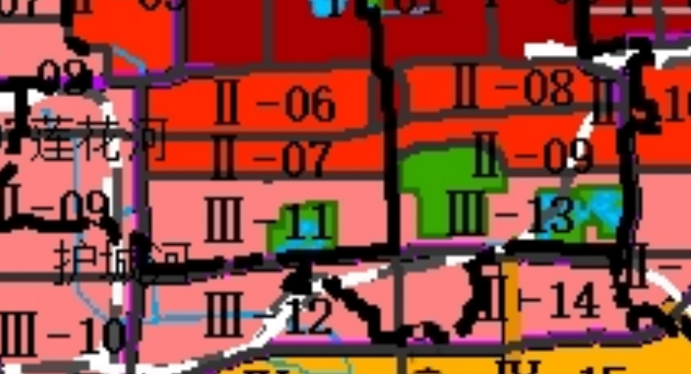
估价对象
文字范围说明：
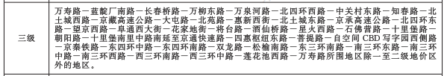
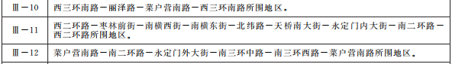
北京市区片基准地价详见下表：
北京市区片基准地价表（楼面地价）
基准日期：2021年1月1日 单位：元/平方米
级别 | 区片编号 | 商业类 | 办公类 | 住宅类 | 工业类 | 公共服务类
级别 | 区片编号 | 区片价格 | 区片价格 | 区片价格 | 区片价格 | 区片价格
三级 | Ⅲ—01 | 26890 | 26770 | 25700 | 8180 | 18740
三级 | Ⅲ—02 | 24550 | 23990 | 22930 | 7470 | 16790
三级 | Ⅲ—03 | 27210 | 23240 | 23260 | 7130 | 16270
三级 | Ⅲ—04 | 27300 | 22980 | 24260 | 5860 | 16090
三级 | Ⅲ—05 | 23090 | 23390 | 23510 | 6700 | 16370
三级 | Ⅲ—06 | 27270 | 24270 | 24950 | 6600 | 16990
三级 | Ⅲ—07 | 23490 | 23020 | 25230 | 6780 | 16120
三级 | Ⅲ—08 | 24380 | 22240 | 25980 | 8160 | 15570
三级 | Ⅲ—09 | 23120 | 24630 | 25030 | 7710 | 17240
三级 | Ⅲ—10 | 22330 | 21140 | 23970 | 7940 | 14790
三级 | Ⅲ—11 | 24740 | 24690 | 22610 | / | 17280
三级 | Ⅲ—12 | 21220 | 21120 | 22590 | / | 14780
三级 | Ⅲ—13 | 24800 | 22280 | 24350 | / | 15590
三级 | Ⅲ—14 | 21210 | 21160 | 22650 | / | 14800
三级 | Ⅲ—15 | 22370 | 23140 | 25090 | / | 16190
三级 | Ⅲ—16 | 21240 | 27050 | 28000 | / | 18940
三级 | Ⅲ—17 | 23240 | 23000 | 24980 | / | 16100
三级 | Ⅲ—18 | 27150 | 23310 | 25150 | / | 16310
三级 | Ⅲ—19 | 23100 | 21110 | 23080 | / | 14780
三级 | Ⅲ—20 | 23400 | 22920 | 24900 | / | 16040
三级 | Ⅲ—21 | 21200 | 26540 | 23200 | / | 18580
三级 | Ⅲ—22 | 23000 | 23460 | 25290 | / | 16420
三级 | Ⅲ—23 | 26660 | 22350 | 22920 | / | 15640
三级 | Ⅲ—24 | 23580 | / | 24280 | / | /
三级 | Ⅲ—25 | 22460 | / | / | / | /

依据上表，估价对象所在商业用途Ⅲ—11区片的区片基准地价为24740元/平方米。
b.特殊情况修正
估价对象无特殊情况修正。
c.自持修正
估价对象无自持要求，无自持修正。
d.土地开发程度修正
估价对象设定宗地土地开发程度为“六通一平”（即通路、通电、通讯、通上水、通下水、通热），估价对象所在区域为三级地价区，级别基准地价土地开发程度为“七通一平”（即通路、通电、通讯、通上水、通下水、通燃气、通热），相应用途级别平均容积率为2.5。估价对象设定状况与级别开发程度不一致，需进行修正。修正表如下：
基础设施建设费（土地开发费）
单位：元/土地平方米
费用  类别 | 通路 | 通电 | 通讯 | 通上水 | 通下水 | 通热 | 通燃气 | 平整 | 合计
一至二级 | 80 | 70 | 20 | 30 | 45 | 60 | 50 | 20 | 375
三至七级 | 70 | 60 | 15 | 25 | 40 | 50 | 40 | 15 | 315
八至十二级 | 60 | 50 | 10 | 20 | 35 | 40 | 30 | 10 | 255

开发程度差异修正后的基准地价（地上）
＝适用的基准地价－（上表中的开发费用÷级别平均容积率）
＝区片基准地价×特殊情况修正×自持修正－（上表中的开发费用÷级别平均容积率）
＝24740×1×1－40÷2.5
＝24724（元/平方米）
e.适用的基准地价水平确定
综上，本次评估估价对象适用的基准地价为：24724元/平方米
（B）用途修正系数的确定
《北京市出让国有建设用地使用权基准地价更新成果》根据《土地利用现状分类》（GB/T21010-2007），对现有用地按照一级分类进行归类，分为商业、办公、住宅、工业和公共服务五类用途基准地价，并按照二级分类建立了地上用途修正系数。地下部分包括地下商业、地下办公、地下仓储（及其他）、地下车库等用途，并建立了地下空间修正系数。
地上部分：
估价对象地上用途为商业——零售商业用地（指以零售功能为主的商铺、商场、超市、市场和
加油、加气、充换电站等用地），需依据《北京市基准地价土地用途二级分类用地修正系数表》进行用途修正。
北京市基准地价土地用途二级分类用地修正系数表
一级类 | 二级类 | 含义 | 参照基准 | 用途修正系数
商服 | 零售商业用地 | 指以零售功能为主的商铺、商场、超市、市场和加油、加气、充换电站等的用地。 | 商业类 | 1
商服 | 批发市场用地 | 指以批发功能为主的市场用地。 | 商业类 | 1
商服 | 餐饮用地 | 指饭店、餐厅、酒吧等用地。 | 商业类 | 0.9
商服 | 旅馆用地 | 指宾馆、旅馆、招待所、服务型公寓、度假村等用地。 | 商业类 | 0.9
商服 | 娱乐用地 | 指剧院、音乐厅、电影院、歌舞厅、网吧、影视城、仿古城以及绿地率小于65% 的大型游乐等设施用地。 | 商业类 | 0.8
商服 | 其他商服用地 | 指上述用地以外的其他商业、服务业用地。 | 商业类 | 0.8
商服 | 商务金融用地 | 指商务服务用地,以及经营性的办公场所用地,包括写字楼、商业性办公场所、金融活动场所和企业厂区外独立的办公场所;信息网络服务、信息技术服务、电子商务服务、广告传媒等用地。 | 办公类 | 1
住宅 | 城镇住宅用地 | 指城镇用于生活居住的各类房屋用地及其附属设施用地,不含配套的商业服务设施等用地。 | 住宅类 | 1
工矿仓储 | 工业用地 | 指工业生产、产品加工制造、机械和设备修理及直接为工业生产等服务的附属设施用地。 | 工业类 | 1
工矿仓储 | 采矿用地 | 指采矿、采石、采砂(沙)场,砖瓦窑等地面生产用地,排土(石)及尾矿堆放地等用地。 | 工业类 | 1
工矿仓储 | 仓储用地 | 指用于物资储备、中转的场所用地。 | 工业类 | 1.5
公共服务 | 机关团体用地 | 指用于党政机关、社会团体、群众自治组织等的用地。 | 公共服务类 | 1
公共服务 | 新闻出版用地 | 指用于广播电台、电视台、电影厂、报社、杂志社、通讯社、出版社等的用地。 | 公共服务类 | 1
公共服务 | 教育用地 | 指用于各类教育用地,包括高等院校、中等专业学校、中学、小学、幼儿园及其附属设施用地,聋、哑、盲人学校及工读学校用地,以及为学校配建的独立地段的学生生活用地。 | 公共服务类 | 0.8
公共服务 | 科研用地 | 指独立的科研、勘察、研发、设计、检验检测、技术推广、环境评估与监测、科普等科研事业单位及其附属设施用地(除 M4 工业研发用地)。 | 公共服务类 | 0.8
公共服务 | 科研用地 | 工业研发用地(M4)指以技术研发、中试为主,兼具小规模的生产、技术服务、管理等功能的用地。 | 工业类 | 2
公共服务 | 医疗卫生用地 | 指医疗、保健、卫生、防疫、康复和急救设施等用地,包括综合医院、专科医院、社区卫生服务中心等用地;卫生防疫站、专科防治所、检验中心和动物检疫站等用地;对环境有特殊要求的传染病、精神病等专科医院用地;急救中心、血库等用地。 | 公共服务类 | 0.8
公共服务 | 社会福利用地 | 指为社会提供福利和慈善服务的设施及其附属设施用地,包括福利院、养老院、孤儿院等用地。 | 公共服务类 | 0.7
公共服务 | 文化设施用地 | 指图书、展览等公共文化活动设施用地,包括公共图书馆、博物馆、档案馆、科技馆、纪念馆、美术馆和展览馆等设施用地;综合文化活动中心、文化馆、青少年宫、儿童活动中心、老年活动中心等设施用地。 | 公共服务类 | 0.8
公共服务 | 体育用地 | 指体育场馆和体育训练基地等用地,包括室内外体育运动用地,如体育场馆、游泳场馆、各类球场及其附属的业余体校等用地,溜冰场、跳伞场、摩托车场、射击场,以及水上运动的陆域部分等用地,以及为体育运动专设的训练基地用地,不包括学校等机构专用的体育设施用地。 | 公共服务类 | 0.6
公共服务 | 公用设施用地 | 指用于城乡基础设施的用地,包括供水、排 水、污水处理、供电、供热、供气、邮政、电信、消防、环卫、公用设施维修等用地。 | 公共服务类 | 0.2
公共服务 | 公园与绿地 | 指城镇、村庄范围内的公园、动物园、植物园、街心花园、广场和用于休憩、美化环境及防护 的绿化用地。 | 公共服务类 | 0.2
特殊 | 宗教用地 | 指专门用于宗教活动的庙宇、寺院、道观、教堂等宗教自用地。 | 公共服务类 | 0.6
特殊 | 殡葬用地 | 指陵园、墓地、殡葬场所用地。 | 公共服务类 | 0.6
特殊 | 风景名胜设施用地 | 指风景名胜景点的管理机构,以及旅游服务设施的建筑用地。 | 公共服务类 | 0.6
交通运输 | 铁路用地 | 指用于铁道线路及场站的用地。 | 工业类 | 1
交通运输 | 轨道交通用地 | 指用于轻轨、现代有轨电车、单轨等轨道交通用地,以及场站的用地。 | 工业类 | 1
交通运输 | 公路用地 | 指用于国道、省道、县道和乡道的用地。 | 工业类 | 1
交通运输 | 城镇村道路用地 | 指城镇、村庄范围内公用道路及行道树用地, 包括快速路、主干道、次干道、支路、专用人行道和非机动车道,及其交叉口等。 | 工业类 | 1
交通运输 | 机场用地 | 指用于民用机场、军民合用机场的用地。 | 工业类 | 1
交通运输 | 管道运输用地 | 指用于运输煤炭、矿石、石油、天然气等管道及其相应附属设施的地上部分用地。 | 工业类 | 1
交通运输 | 交通服务场站用地 | 指城镇、村庄范围内交通服务设施用地,包括公共枢纽及其附属设施用地、公路长途客运站、公共交通场站、公共停车场、停车楼、教练场等用地。 | 工业类 | 1

依据上表，估价对象地上部分用途修正系数为1。
地下部分：
估价对象地处商业类三级地价区，需根据《北京市基准地价地下空间修正系数表》进行用途修正。地下空间修正系数表详见下表：
北京市基准地价地下空间修正系数表
地下空间用途 | 适用基准地价 | 所在楼层 | 地下空间修正系数
地下空间用途 | 适用基准地价 | 所在楼层 | 一至二级 | 三至七级 | 八至十二级
地下商业 | 商业类 | 地下第1层 | 0.7 | 0.6 | 0.5
地下商业 | 商业类 | 地下第2层 | 0.4 | 0.3 | 0.2
地下商业 | 商业类 | 地下第3层及以下各层 | 0.3 | 0.25 | 0.2
地下办公 | 办公类 | — | 0.3 | 0.25 | 0.2
地下仓储  （及其他） | 地上主用途 | — | 0.3 | 0.25 | 0.2
地下车库 | 地上主用途 | — | 0.2 | 0.15 | 0.1
注：无地上主用途的地下仓储（及其他）和地下车库，适用基准地价办公类。

依据上表，估价对象地下车位修正系数为0.15。
（C）期日修正系数的确定
根据查阅北京市规划和自然资源委员会公布的数据，北京市商业用地2021年1季度至2025年1季度的季度增长幅度（环比）如下表所示：
季度  年度 | 1季度 | 2季度 | 3季度 | 4季度
2021 | 0.16 | 0.72 | 0.41 | 0.24
2022 | 0.44 | 0.15 | 0.32 | 0.2
2023 | 0.74 | 0.66 | 0.5 | 0.24
2024 | 0.46 | -0.21 | -0.47 | -0.48
2025 | -0.57 | —— | —— | ——

《北京市出让国有建设用地使用权基准地价更新成果》的基准期日为2021年1月1日，故本次评估中，期日修正系数为自2021年2季度起计算的增长率连乘值，即1.0339。
（D）年期修正系数的确定
年期修正系数＝（1－1÷（1＋r）^{n}）÷（1－1÷（1＋r）^{N}）
其中：r----土地还原率
n----宗地剩余土地使用年限
N----基准地价规定的相应用途土地使用年限
商业、办公、居住、工业、公共服务用途的土地还原率原则上按同期中国人民银行公布的一年期贷款利率分别上浮25%、20%、15%、10%、15%确定，且须分别不低于5.5%、5.5%、5%、5%、5%，不高于6.5%、6.5%、6%、6%、6%。估价对象用途为商业，现行一年期贷款利率（2015年10月24日公布）为4.35%，按照上述利率计算得出的土地还原率为5.4375%，低于所要求的的最低值。故土地还原率取商业用途最低值5.5%。
估价对象商业用途剩余土地使用年限为19.38年，商业用途法定用途最高出让年限为40年，则有：
年期修正系数
＝（1-1÷（1＋r）^{n}）÷（1-1÷（1＋r）^{N}）
＝（1-1÷（1＋5.5%）^{19.38}）÷（1-1÷（1＋5.5%）⁴⁰）
＝0.7316
（E）楼层修正系数的确定
估价对象地上用途为商业，商业用途应选用楼层修正系数进行修正，查相应的《商业用途楼层修正系数表》确定楼层修正系数，不具备条件时可选用容积率修正系数。估价对象分楼层面积清晰，可用楼层修正。《商业用途楼层修正系数表》如下：
北京市基准地价商业类楼层修正系数表
用途 | 所在楼层 | 楼层修正系数
用途 | 所在楼层 | 一至二级 | 三至七级 | 八至十二级
商业  R≥1 | 地上第1层 | 1.5206 | 1.5019 | 1.5418
商业  R≥1 | 地上第2层 | 1.2072 | 1.1838 | 1.1884
商业  R≥1 | 地上第3层 | 1.0431 | 1.0005 | 0.9694
商业  R≥1 | 地上第4层 | 0.9439 | 0.8824 | 0.8230
商业  R≥1 | 地上第5层 | 0.8996 | 0.8480 | 0.7498
商业  R≥1 | 地上第6层及以上各层 | X_{F}=(-0.5556F²-0.2719F+8944)×10⁻⁴  XF:楼层修正系数  F：所在楼层 | X_{F}=(-0.7912F²-11.3794F+8482)×10⁻⁴  XF:楼层修正系数  F：所在楼层 | X_{F}=(-0.989F²-63.78F+7771)×10⁻⁴  XF:楼层修正系数  F：所在楼层
说明：R为宗地地上容积率

估价对象土地级别为三级，所属项目地上容积率为4.77，位于地上1、2层，依据上表，估价对象1层商业用房楼层修正系数为1.5019、估价对象2层商业用房楼层修正系数为1.1838。
（F）因素修正系数的确定
因素修正系数是指除容积率（楼层）、期日、年期、用途之外的其它地价影响因素的综合修正系数。参照《北京市基准地价因素修正系数说明表》（详见下表），根据估价对象用途对应的宗地各种因素情况确定每种因素的修正系数，应用以下公式测算宗地因素修正系数：
因素修正系数=1＋
其中ki：第i种因素的修正系数
各因素的修正系数根据影响地价的因素权重和因素总修正幅度确定。
北京市基准地价因素权重表
商业类 |  | 办公类 |  | 住宅类 |  | 工业类 |  | 公共服务类
影响因素 | 权重 | 影响因素 | 权重 | 影响因素 | 权重 | 影响因素 | 权重 | 影响因素 | 权重
商业繁华程度 | 30% | 办公集聚程度 | 25% | 住宅社区成熟度 | 20% | 产业集聚程度 | 26% | 物业集聚程度 | 25%
交通便捷度 | 22% | 交通便捷度 | 26% | 交通便捷度 | 26% | 交通便捷度 | 30% | 交通便捷度 | 26%
城市规划及区域土地利用方向 | 12% | 城市规划及区域土地利用方向 | 11% | 城市规划及区域土地利用方向 | 10% | 城市规划及区域土地利用方向 | 10% | 城市规划及区域土地利用方向 | 11%
临街宽度和深度 | 5% | 临街宽度和深度 | 5% | 临路状况 | 5% | 临路状况 | 5% | 临街宽度和深度 | 5%
临街道路状况 | 8% | 临街道路状况 | 5% | 公共服务设施状况 | 8% | 公共服务设施状况 | 6% | 临街道路状况 | 5%
宗地形状及可利用程度 | 5% | 宗地形状及可利用程度 | 6% | 宗地形状及可利用程度 | 5% | 宗地形状及可利用程度 | 6% | 宗地形状及可利用程度 | 6%
公共服务设施状况 | 5% | 公共服务设施状况 | 6% | 基础设施完备状况 | 9% | 基础设施完备状况 | 12% | 公共服务设施状况 | 6%
基础设施完备状况 | 8% | 基础设施完备状况 | 9% | 自然和人文环境状况 | 12% | 环境状况 | 5% | 基础设施完备状况 | 9%
自然和人文环境状况 | 5% | 自然和人文环境状况 | 7% | 与区域中心的接近程度 | 5% |  |  | 自然和人文环境状况 | 7%

估价对象位于商业类三级地价区，该级别《区片基准地价因素总修正幅度表》如下：
级别 | 区片编号 | 商业类 | 办公类 | 住宅类 | 工业类 | 公共服务类
三级 | Ⅲ—01 | 6.60% | 6.60% | 5.70% | 10.00% | 6.80%
三级 | Ⅲ—02 | 5.50% | 8.20% | 6.40% | 10.00% | 9.50%
三级 | Ⅲ—03 | 8.20% | 8.70% | 9.50% | 10.00% | 9.60%
三级 | Ⅲ—04 | 9.90% | 9.20% | 8.70% | 10.00% | 9.70%
三级 | Ⅲ—05 | 8.40% | 9.70% | 7.10% | 10.00% | 9.80%
三级 | Ⅲ—06 | 8.30% | 9.70% | 6.10% | 10.00% | 9.90%
三级 | Ⅲ—07 | 9.70% | 9.70% | 7.80% | 10.00% | 9.90%
三级 | Ⅲ—08 | 9.70% | 9.50% | 7.80% | 10.00% | 9.70%
三级 | Ⅲ—09 | 9.70% | 7.70% | 7.00% | 10.00% | 7.70%
三级 | Ⅲ—10 | 9.50% | 7.70% | 6.60% | 10.00% | 8.60%
三级 | Ⅲ—11 | 7.70% | 7.80% | 8.20% | / | 7.80%
三级 | Ⅲ—12 | 7.80% | 7.80% | 8.20% | / | 8.60%
三级 | Ⅲ—13 | 7.80% | 9.60% | 7.20% | / | 9.80%
三级 | Ⅲ—14 | 7.80% | 9.90% | 9.60% | / | 10.00%
三级 | Ⅲ—15 | 9.60% | 10.00% | 9.80% | / | 10.00%
三级 | Ⅲ—16 | 9.90% | 9.80% | 9.50% | / | 9.80%
三级 | Ⅲ—17 | 10.00% | 9.90% | 9.60% | / | 10.00%
三级 | Ⅲ—18 | 9.80% | 8.70% | 5.90% | / | 9.60%
三级 | Ⅲ—19 | 9.90% | 9.80% | 9.50% | / | 9.80%
三级 | Ⅲ—20 | 8.80% | 9.90% | 7.00% | / | 10.00%
三级 | Ⅲ—21 | 9.80% | 7.30% | 7.10% | / | 7.30%
三级 | Ⅲ—22 | 9.90% | 8.50% | 6.30% | / | 9.60%
三级 | Ⅲ—23 | 7.40% | 9.60% | 5.00% | / | 9.80%
三级 | Ⅲ—24 | 8.60% | / | 9.20% | / | /
三级 | Ⅲ—25 | 9.60% | / | / | / | /

因素等级说明表
等级  影响因素 | 好 | 较好 | 一般 | 较差 | 差
商业繁华程度 | 周围商业氛围好 | 周围商业氛围较好 | 周围商业氛围一般 | 周围商业氛围较差 | 周围商业氛围差
交通便捷度 | 便捷 | 较便捷 | 一般 | 较不便捷 | 不便捷
城市规划及区域土地利用方向 | 估价对象用途与周边土地利用方向一致 | 零星有其他用地，基本不影响本宗地 | 有部分有其他用地，对本宗地略有影响 | 其他用地较多，对本宗地影响较大 | 全部为其他用地，对本宗地有大的影响
临街宽度和深度 | 临街宽度及深度比例适宜，利于土地利用 | 临街宽度及深度比例较适宜，对土地利用无不利影响 | 临街宽度及深度比例一般，对土地利用影响不大 | 临街宽度及深度比例较不适宜，对土地利用有一定的影响 | 临街宽度及深度比例不适宜，影响土地利用
临街道路状况 | 临高速路 | 临快速路 | 临城市主干道 | 临城市次干道 | 临支路
宗地形状及可利用程度 | 宗地形状规则 | 宗地形状较规则 | 宗地形状不规则，但对宗地利用影响较小 | 宗地形状不规则，对宗地利用有影响 | 宗地形状极其不规则，对宗地利用影响很大
公共服务设施和 | 配套完善 | 配套较完善 | 配套基本满足需要 | 配套少 | 配套极少
基础设施状况 | 所在区域达“七通” | 所在区域达“六通” | 所在区域达“五通” | 所在区域达“四通” | 所在区域达“三通”
自然和人文环境状况 | 自然和人文环境丰富 | 自然和人文环境较丰富 | 自然和人文环境一般 | 自然和人文环境较差 | 自然和人文环境差

估价对象地处商业类三级Ⅲ—11区片，依据前述《区片基准地价因素总修正幅度表》、《北京市基准地价因素权重表》及《因素等级说明表》，整理出《等级系数表》如下：
等级系数表
等级  影响因素 | 好 | 较好 | 一般 | 较差 | 差
商业繁华程度 | 2.30% | 1.15% | 0.00% | -1.15% | -2.30%
交通便捷度 | 1.68% | 0.84% | 0.00% | -0.84% | -1.68%
城市规划及区域土地利用方向 | 0.92% | 0.46% | 0.00% | -0.46% | -0.92%
临街宽度和深度 | 0.38% | 0.19% | 0.00% | -0.19% | -0.38%
临街道路状况 | 0.60% | 0.30% | 0.00% | -0.30% | -0.60%
宗地形状及可利用程度 | 0.38% | 0.19% | 0.00% | -0.19% | -0.38%
公共服务设施和 | 0.38% | 0.19% | 0.00% | -0.19% | -0.38%
基础设施状况 | 0.60% | 0.30% | 0.00% | -0.30% | -0.60%
自然和人文环境状况 | 0.38% | 0.19% | 0.00% | -0.19% | -0.38%
单位：%
估价对象因素修正系数表
序号 | 影响因素 | 估价对象情况 | 等级 | 修正系数
a | 商业繁华程度 | 估价对象周边有天桥百货商场、虎坊路百货商场等购物场所，区域土地利用方向以住宅为主，商办配套较多，人流量较大，总体商业气氛较好，且商业设施种类较为齐全、商场及临街商业数量较多，综上，估价对象商业繁华度较好 | 较好 | 1.15%
b | 交通便捷度 | 估价对象紧邻城市次干道南纬路，周边1公里范围内有14、25、40、59、66、102、106路等多条公交线路，有地铁8号线天桥站，周边路网较密集，停车便捷程度较好，综合评价交通便捷度较好 | 较好 | 0.84%
c | 城市规划及区域土地利用方向 | 估价对象周边土地利用对本宗地无不利影响 | 较好 | 0.46%
d | 临街宽度和深度 | 临街宽度及深度比例较适宜，对土地利用无不利影响 | 较好 | 0.19%
e | 临街道路状况 | 临城市主干道——太平街 | 一般 | 0.00%
f | 宗地形状及可利用程度 | 宗地形状较规则，可利用程度较好 | 较好 | 0.19%
g | 公共服务设施和 | 周边1公里内的公共服务配套设施较为齐备，有购物场所（天桥百货商场、虎坊路百货商场）、医院（友谊医院）、银行（中国光大银行、北京农商银行等）、学校（悠米幼儿园、虎坊路幼儿园、新世纪实验小学、陶然亭小学、北京师范大学附属中学、北京一六一中学等）、餐饮等公共服务配套设施 | 较好 | 0.19%
h | 基础设施状况 | 区域内可达“七通” | 好 | 0.60%
i | 自然和人文环境状况 | 估价对象周边有陶然亭公园、永定门公园等公园景观，自然环境较好；有北京古代建筑博物馆、北京天桥艺术中心等，人文环境较好，综合评价估价对象自然及人文环境较好 | 较好 | 0.19%
合计（∑K_{i}） |  |  |  | 3.81%
因素修正系数（1+∑K_{i}） |  |  |  | 1.0381

（G）估价对象楼面熟地价、政府土地出让收益
a.地上部分
估价对象1层商业用房楼面熟地价
＝适用的基准地价×用途修正系数×期日修正系数×年期修正系数×楼层修正系数×因素修正系数
＝24724×1×1.0339×0.7316×1.5019×1.0381
＝29158（元/平方米）
估价对象2层商业用房楼面熟地价
＝适用的基准地价×用途修正系数×期日修正系数×年期修正系数×楼层修正系数×因素修正系数
＝24724×1×1.0339×0.7316×1.1838×1.0381
＝22982（元/平方米）
b.地下部分
地下空间修正所适用的基准地价计算中，商业路线价、办公轨道交通、住宅公园、水系等特殊情况不进行修正，故适用的基准地价为：24724元/㎡
北京市基准地价地下空间修正系数表
地下空间用途 | 适用基准地价 | 所在楼层 | 地下空间修正系数
地下空间用途 | 适用基准地价 | 所在楼层 | 一至二级 | 三至七级 | 八至十二级
地下商业 | 商业类 | 地下第1层 | 0.7 | 0.6 | 0.5
地下商业 | 商业类 | 地下第2层 | 0.4 | 0.3 | 0.2
地下商业 | 商业类 | 地下第3层及以下各层 | 0.3 | 0.25 | 0.2
地下办公 | 办公类 | — | 0.3 | 0.25 | 0.2
地下仓储  （及其他） | 地上主用途 | — | 0.3 | 0.25 | 0.2
地下车库 | 地上主用途 | — | 0.2 | 0.15 | 0.1
注：无地上主用途的地下仓储（及其他）和地下车库，适用基准地价办公类。
估价对象地下用途为车位，位于地下-2至-3层，地上主用途为商业。
估价对象地下楼面熟地价
＝适用的基准地价×用途修正系数×期日修正系数×年期修正系数×因素修正系数×相应用途地下空间修正系数
＝24724×1×1.0339×0.8511×1.0381×0.15
＝3388（元/平方米）
c.土地价格
土地价格
＝地上部分土地价格＋地下部分土地价格
＝地上部分楼面熟地价×地上可出让建筑面积＋地下部分楼面熟地价×地下可出让建筑面积
＝29158×4769.65＋22982×7998.6＋3388×14298.87
＝37133（万元）
2）取得税费
取得税费为契税、印花税，以土地购买价格为基数。根据《中华人民共和国契税法》（2020年8月11日第十三届全国人民代表大会常务委员会第二十一次会议通过）及《北京市人民代表大会常务委员会关于北京市契税具体适用税率等有关事项的决定》（2021年7月30日北京市第十五届人民代表大会常务委员会第三十二次会议通过），北京市契税税率为3%；根据《中华人民共和国印花税法》（2021年6月10日第十三届全国人民代表大会常务委员会第二十九次会议通过）及《关于印花税若干政策的通知》（财税[2006]162号），印花税税率为0.05%。故，取得税费税率合计为3.05%。则有：
取得税费＝37133×3.05%＝1133（万元）
3）城市基础设施建设费
城市基础设施建设费是政府向建设单位收取、专项用于城市基础设施和城市共用设施建设，包括城市道路、桥梁、公共交通、供水、燃气、污水处理、集中供热、园林、绿化、路灯、环境卫生等设施的建设。估价对象位于北京市西城区（原宣武区），用途为商业、车位，根据《北京市征收城市基础设施建设费暂行办法的通知》[京计投资字[2002]1792号]，应缴的城市基础设施建设费标准为：200元/平方米，按建筑面积计取。则有：
城市基础设施建设费＝27067.12×200＝541（万元）
4）土地取得成本总额
土地取得成本为上述三项之和。则有：
土地取得成本＝37133＋1133＋541＝38807（万元）
（2）土地开发成本
土地开发成本主要包含红线外市政基础建设费用，本次评估土地取得成本中土地购买价格采用基准地价系数修正法计算，北京市基准地价的地价内涵中已包含该项成本，故在此不另行计算。
（3）管理费用
管理费用是房地产开发商为组织和管理房地产开发经营活动的必要支出，主要包括人员工资、办公费、差旅费等。经评估专业人员查阅《中国房地产年鉴》（2022年、2023年），2022及2023年度北京市房地产开发企业的主营业务成本分别为3844.67亿元、3671.48亿元，其中管理费用分别为186.6亿元、160.1亿元，管理费用占主营业务成本的比例分别为4.85%、4.36%。经评估专业人员对以往所承做北京市房地产开发项目的归集整理，管理费用的计取比例情况如下：
项目 | 项目规模（㎡） | 项目类型 | 管理费用
北京市门头沟区永定镇二类居住用地 | 50000 | 普通商品住宅项目 | 1.08%
北京市大兴区西红门镇R2二类居住用地 | 69000 | 普通商品住宅项目 | 1.52%
北京市朝阳区东坝R2二类居住用地 | 93000 | 普通 商品住宅项目 | 1.03%
北京市海淀区西三旗商业项目 | 60000 | 购物中心 | 1.62%
北京市延庆区张山营镇商业用地 | 17000 | 民宿 | 1.89%
北京市通州区台湖镇F3其他类多功能用地项目 | 39000 | 综合体 | 2%
北京市通州区网安园工业项目 | 26000 | M4工业研发楼 | 3%
北京市经济技术开发区路东区工业项目 | 320000 | M1工业物联网产业园 | 6%

估价对象位于北京市西城区（原宣武区），所属楼宇为办公楼，参考通州区台湖镇综合体，本次评估取管理费用为开发成本的2%，计算基数（开发成本）为以上二项之和，则有：
管理费用＝（38807＋0）×2%＝776（万元）
（4）销售费用是指企业在销售商品和材料、提供劳务的过程中发生的各种费用。对于房地产企业，销售费用是指企业在从事主要经营业务过程中所发生的的各项销售费用，包括转让、销售、结算和出租开发产品等，如售楼处建设费用、销售（租赁）推广费用、合同交易费用、销售（租赁）代理费等。经评估专业人员查阅《中国房地产年鉴》（2022年、2023年），2022及2023年度北京市房地产开发企业的商品房销售收入分别为3806.93亿元、3409.14亿元，销售费用分别为159.05亿元、134.83亿元，销售费用占主营业务收入的比例分别为4.18%、3.95%。经评估专业人员调查对以往所承做北京市房地产开发项目的归集整理，销售费用的计取比例情况如下：
项目 | 项目规模（㎡） | 项目类型 | 销售费用
北京市门头沟区永定镇R2二类居住用地 | 50000 | 普通商品住宅项目 | 7%
北京市大兴区西红门镇R2二类居住用地 | 69000 | 普通商品住宅项目 | 3.2%
北京市朝阳区东坝R2二类居住用地 | 93000 | 普通商品住宅项目 | 2.7%
北京市通州区台湖镇F3其他类多功能用地项目 | 39000 | 综合体 | 3%
北京市丰台区北宫镇R2二类居住用地项目 | 74000 | 普通商品住宅项目 | 5%
东城区望坛棚户区改造项目 | 1300000 | 普通商品住宅项目 | 1%

估价对象位于北京市西城区（原宣武区），所属楼宇为办公楼，估价对象为企业开发后自营生产使用或出租经营，销售费用投入较低，本次评估取销售费用为销售收入的2%。此处以估价对象土地价值为基数算，假设估价对象土地价值为V_{土}。则有：
销售费用＝V_{土}×2%（万元）
（5）利息
本次评估设定估价对象项目开发期为2年（其中：当前北京市土地市场国有建设用地均为熟地出让，故不计土地开发期；估价对象所属楼宇总建筑规模10万平方米、地下层数3层，公共部分精装修交付，同类项目的建设期一般为2年，故本次评估取建设期为2年；故，项目开发期取2年）。土地取得成本项目开发期前一次投入，土地开发成本于土地开发期内均匀投入，管理费用及销售费用于项目开发期内均匀投入。利息参考贷款市场报价利率报价（LPR），中国人民银行授权全国银行间同业拆借中心公布，2025年3月20日贷款市场报价利率（LPR）为：1年期LPR为3.10%，5年期以上LPR为3.6%。截至价值时点，该利率未发生变化。故，本次评估利息率取1年期LPR即3.1%，以复利计息。则有：
利息
＝38807×[（1+3.1%）²-1]＋0×[（1+3.1%）²-1]＋（776＋V_{土}×2%）×[（1+3.1%）^{（2÷2）}-1]
＝2467＋0.0006×V_{土}（万元）
（6）投资利润
开发利润是指房地产开发商投资房地产开发项目应取得的资金报酬及承担风险补偿。以当地房地产开发的一般水平为基础，并参考项目所在区域房地产营利水平的具体情况确定。经评估专业人员经查阅《中国房地产年鉴》（2022年、2023年）相关数据并计算的年投资利润率如下：
北京市 | 主营业务成本 | 管理费用 | 销售费用 | 营业利润 | 利润率
2021年 | 38446724 | 1865992 | 1590521 | 2262153 | 5.4%
2022年 | 36714872 | 1600947 | 1348299 | 1764713 | 4.45%
估价对象位于北京市西城区（原宣武区），所属楼宇为办公楼，总建筑面积10万平方米，本次评估设定项目开发期为2年，本次取商业用房利润率为15%，车位用房利润率为5%，则估价对象综合利润率为10%，计算基数为土地取得成本、土地开发成本、管理费用和销售费用。则有：
利润＝（38807＋0＋776＋0.02×V_{土}）×10%＝3958＋V_{土}×0.002（万元）
（7）销售税费
销售税费主要包括增值税、城市维护建设税、教育费附加及地方教育附加。
A.增值税及附加
增值税：2016年3月23日，财政部、国家税务总局下发《关于全面推开营业税改征增值税试点的通知》（财税〔2016〕36号），宣布自2016年5月1日起，在全国范围内全面推开营业税改征增值税（以下称“营改增”）试点，建筑业、房地产业、金融业、生活服务业等全部营业税纳税人，纳入试点范围，由缴纳营业税改为缴纳增值税。营改增将以前缴纳营业税的应税项目改成缴纳增值税，增值税就是对于产品或者服务的增值部分纳税，减少了重复纳税的环节，旨在减少企业税负。为了实现营改增平稳的过渡同时也提供了过渡性政策，如符合条件的房地产及建筑业的一般纳税人可以选择适用简易计税方法按照5%的征收率计税。在实际操作中，由于进、销项税额计算的过程比较复杂，存在较多不确定性，其可操作性有一定难度，在评估时实际也难以详细区分，而按简易计税方式确定应纳增值税符合谨慎原则要求，在估价中是可以接受的。因此，为便于计算，且在不影响评估结果客观性前提下，评估中所涉及的采用的房地产开发销售过程中的增值税计算方式，暂按5%的征收率计税。
城市维护建设税：根据《北京市财政局 国家税务总局北京市税务局北京市民政局关于明确北京市城市维护建设税纳税人所在地具体地点的通知》[京财税〔2021〕1770号]，维护建设税税率如下：（一）纳税人所在地在全市各区的街道办事处管辖范围内的，税率为7%。；（二）纳税人所在地在全市各区的镇范围内的，税率为5%；（三）纳税人所在地不在上述范围内的，税率为1%。估价对象位于北京市西城区（原宣武区）天桥街道，城市维护建设税税率为7%。
教育费附加：根据《征收教育费附加的暂行规定》（国务院令〔2005〕448号），教育费附加税税率为3%。
地方教育附加：根据《财政部关于统一地方教育附加政策有关问题的通知》（财综〔2010〕98号）及《北京市人民政府关于印发北京市地方教育附加征收使用管理办法的通知》，北京市地方教育税附加税税率为2%。
综上，增值税及附加包含增值税、城市维护建设税、教育费附加及地方教育附加，税率为5.6%。其中：增值税征收率为5%，由于增值税的计税收入为不含税收入，故以年租金收入扣除增值税税额为基数计缴；附加税合计为0.6%，其中：城市维护建设税税率7%、教育费附加税率3%、地方教育附加税率2%，均以增值税为基数计算，即5%×（7%＋3%＋2%）＝0.6%。由于增值税的计税销售额为不含税销售额，故以估价对象土地价值（V_{土}）扣除增值税税额为基数。则有：
销售税费＝V_{土}×5.6%÷（1＋5%）＝V_{土}×0.0533（万元）
（8）估价对象土地价值
土地价值为前述七项之和。则有：
土地价值（V_{土}）
＝38807＋0＋776＋0.02×V_{土}＋（2467＋0.0006×V_{土}）＋（3958＋V_{土}×0.002）＋V_{土}×0.0533
＝49787（万元）
2.求取建筑物现值
（1）建造成本
1）建安费用
根据评估专业人员的调查，北京市与估价对象同类型建筑物的建安水平（视设备及装修情况）一般在4000-6000元/平方米之间不等，估价对象所属楼宇为1栋地上9层、地下3层的建筑物，建筑类型为办公楼宇，公共区域精装修，房屋内部由承租人装修。本次评估参考该地区现行工程概预算定额以及同类建筑的建安水平，同时考虑估价对象建筑结构、设备与装修标准等，综合确定估价对象地下车位用房建安费用为4700元/平方米。则有：
建安费用＝4700×27067.12÷10000＝12721（万元）
2）勘查设计和前期工程费
勘查设计和前期工程费是指市场调研、可行性研究、项目策划、工程勘察、环境影响评价、交通影响评价、规划及建筑设计、建设工程招标、临时水、电、路、场地平整及临时用房等开发项目前期工作的必要支出，经评估专业人员调查以及以往所承接房地产开发项目的归集整理，该项费用一般为建安费用的4%-10%。
项目 | 项目规模（㎡） | 项目类型 | 勘查设计和前期工程费
北京市门头沟区永定镇R2二类居住用地 | 50000 | 普通商品住宅项目 | 6.9%
北京市大兴区西红门镇R2二类居住用地 | 69000 | 普通商品住宅项目 | 5.9%
北京市朝阳区东坝R2二类居住用地 | 93000 | 普通商品住宅项目 | 8.1%
北京市海淀区西三旗商业项目 | 60000 | 购物中心 | 5.3%
北京市延庆区张山营镇商业用地 | 17000 | 民宿 | 9.6%
北京市通州区台湖镇F3其他类多功能用地项目 | 39000 | 综合体 | 4.5%

结合估价对象的实际情况，本次评估按建安费用的5%取费。则有：
勘查设计和前期工程费＝12721×5%＝636（万元）
3）公共配套设施费用
公共配套设施费用是指城市规划要求居住项目需配套建设的教育、医疗卫生、文化体育、社区服务、市政公用等非营利性设施的建设费用，根据估价对象所处区域的一般情况，并结合估价对象的实际情况，估价对象规划为非住宅用途，故本项费用不再计取。
4）红线内市政基础设施费
红线内市政基础设施费是指包括城市规划要求配套的道路、给排水、电力、电信、燃气、热力等设施的建设费用；估价对象红线内基础设施为“六通”，结合估价对象所在区域实际情况，基础设施建设费按200元/平方米计取。则有：
红线内市政基础设施费＝27067.12×200＝541（万元）
5）其他工程费和期间税费
其他税费主要包括有关税收和地方政府或其他有关部门收取的费用，如工程监理费、竣工验收费、人防工程费等，通常在建安费用的1%-3%之间，结合估价对象自身情况，本次评估按建安费用的2%取费。则有：
相关税费＝12721×2%＝254（万元）
6）建造成本
建造成本为上述五项之和。则有：
建造成本＝12721＋636＋0＋541＋254＝14152（万元）
（2）管理费用
管理费用同前计取，即按照建造成本的2%计算。则有：
管理费用＝14152×2%＝283（万元）
（3）销售费用
销售费用同前计取，假设建筑物重置价值为V_{建}，按照建筑物重置价值的2%计算。则有：
销售费用＝V_{建}×2%（万元）
（4）贷款利息
依前述，建筑物建设期为2年，建造成本、管理费用及销售费用于建设期内均匀投入。利息率依前述取3.1%，以复利计息。则有：
利息＝（14152＋283＋V_{建}×2%）×[（1＋2%）^{（2÷2）}－1]＝448＋V_{建}×0.0006（万元）
（5）投资利润
投资利润同前计取，本次评估取项目利润率为10%，计算基数为建造成本、管理费用和销售费用。则有：
利润＝（14152＋283＋V_{建}×2%）×10%＝1444＋V_{建}×0.002（万元）
（6）销售税费
销售税费计取同前，税率为5.6%。则有：
销售税费＝V_{建}×5.6%÷（1＋5%）＝V_{建}×0.0533（万元）
（7）建筑物重置价值
建筑物重置价值为上述六项之和。则有：
建筑物重置价值（V_{建}）
＝14152＋283＋V_{建}×2%＋（448＋V_{建}×0.0006）＋（1444＋V_{建}×0.002）＋V_{建}×0.0533
＝17668（万元）
（8）成新度
根据评估专业人员实地查勘，估价对象围护墙完好；地面、墙面平整；门窗开启关闭灵活；墙面、顶棚面层涂料完好，设备、管道通畅，水卫、电照设备完好，维护情况良好，观察成新率为80%；另外，结合估价对象的建成年代、建筑结构，采用直线折旧法计算估价对象计算成新率：
计算成新率＝1-（1-残值率）×已经使用年限÷经济耐用年限＝1-（1-0%）×18÷60＝70%
综上，本次评估估价对象成新度取75%。
（9）建筑物现值
建筑物现值＝建筑物重置价值×成新度＝17668×75%＝13251（万元）
3.成本价值
成本价值为土地价值与建筑物现值之和。则有：
成本价值＝49787＋13251＝63083（万元）
（二）收益法
●商业用房：
1.本次评估收益法采用报酬资本化法、全剩余寿命模式计算。估价对象商业用房房地产位于北京市西城区（原宣武区），区域成熟度较好，公共配套设施较为完善，区域利用方向较为一致，对该类物业有一定的需求。结合评估专业人员搜集并了解到的周边类似物业的租赁情况，当前区域内商业用房的年租金增幅一般在1%~3%。故，本次估价采用净收益按一定比率递增的公式计算。
2.收益期
估价对象土地为出让国有建设用地使用权，剩余商业土地使用年限为19.38年。估价对象为钢混结构，建成于2007年，经济耐用年限为60年，剩余经济耐用年限为42年。剩余土地使用年限短于建筑物剩余经济耐用年限。根据《房地产估价规范》，土地使用权剩余期限和建筑物剩余经济寿命结束时间不同时，应选取其中较短者为收益期。因此，估价对象收益期确定为19.38年。
3.求取房地未来第一年净收益
净收益＝有效毛收入－运营费用
租赁面积：根据评估专业人员对北京市商业房地产市场的调查，估价对象同类物业可出租面积比率为100%，可出租面积则按其产权登记的建筑面积为准，为12768.25平方米。
租约限制：根据评估专业人员实地查勘及不动产权利人介绍，截至价值时点，估价对象已整体出租，现状做为物美超市经营使用。估价对象租赁期至2026年8月结束，目前未签订《续租合同》，由于剩余租赁期时间较短且不动产权利人未能提供估价对象具体相关的租赁文件，本次评估采用市场客观租金进行测算。
（1）未来第一年有效毛收入
1）潜在毛租金收入
根据评估专业人员调查，估价对象为西城区（原宣武区）太平街大街商业用房，周边1层临街商业用房租金水平约为8-10元/天·㎡，估价对象为楼宇内商业用房，结合估价对象实际租用情况，本次评估确定估价对象1层商业用房租金水平为5元/㎡·天，2层商业用房用房租金水平为3.5元/㎡·天，综合租金水平为4.1元/㎡·天。
2）空置和收租损失
经评估专业人员对估价对象所在区域商业用房租赁市场的调查了解，该区域商业繁华度较好，对该类物业的需求度较高，平均空置率水平在5%-15%左右。估价对象位于城市主干道太平街与城市次干道南纬路交叉口，综合确定其空置率为10%。
3）押金利息
根据评估专业人员对于租赁市场的调查，目前与估价对象同类物业的押金通常为1个月的租金。因此，本次评估按照上述计算的年租金收入折算至月租金，并按照1年期存款利率1.5%计算押金利息。
4）其他收入
估价对象不存在其他收入。
5）有效毛收入
综上，估价对象未来第一年的有效毛收入为为潜在毛租金收入减去空置和收租损失加上押金利息及其他收入。则有：
未来第一年有效毛收入
＝4.1×1768.25×365×（1-10%）＋4.1×1768.25×365×（1- 10%）×1.5%÷12＋0
＝1720+2
＝1722（万元）
（2）年经营费用
1）税费
A.增值税及附加
增值税及附加包含增值税、城市维护建设税、教育费附加及地方教育附加，依前述，税率为5.6%。则有：
增值税及附加＝1722×5.6%÷（1+5%）＝91.73（万元）
B.房产税
房产税是以房产为征税对象，由房产所有人按有关规定向税务机关缴纳的一种财产税，依据《中华人民共和国房产税暂行条例》和《北京市人民政府关于进一步落实<中华人民共和国房产税暂行条例>有关规定的通知》[京政发〔2016〕24号]有关规定计算，房产税依照房产租金收入计算缴纳的，税率为12%。由于计税收入为不含税收入，故本次评估以年租金收入扣除增值税税额为基数计缴。则有：
房产税＝1720×12%÷（1+5%）＝196.57（万元）
C.城镇土地使用税
根据《中华人民共和国城镇土地使用税暂行条例》[国令第〔1988〕17号，2011年修订]及《北京市实施<中华人民共和国城镇土地使用税暂行条例>办法》[1988年12月30日北京市人民政府京政发〔1988〕115号文件发布 根据1998年6月12日北京市人民政府第6号令第一次修改 根据2007年4月27日北京市人民政府第188号令第二次修改]，北京市土地使用税的纳税等级划分为六级，每平方米年税额分别为：一级土地30元；二级土地24元；三级土地18元；四级土地12元；五级土地3元；六级土地1.5元。
北京市地方税务局关于调整北京市城镇土地纳税等级分级范围（摘录）
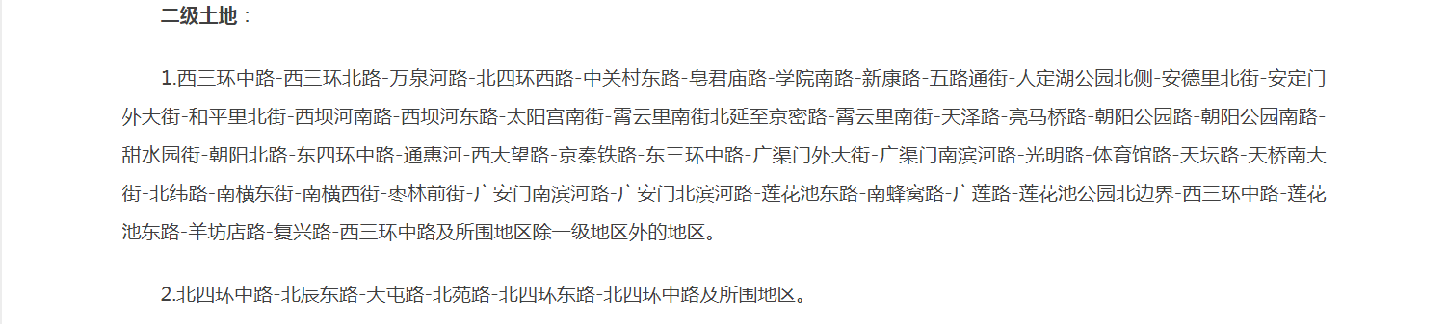
依据北京市地方税务局于2015年11月26日发布的《北京市地方税务局关于调整北京市城镇土地纳税等级分级范围的公告》，估价对象位于西城区（原宣武区）太平街6号，属于北京市城镇土地纳税等级分级范围二级土地，纳税标准为24元/平方米；估价对象分摊土地面积为2676.39平方米。则有：
城镇土地使用税＝2676.39×24＝6.42（万元）
2）维修费
维修费指为保障房屋正常使用每年需支付的修缮费。估价对象商业用房已整体出租使用，且为专业物业公司管理，维修保养费用一般取重置价格0.3%-1%。本次评估根据估价对象的品质、结构、建成年代等，维修保养费按房屋重置价的0.3%计算；其中商业用房重置价计算如下：
序号 | 项目 | 数额 | 计算公式 | 取费标准
（1） | 建造成本 | 6676 | 建安费用+勘察设计和前期工程费+公共配套设施费用+基础设施建设费+相关税费
1） | 建安费用 | 6001 | 建安单价×建筑面积 | 建安单价（元/㎡） | 4700
2） | 勘察设计和前期工程费 | 300 | 建安费用×费率 | 费率（%） | 5%
3） | 公共配套设施费用 | 0 | 建安费用×费率 | 费率（%） | 不计取
4） | 基础设施建设费 | 255 | 建筑面积×取费标准 | 市政费用（元/㎡） | 200
5） | 相关税费 | 120 | 建安费用×费率 | 费率（%） | 2
（2） | 管理费用 | 134 | 建造成本×费率 | 费率（%） | 2
（3） | 销售费用 | 0.02×V_{建} | 建筑物重置价值×费率 | 销售费率（%） | 2
（4） | 贷款利息 | 211+0.0006×V_{建} | 复利计息。建造成本、管理费用、销售费用产生的利息。
1） | （1）、（2）项产生的利息 | 211 | (建造成本+管理费用)×((1+利率)^(建设周期÷2)-1) | 建设周期（年） | 2
2） | 销售费用产生的利息 | 0.0006×V_{建} | 销售费用×((1+利率)^(建设周期÷2)-1) | 利息（%） | 3.1
（5） | 利润 | 1022+0.003×V_{建} | （建造成本+管理费用+销售费用）×利润率
1） | （1）、（2）项产生的利润 | 1022 | （建造成本+管理费用）×利润率 | 利润率（%） | 15
2） | 销售费用产生的利润 | 0.003×V_{建} | 销售费用×利润率
（6） | 销售税费 | 0.0533×V_{建} | 建筑物重置价值×费率/(1+5%) | 费率（%） | 5.6
（7） | 建筑物重置价值（V_{建}） | 8713
（8） | 建筑物现值 | 6535 | 建筑物重置价值×成新度 | 成新度（%） | 75

则有：
维修费＝8713×0.3%＝26.14（万元）
3）保险费
保险费指房产所有人为使自己的房产避免意外损失而向保险公司支付的费用，一般按房屋重置成新价格乘以保险费率计算，根据经评估专业人员问询保险机构，依据项目的不同，保险费率一般在0.1%-0.2%。本次评估根据估价对象项目情况，按房屋重置成新价格（即建筑物现值）的0.1%计算。依前述，估价对象建筑物现值为6535万元，则有：
保险费＝6535×0.1%＝6.54（万元）
4）管理费用，指对出租房屋进行必要的管理所需的费用，包括水费、电费及管理人员工资等，同类房地产的管理费水平一般占年收入的0.3%-1%。本次评估根据估价对象实际情况，按年总收入的0.4%计算。则有：
管理费用＝1722×0.4%＝6.89（万元）
5）年经营费用汇总如下：
序号 | 项目名称 | 总额（万元）
1） | 税费 | 294.72
A | 两税两费 | 91.73
B | 房产税 | 196.57
C | 土地使用税 | 6.42
2） | 维修费 | 26.14
3） | 保险费 | 6.54
4） | 管理费用 | 6.89
5） | 年经营费用 | 334

（3）房地年净收益（A）：
房地年净收益＝未来第一年有效毛收入－年经营费用＝1722－334＝1388（万元）
2.报酬率（Y）
报酬率的确定方法有市场提取法、安全利率加风险调整值法、复合投资收益率法、投资收益率排序插入法等方法。本次测算采取安全利率加风险调整值法；以安全利率加上风险调整值作为报酬率。其中安全利率可以选用同一时期的一年期过国债年利率或中国人民银行公布的一年定期存款年利率（1.5%），风险调整值则可以根据估价对象所在地区的经济现状及未来预测、估价对象的用途等自身特点确定，经调查，一般为3%-5%之间，本次评估依据估价对象所在项目特点，取风险调整值为4%，则依据安全利率加风险调整值法可以得出报酬率为5.5%。

3.净收益逐年增长比率（g）
北京市近年来的租金水平呈增长趋势。根据评估专业人员对估价对象所在区域房地产市场的调查，该地区类似物业租金增长幅度约在2%～3%之间。本次评估依据估价目的，从谨慎原则考虑确定其净收益逐年增长比率为2.0%。

4.收益价值
由于估价对象建筑物剩余经济寿命超过土地使用权剩余期限，且为出让合同未约定土地使用权期间届满后无偿收回土地使用权及地上建筑物的非住宅房地产。因此，估价对象收益价值应为按收益期计算的价值，加建筑物在收益期结束时的价值折现到价值时点的价值。
1）收益期内估价对象收益价值
＝A×{1－[(1＋g) ÷(1＋Y)]^{n}}÷（Y－g）
＝1388×{1－[(1＋2%) ÷(1＋5.5%)]^{19.38}}÷（5.5%－2%）
＝19034（万元）
2）建筑物在收益期结束时的价值折现到价值时点的价值
依据前述计算，估价对象建筑物重置价值为8713万元。至收益期结束，按照直线折旧方式计算的成新率38%，成新率较低，无法保障建筑物的正常使用。收益法的使用前提是房地产可获取正常收益，通过正常维护保养，建筑物应处于正常使用状态。因此，本次评估设定建筑物至收益期结束时的成新率为40%。本次评估取建筑物报酬率7.5%。则有：
V_{s}＝8713×40%÷(1＋7.5%) ^{19.38}＝858（万元）
3）收益价值
收益价值＝19034＋858＝19892（万元）
●车位用房：

1.收益期内收益价值计算
序号 | 项目 | 数额（万元） | 计算公式 | 取费标准
1 | 未来第一年年总收益 | 458 | 年租金收入
（1） | 年租金收入（年经营收入） | 458 | 租金×天数×建筑面积×（1-空置率） | 租金（元/月·个） | 1000
 |  |  |  | 个数 | 434
 |  |  |  | 月 | 12
 |  |  |  | 空置率（%） | 12.0%
2 | 建筑物现值 | 6683 | 建筑物重置价值×成新度 | 成新度（%） | 75.0%
1） | 建安费用 | 6720 | 建安单价×建筑面积 | 建安单价（元/㎡） | 4700
2） | 勘察设计和前期工程费 | 336 | 建安费用×费率 | 费率（%） | 5.0%
3） | 公共配套设施费用 | 0 | 建安费用×费率 | 费率（%） | 0.0%
4） | 基础设施建设费 | 286 | 建筑面积×取费标准 | 市政费用（元/㎡） | 200
5） | 相关税费 | 134 | 建安费用×费率 | 费率（%） | 2.0%
（1） | 建造成本 | 7476 | 建安费用+公共配套设施费用+基础设施建设费+相关税费
（2） | 管理费用 | 150 | 建造成本×费率 | 费率（%） | 2.0%
（3） | 销售费用 | —— | 建筑物重置价值×费率 | 销售费率（%） | 2.0%
（4） | 贷款利息 |  | 复利计息。建造成本、管理费用、销售费用产生的利息。
1） | （1）及（2）项产生的利息 | 237 | (建造成本+管理费用)×((1+利率)^(建设周期÷2)-1) | 建设周期（年） | 2
2） | 销售费用产生的利息 | 0.0006 | 销售费用×((1+利率)^(建设周期÷2)-1) | 利息（%） | 3.10%
（5） | 利润 |  | （建造成本+管理费用+销售费用）×利润率
1） | （1）及（2）项产生的利润 | 381 | （建造成本+管理费用）×利润率 | 利润率（%） | 5.0%
2） | 销售费用产生的利润 | 0.001 | 销售费用×利润率
（6） | 销售税费 | 0.0533 | 建筑物重置价值×费率/(1+5%) | 费率（%） | 5.6%
（7） | 建筑物重置价值（V建） | 8911
3 | 年经营费用 | 109 | 税费+维修费+保险费+管理费
（1） | 税 费 | 83.96 | 两税一费+房产税+城镇土地使用税 | 综合税率 | ——
1） | 两税两费 | 24.43 | 年总收益×费率/(1+5%) | 费率（%） | 5.60%
2） | 房产税 | 52.34 | 按租金收入计税 | 费率（%） | 12.0%
3） | 城镇土地使用税 | 7.19 | 土地面积×取费标准 | 纳税标准（元/㎡） | 24
 |  |  |  | 土地面积（㎡） | 2997.23
（2） | 维修费 | 17.82 | 建筑物重置价格×维修费率 | 费率（%） | 0.20%
（3） | 保险费 | 6.68 | 现值×保险费率 | 费率（%） | 0.100%
（4） | 管理费用 | 0.92 | 年总收益×费率 | 费率（%） | 0.2%
4 | 房地产未来第一年净收益 | 349 | 年总收益-年经营费用
5 | 收益价值 | 6289 | 房地产未来第一年净收益×  [1-（(1+g)/(1+Y)） ^n ]/(Y-g) | 报酬率（Y） | 5.6%
 |  |  |  | 收益年期(n) | 29.38
 |  |  |  | 年增长比率(g) | 1.5%
6 | 单价(元/平方米) | 4398 | 收益价值÷建筑面积 | 建筑面积（㎡） | 14298.87

2.估价对象收益价值
序号 | 项目 | 数额 | 计算公式
A | 收益期内收益价值（万元） | 6289 | 依前述测算
B | 建筑物在收益期结束时的价值折现到价值时点的价值（元） | 426 | 建筑物重置价值×成新率/（1+建筑物报酬率）折现年期
(A) | 建筑物重置价值（万元） | 8911 | 依前述测算
(B) | 成新率（%） | 40.00%
(C) | 建筑物报酬率（%） | 7.50%
(D) | 折现年期（年） | 29.38 | 即收益年期
C | 收益价值（万元） | 6715 | A+B
D | 单价（元/平方米） | 6289 | C/建筑面积

估价对象收益价值＝商业用房收益价值＋车位用房收益价值
＝19892＋6715
＝26607（万元）

六、估价结果确定
（一）假定未设定法定优先受偿权下的价值
依前述测算，两种方法的估价结果有一定的差距。两种方法对比来看，收益法是以预期收益原理为理论依据，从房地产收益的角度反映估价对象收益价值。估价对象为商业用房及地下车位，该类用途的租赁市场活跃，其房地产价值受收益情况影响更大。因此，从方法适用性及现势性角度，收益法均优于成本法，其结果更具可靠性。故本次评估权重确定为成本法45%、收益法55%。
假定未设立法定优先受偿权下价值
总价＝63038×45%＋26607×55%＝43001（万元）
楼面单价＝43001×10000÷27067.12＝15887（元/平方米）
其中：
建筑物价值按照成本法中建筑物价值确定，则有：
建筑物价值＝13251（万元）
建筑物楼面单价＝13251×10000÷27067.12＝4896（元/平方米）
出让国有建设用地使用权价值＝43001－13251＝29750（万元）
出让国有建设用地使用权楼面单价＝15887－4896＝10991（元/平方米）
（二）抵押价值
本次估价的“抵押价值”即估价对象假定未设立法定优先受偿权下的价值减去注册房地产估价师知悉的法定优先受偿款后的价值。
法定优先受偿款是指假定在价值时点实现抵押权时，已存在的依法优先于本次抵押贷款受偿的款额，包括已抵押担保的债权数额、发包人拖欠承包人的建设工程价款以及其他法定优先受偿款。
估价师所知悉的法定优先受偿款情况如下：
（1）已抵押担保的债权数额：根据《国有土地使用证》[京宣国用（2008出）第00134号]、《房屋所有权证》[X京房权证宣其字第000241号]、《不动产登记信息查询结果告知单》及不动产权利人介绍，截至价值时点，估价对象已设定抵押权，抵押权权利人为北京农村商业银行股份有限公司天通苑支行。由于本次评估为同一抵押权人的续贷房地产抵押估价，故未将已抵押担保的债权数额作为法定优先受偿款予以扣减。
（2）拖欠的建设工程价款：估价对象为现房，已完成不动产权属登记，不存在拖欠的建设工程价款；
（3）其他法定优先受偿款：根据不动产权利人介绍及评估专业人员调查，估价对象不存在其他法定优先受偿款。
综上，本次评估估价对象不存在注册房地产估价师知悉的法定优先受偿款。
则：
抵押价值
＝假定未设立法定优先受偿权下的价值－注册房地产估价师知悉的法定优先受偿款
＝43001－0
＝43001（万元）
（三）估价结果确定
评估专业人员根据估价的目的，按照估价的程序，采用科学的估价方法，在认真分析现有资料的基础上，结合抵押贷款的特殊要求，通过仔细测算和认真分析各种影响房地产价格的因素，确定估价对象在价值时点的房地产评估价值，详见估价结果一览表。
估价结果一览表
表-1（估价结果汇总表）
估价方法  相关结果 |  | 成本法 | 收益法
测算结果 | 总价 | 63038 | 26607
测算结果 | 单价 | 23290 | 9830
评估价值 | 总价 | 43001
评估价值 | 单价 | 15887
单位：万元、元/平方米（币种：人民币）

表-2（房地产抵押价值评估结果汇总表）
估价对象  项目及结果 |  | 北京市西城区（原宣武区）太平街6号部分商业、车位用房房地产
1.假定未设立法定优先受偿权下的价值 | 总价 | 43001
1.假定未设立法定优先受偿权下的价值 | 单价 | 15887
2.注册房地产估价师知悉的法定优先受偿款 | 总额 | 0
（1）已抵押担保的债权数额 | 总额 | 已抵押（续贷，未扣减）
（2）拖欠的建设工程价款 | 总额 | 0
（3）其他法定优先受偿款 | 总额 | 0
3.抵押价值 | 总价 | 43001
3.抵押价值 | 单价 | 15887
单位：万元、元/平方米（币种：人民币）

（转下页）

表-3
估价对象 | 建筑面积 | 分摊土地面积 | 出让国有建设用地使用权价值 |  | 建筑物价值 |  | 房地产价值
估价对象 | 建筑面积 | 分摊土地面积 | 总价 | 楼面单价 | 总 价 | 楼面单价 | 总 价 | 楼面单价
北京市西城区（原宣武区）太平街6号部分商业、车位用房房地产 | 27067.12 | 5673.62 | 29750 | 10991 | 13251 | 4896 | 43001 | 15887
大写金额 |  |  | 贰亿玖仟柒佰伍拾万元整 |  | 壹亿叁仟贰佰伍拾壹万元整 |  | 肆亿叁仟零壹万元整
注册房地产估价师知悉的法定优先受偿款 |  |  | 0
大写金额 |  |  | 零元整
抵押价值 |  |  | 43001
大写金额 |  |  | 肆亿叁仟零壹万元整
单位：平方米、万元、元/平方米（币种：人民币）
备注：上表所列“房地产价值”即估价对象假定未设立法定优先受偿权下的价值，为房地共同贡献价值，上表中对房地价值进行剥离的结果只是服务于抵押登记或金融机构内部流程需要，无实际意义，不能直接引用到其他目的和经济行为。

变现能力分析与风险提示

一、变现能力分析
所谓变现能力是指假定在价值时点实现抵押权时，在没有过多损失的条件下，将抵押房地产转换为现金的可能性。它主要体现在以下几个方面：
（一）影响房地产变现能力的因素分析：
影响变现能力的因素 | 因素分析
通用性 | 通用性，即是否常见、是否普遍使用。通常情况下，通用性越差的房地产，如用途越专业化的房地产，使用者的范围越窄，越不容易找到买者，变现能力会越弱。估价对象为商业、车位用房，通用性较好。
独立使用性 | 独立使用性，即能否单独地使用而不受限制。通常情况下，独立使用性越差的房地产，越妨碍房地产的使用，变现能力会越弱。估价对象商业用房内部格局已改造，原始隔墙已拆除后重新规划平面布局，现状整体出租做为超市经营使用，，单套独立使用性较差；估价对象车位用房作为所属项目配套用房，独立使用性一般。
可分割转让性 | 可分割转让性，是指在物理上、经济上是否可以分离开来使用。此外，由于价值越大的房地产变现能力越弱，所以容易分割转让的房地产，变现能力较强;反之，变现能力较弱。估价对象商业用房内部格局已改造，原始隔墙已拆除后重新规划平面布局，现状整体出租做为超市经营使用，，按套转让性较差；估价对象车位用房可按套转让。
开发程度 | 开发程度越低的房地产，不确定因素越多，变现能力会越弱。估价对象为现房。
区位 | 所处位置越偏僻、越不成熟区域的房地产，变现能力会越弱。估价对象区位较好。
价值大小 | 价值越大的房地产，购买所需要的资金越多，越不容易找到买者，变现能力会越弱。估价对象价值大。
房地产市场状况 | 房地产市场越不景气，出售房地产会越困难，变现能力就越弱。例如，房地产在经济萧条时期一般比在经济繁荣时期的变现能力弱。2025年，随着“持续用力推动房地产市场止跌回稳”政策的持续优化，北京商办房地产市场整体信心将继续回升，进而带动整个市场活跃度继续回暖。

（二）处置房地产时，其变现的时间长短以及费用、税金的种类、数额和清偿顺序与处置方式和营销策略等因素有关。一般说来，以拍卖或变卖方式处置房地产时，变现时间较短，变现价格一般较低，变现成本较高。 处置房地产过程中需要支付拍卖费用、增值税、城市维护建设税、教育费附加等税费。变现所得金额依法应按下列顺序清偿：
1.支付处分抵押房地产的费用（如律师费、诉讼费、执行费、诉讼保全费、评估费、拍卖佣金）；
2.扣除抵押房地产应缴纳的税费（如增值税及附加、印花税、土地增值税）；
3.偿还抵押权人债权本息及支付违约金，当同一估价对象设定两个以上抵押权时，以抵押登记的先后顺序受偿；
4.赔偿由债务人违反合同而对抵押权人造成的损害；
5.剩余金额交还抵押人。
（三）假定在价值时点拍卖或者变卖估价对象时，因存在短期内强制处分、潜在购买群体受到限制及心理排斥等因素的影响，最可能实现的价格一般比公开市场价格要低，成交价格与市场价值存在一定的差距。从目前市场实际拍卖情况来看，变现价值一般为评估价值的50%-70%左右，变现时间一般在3-6个月左右。
综合以上分析，我们认为估价对象变现能力一般。

二、风险提示
（一）估价对象状况（如区域规划、交通条件、使用状况等）变化、房地产市场状况变化、国家宏观政策和经济形势变化以及房地产相关税费和银行利率的调整等因素均可能导致估价对象的抵押价值减损。
（二）报告使用者应合理使用评估价值
1.金融机构应在评估专业人员调查的基础上，更加详尽的了解抵押物产权资料的真实性、合法性及完整性，同时关注房地产抵押估价报告出具后至抵押登记之间,是否会出现法定优先受偿权利。
2.金融机构应在内控制度中根据本身对信贷风险的认识、调控手段和市场策略，综合考虑借款人的资信状况、偿债能力、贷款期限以及抵押物的变现能力、变现时可能发生的价格变动、变现税费等因素，制定合理的抵押率。
3.估价报告使用者应定期或者在房地产市场价格变化幅度较大时对房地产抵押价值进行再次评估确认。
4.根据《国有土地使用证》[京宣国用（2008出）第00134号]、《房屋所有权证》[X京房权证宣其字第000241号]、《不动产登记信息查询结果告知单》及不动产权利人介绍，截至价值时点，估价对象已设定抵押权。在此提请金融机构注意，房地产抵押权自登记时设立。当本次抵押权实现，如在本次抵押权设立前已登记有抵押权的，则需按照抵押登记的先后顺序进行清偿。
5.截至价值时点，估价对象已出租。在此提请金融机构注意，订立抵押合同前抵押财产已出租的，原租赁关系不受该抵押权的影响。如在租赁期内该抵押权实现，估价对象的处置价值将受到该租赁情况（租赁期限、租金水平等）的影响。

附 件
- 《同意评估函》
- 估价对象所在位置示意图
- 估价对象实地查勘情况和相关照片
- 《国有土地使用证》[京宣国用（2008出）第00134号]复印件
- 《房屋所有权证》[X京房权证宣其字第000241号]复印件
- 《不动产登记信息查询结果告知单》
- 《关于抵押房地产是否存在法定优先受偿权利等情况的书面查询和调查记录》
- 《估价对象情况说明》
- 专业帮助情况及相关专业意见：本次评估没有相关专家或单位提供专业帮助
- 不动产权利人《营业执照（副本）》复印件
- 房地产估价机构《营业执照（副本）》复印件
- 房地产估价机构估价资质证书复印件
- 评估专业人员执业证书复印件

